Государственный стандарт РФ ГОСТ Р 12.4.026-2001
"Система стандартов безопасности труда. Цвета сигнальные, знаки безопасности и разметка сигнальная. Назначение и правила применения. Общие технические требования и характеристики. Методы испытаний"
(принят постановлением Госстандарта РФ от 19 сентября 2001 г. N 387-ст)

Occupational safety standards system. Safety colours, safety signs and signal marking. Purpose and rules of application. General technical requirements and characteristics. Methods of tests

Дата введения 1 января 2003 г.

Введен впервые

1 Область применения

Настоящий стандарт распространяется на сигнальные цвета, знаки безопасности и сигнальную разметку для производственной, общественной и иной хозяйственной деятельности людей, производственных, общественных объектов и иных мест, где необходимо обеспечение безопасности. Стандарт разработан в целях предотвращения несчастных случаев, снижения травматизма и профессиональных заболеваний, устранения опасности для жизни, вреда для здоровья людей, опасности возникновения пожаров или аварий.
Стандарт не распространяется на:
- цвета, применяемые для световой сигнализации всех видов транспорта, транспортных средств и дорожного движения;
- цвета, знаки и маркировочные щитки баллонов, трубопроводов, емкостей для хранения и транспортирования газов и жидкостей;
- дорожные знаки и разметку, путевые и сигнальные знаки железных дорог, знаки для обеспечения безопасности движения всех видов транспорта (кроме знаков безопасности для подъемно-транспортных механизмов, внутризаводского, пассажирского и общественного транспорта);
- знаки и маркировку опасных грузов, грузовых единиц, требующих специальных условий транспортирования и хранения;
- знаки для электротехники.
Стандарт устанавливает:
- назначение, правила применения и характеристики сигнальных цветов;
- назначение, правила применения, виды и исполнения, цветографическое изображение, размеры, технические требования и характеристики, методы испытаний знаков безопасности;
- назначение, правила применения, виды и исполнения, цветографическое изображение, размеры, технические требования и характеристики, методы испытаний сигнальной разметки.
Применение сигнальных цветов, знаков безопасности и сигнальной разметки обязательно для всех организаций на территории Российской Федерации независимо от их форм собственности и организационно-правовых форм.

2 Нормативные ссылки

В настоящем стандарте использованы ссылки на следующие стандарты:
ГОСТ 8.023-90 Государственная система обеспечения единства измерений. Государственная поверочная схема для средств измерений световых величин непрерывного и импульсного излучений

Взамен ГОСТ 8.023-90 постановлением Госстандарта РФ от 26 сентября 2003 г. N 269-ст с 1 мая 2004 г. введен в действие ГОСТ 8.023-2003

ГОСТ 8.205-90 Государственная система обеспечения единства измерений. Государственная поверочная схема для средств измерений координат цвета и координат цветности
ГОСТ 12.1.018-93 Система стандартов безопасности труда. Пожаровзрывобезопасность статического электричества. Общие требования
ГОСТ 12.1.044-89 (ИСО 4589-84) Система стандартов безопасности труда. Пожаровзрывоопасность веществ и материалов. Номенклатура показателей и методы их определения
ГОСТ 12.4.040-78 Система стандартов безопасности труда. Органы управления производственным оборудованием. Обозначения
ГОСТ 7721-89 Источники света для измерений цвета. Типы. Технические требования. Маркировка
ГОСТ 9733.3-83 Материалы текстильные. Метод испытания устойчивости окраски к свету в условиях искусственного освещения (ксеноновая лампа)
ГОСТ 14192-96 Маркировка грузов
ГОСТ 15140-78 Материалы лакокрасочные. Методы определения адгезии
ГОСТ 15150-69 Машины, приборы и другие технические изделия. Исполнения для различных климатических районов. Категории, условия эксплуатации, хранения и транспортирования в части воздействия климатических факторов внешней среды
ГОСТ 17677-82 (МЭК 598-1-86, МЭК 598-2-1-79, МЭК 598-2-2-79, МЭК 598-2-4-79, МЭК 598-2-19-81) Светильники. Общие технические условия
ГОСТ 17925-72 Знак радиационной опасности
ГОСТ 18321-73 Статистический контроль качества. Методы случайного отбора выборок штучной продукции
ГОСТ 18620-86 Изделия электротехнические. Маркировка
ГОСТ 19433-88 Грузы опасные. Классификация и маркировка
ГОСТ 19822-88 Тара производственная. Технические условия
ГОСТ 20477-86 Лента полиэтиленовая с липким слоем. Технические условия
ГОСТ 23198-94 Лампы электрические. Методы измерения спектральных и цветовых характеристик
ГОСТ 23216-78 Изделия электротехнические. Хранение, транспортирование, временная противокоррозионная защита и упаковка. Общие требования и методы испытаний
ГОСТ 25779-90 Игрушки. Общие требования к безопасности и методы контроля
ГОСТ 29319-92 (ИСО 3668-76) Материалы лакокрасочные. Метод визуального сравнения цвета
ГОСТ 30402-96 Материалы строительные. Метод испытания на воспламеняемость
ГОСТ Р41.27-2001 (Правила ЕЭК ООН N 27) Единообразные предписания, касающиеся официального утверждения предупреждающих треугольников
ТУ 6-10-1449-92 Картотека образцов (эталонов) цвета лакокрасочных материалов. Технические условия
СНиП 23-05-95 Строительные нормы и правила Российской Федерации. Естественное и искусственное освещение

3 Определения

В настоящем стандарте применяют следующие термины с соответствующими определениями:
3.1 сигнальный цвет: Цвет, предназначенный для привлечения внимания людей к непосредственной или возможной опасности, рабочим узлам оборудования, машин, механизмов и (или) элементам конструкции, которые могут являться источниками опасных и (или) вредных факторов, пожарной технике, средствам противопожарной и иной защиты, знакам безопасности и сигнальной разметке.
3.2 контрастный цвет: Цвет для усиления зрительного восприятия и выделения на окружающем фоне знаков безопасности и сигнальной разметки, выполнения графических символов и поясняющих надписей.
3.3 знак безопасности: Цветографическое изображение определенной геометрической формы с использованием сигнальных и контрастных цветов, графических символов и (или) поясняющих надписей, предназначенное для предупреждения людей о непосредственной или возможной опасности, запрещения, предписания или разрешения определенных действий, а также для информации о расположении объектов и средств, использование которых исключает или снижает воздействие опасных и (или) вредных факторов.
3.4 знак пожарной безопасности: Знак безопасности, предназначенный для регулирования поведения человека в целях предотвращения возникновения пожара, а также для обозначения мест нахождения средств противопожарной защиты, средств оповещения, предписания, разрешения или запрещения определенных действий при возникновении горения (пожара).
3.5 сигнальная разметка: Цветографическое изображение с использованием сигнальных и контрастных цветов, нанесенное на поверхности, конструкции, стены, перила, оборудование, машины, механизмы (или их элементы), ленты, цепи, столбики, стойки, заградительные барьеры, щиты и т.п. в целях обозначения опасности, а также для указания и информации.
3.6 люминесценция: Свечение (излучение света) материала, находящегося в неравновесном (возбужденном) состоянии за счет энергии внешнего воздействия (оптического, электрического, механического и т.п.) или за счет энергии внутреннего происхождения (химические и биохимические реакции и превращения).
3.7 фотолюминесценция: Люминесценция, возбуждаемая воздействием внешних квантов света, при которой частоты квантов и спектр излучаемого света изменяются по сравнению с частотами квантов и спектром возбуждающего света.
3.8 светящийся материал: Материал, обладающий свойством люминесценции.
3.9 несветящийся материал: Материал, не обладающий свойством люминесценции и способный отражать (рассеивать) падающий или проникающий на него естественный или искусственный свет без изменения частот составляющих его квантов, но с возможным изменением его спектра.
3.10 световозвращающий материал: Материал, имеющий в своем составе оптические элементы (сферические или плоскогранные), которые отражают (возвращают) падающий на них свет в направлениях, близких к направлению падения света.
3.11 коэффициент световозвращения R', кд/(лк х м2) или мкд/(лк х м2): Отношение силы света I, отраженного световозвращающим материалом в направлении, противоположном направлению падения света, к освещенности поверхности E_(перпендикуляр) по нормали и освещенной площади поверхности А; определяют по формуле

I
R' (альфа, бета, эпсилон) = ───────────────────, (1)
Е х А
перпендикуляр

где альфа - угол наблюдения;
бета - угол освещения;
эпсилон - угол поворота.

3.12 фотолюминесцентный материал: Материал, обладающий свойством фотолюминесценции, которая может проявляться как во время возбуждения, так и в течение некоторого времени после окончания возбуждения светом естественного или искусственного происхождения.
3.13 цвет послесвечения: Цвет фотолюминесцентных знаков безопасности, сигнальной разметки и материалов после отключения источников света.
3.14 длительность послесвечения: Время, в течение которого яркость свечения фотолюминесцентных знаков безопасности, сигнальной разметки и материалов после отключения источников света снижается до значения 0,3 мкд/м2 (значение, превышающее порог чувствительности органа зрения в 100 раз).
3.15 яркостный контраст k: Отношение яркости контрастного цвета к яркости сигнального цвета.

Примечание - Яркостный контраст k определяют только для белого контрастного цвета знаков безопасности и сигнальной разметки с внутренним электрическим освещением.

4 Общие положения

4.1 Назначение сигнальных цветов, знаков безопасности и сигнальной разметки состоит в обеспечении однозначного понимания определенных требований, касающихся безопасности, сохранения жизни и здоровья людей, снижения материального ущерба, без применения слов или с их минимальным количеством.
Сигнальные цвета, знаки безопасности и сигнальную разметку следует применять для привлечения внимания людей, находящихся на производственных, общественных объектах и в иных местах, к опасности, опасной ситуации, предостережения в целях избежания опасности, сообщения о возможном исходе в случае пренебрежения опасностью, предписания или требования определенных действий, а также для сообщения необходимой информации.
4.2 Применение сигнальных цветов, знаков безопасности и сигнальной разметки на производственных, общественных объектах и в иных местах не заменяет необходимости проведения организационных и технических мероприятий по обеспечению условий безопасности, использования средств индивидуальной и коллективной защиты, обучения и инструктажа по технике безопасности.
4.3 Работодатель или администрация организации должны с учетом требований настоящего стандарта:
- определять виды и места опасности на производственных, общественных объектах и в иных местах исходя из условий обеспечения безопасности;
- обозначать виды опасности, опасные места и возможные опасные ситуации сигнальными цветами, знаками безопасности и сигнальной разметкой;
- проводить выбор соответствующих знаков безопасности (при необходимости подбирать текст поясняющих надписей на знаках безопасности);
- определять размеры, виды и исполнения, степень защиты и места размещения (установки) знаков безопасности и сигнальной разметки;
- обозначать с помощью знаков безопасности места размещения средств личной безопасности и средств, способствующих сокращению возможного материального ущерба в случаях возникновения пожара, аварий или других чрезвычайных ситуаций.
4.4 Контроль выполнения требований по применению и размещению сигнальных цветов, знаков безопасности и сигнальной разметки на объектах и местах проводить в соответствии с действующим законодательством.
4.5 Окрашивание узлов и элементов оборудования, машин, механизмов и т.п. лакокрасочными материалами сигнальных цветов и нанесение на них сигнальной разметки должна проводить организация-изготовитель. В случае необходимости дополнительное окрашивание и нанесение сигнальной разметки на оборудование, машины, механизмы и т.п., находящиеся в эксплуатации, проводит организация, эксплуатирующая это оборудование, машины, механизмы.
4.6 Места размещения (установки) и размеры знаков безопасности на оборудовании, машинах, механизмах и т.п. должны устанавливаться в конструкторской документации.
Размещение (установку) знаков безопасности на оборудовании, машинах, механизмах должна проводить организация-изготовитель. При необходимости, дополнительное размещение (установку) знаков безопасности на оборудовании, машинах, механизмах, находящихся в эксплуатации, проводит эксплуатирующая их организация.
4.7 Графические символы и поясняющие надписи на знаках безопасности отраслевого назначения, не предусмотренные настоящим стандартом, необходимо устанавливать в отраслевых стандартах, нормах, правилах с соблюдением требований настоящего стандарта.

5 Сигнальные цвета

Настоящий стандарт устанавливает следующие сигнальные цвета: красный, желтый, зеленый, синий. Для усиления зрительного восприятия цветографических изображений знаков безопасности и сигнальной разметки сигнальные цвета следует применять в сочетании с контрастными цветами - белым или черным. Контрастные цвета необходимо использовать для выполнения графических символов и поясняющих надписей.

5.1 Назначение и правила применения сигнальных цветов

5.1.1 Сигнальные цвета необходимо применять для:
- обозначения поверхностей, конструкций (или элементов конструкций), приспособлений, узлов и элементов оборудования, машин, механизмов и т.п., которые могут служить источниками опасности для людей, поверхности ограждений и других защитных устройств, систем блокировок и т.п.;
- обозначения пожарной техники, средств противопожарной защиты, их элементов;
- знаков безопасности, сигнальной разметки, планов эвакуации и других визуальных средств обеспечения безопасности;
- светящихся (световых) средств безопасности (сигнальные лампы, табло и др.);
- обозначения пути эвакуации.
5.1.1.1 Смысловое значение, область применения сигнальных цветов и соответствующие им контрастные цвета установлены в таблице 1.
5.1.2 Красный сигнальный цвет следует применять для:
- обозначения отключающих устройств механизмов и машин, в том числе аварийных;
- внутренних поверхностей крышек (дверец) шкафов с открытыми токоведущими элементами оборудования, машин, механизмов и т.п.

Таблица 1 - Смысловое значение, область применения сигнальных цветов и соответствующие им контрастные цвета

┌──────────────┬───────────────────┬──────────────────────┬─────────────┐
│ Сигнальный │Смысловое значение │ Область применения │ Контрастный │
│ цвет │ │ │ цвет │
├──────────────┼───────────────────┼──────────────────────┼─────────────┤
│ Красный │ Непосредственная │ Запрещение опасного │ Белый │
│ │ опасность │поведения или действия│ │
│ │ ├──────────────────────┤ │
│ │ │ Обозначение │ │
│ │ │ непосредственной │ │
│ │ │ опасности │ │
│ ├───────────────────┼──────────────────────┤ │
│ │ Аварийная или │Сообщение об аварийном│ │
│ │ опасная ситуация │ отключении или │ │
│ │ │ аварийном состоянии │ │
│ │ │ оборудования │ │
│ │ │ (технологического │ │
│ │ │ процесса) │ │
│ ├───────────────────┼──────────────────────┤ │
│ │ Пожарная техника, │ Обозначение и │ │
│ │ средства │ определение мест │ │
│ │ противопожарной │ нахождения пожарной │ │
│ │защиты, их элементы│ техники, средств │ │
│ │ │ противопожарной │ │
│ │ │ защиты, их элементов │ │
├──────────────┼───────────────────┼──────────────────────┼─────────────┤
│ Желтый │Возможная опасность│Обозначение возможной │ Черный │
│ │ │ опасности, опасной │ │
│ │ │ ситуации │ │
│ │ ├──────────────────────┤ │
│ │ │ Предупреждение, │ │
│ │ │ предостережение о │ │
│ │ │ возможной опасности │ │
├──────────────┼───────────────────┼──────────────────────┼─────────────┤
│ Зеленый │ Безопасность, │Сообщение о нормальной│ Белый │
│ │безопасные условия │ работе оборудования, │ │
│ │ │ нормальном состоянии │ │
│ │ │ технологического │ │
│ │ │ процесса │ │
│ ├───────────────────┼──────────────────────┤ │
│ │ Помощь, спасение │ Обозначение пути │ │
│ │ │ эвакуации, аптечек, │ │
│ │ │кабинетов, средств по │ │
│ │ │ оказанию первой │ │
│ │ │ медицинской помощи │ │
├──────────────┼───────────────────┼──────────────────────┤ │
│ Синий │ Предписание во │ Требование │ │
│ │избежание опасности│обязательных действий │ │
│ │ │ в целях обеспечения │ │
│ │ │ безопасности │ │
├──────────────┼───────────────────┼──────────────────────┼─────────────┤
│ │ Указание │ Разрешение │ │
│ │ │определенных действий │ │
└──────────────┴───────────────────┴──────────────────────┴─────────────┘

Если оборудование, машины, механизмы имеют красный цвет, то внутренние поверхности крышек (дверец) должны быть окрашены лакокрасочными материалами желтого сигнального цвета;
- рукояток кранов аварийного сброса давления;
- корпусов масляных выключателей, находящихся в рабочем состоянии под напряжением;
- обозначения различных видов пожарной техники, средств противопожарной защиты, их элементов, требующих оперативного опознания (пожарные машины, наземные части гидрант-колонок, огнетушители, баллоны, устройства ручного пуска систем (установок) пожарной автоматики, средств оповещения, телефоны прямой связи с пожарной охраной, насосы, пожарные стенды, бочки для воды, ящики для песка, а также ведра, лопаты, топоры и т.п.);
- окантовки пожарных щитов белого цвета для крепления пожарного инструмента и огнетушителей. Ширина окантовки - 30 - 100 мм.
Допускается выполнять окантовку пожарных щитов в виде чередующихся наклонных под углом 45° - 60° полос красного сигнального и белого контрастного цветов;
- орнаментовки элементов строительных конструкций (стен, колонн) в виде отрезка горизонтально расположенной полосы для обозначения мест нахождения огнетушителя, установки пожаротушения с ручным пуском, кнопки пожарной сигнализации и т.п. Ширина полос - 150 - 300 мм. Полосы должны располагаться в верхней части стен и колонн на высоте, удобной для зрительного восприятия с рабочих мест, проходов и т.п. В состав орнаментовки, как правило, следует включать знак пожарной безопасности с соответствующим графическим символом средства противопожарной защиты;
- сигнальных ламп и табло с информацией, извещающей о нарушении технологического процесса или нарушении условий безопасности: "Тревога", "Неисправность" и др.;
- обозначения захватных устройств промышленных установок и промышленных роботов;
- обозначения временных ограждений или элементов временных ограждений, устанавливаемых на границах опасных зон, участков, территорий, ям, котлованов, временных ограждений мест химического, бактериологического и радиационного загрязнения, а также ограждений других мест, зон, участков, вход на которые временно запрещен.
Поверхность временных ограждений должна быть целиком окрашена красным сигнальным цветом или иметь чередующиеся наклонные под углом 45° - 60° полосы красного сигнального и белого контрастного цветов. Ширина полос - 20 - 300 мм при соотношении ширины полос красного и белого цветов от 1:1 до 1,5:1;
- запрещающих знаков безопасности и знаков пожарной безопасности.
5.1.3 Не допускается использовать красный сигнальный цвет:
- для обозначения стационарно устанавливаемых средств противопожарной защиты (их элементов), не требующих оперативного опознания (пожарные извещатели, пожарные трубопроводы, оросители установок пожаротушения и т.п.);
- на пути эвакуации во избежание путаницы и замешательства (кроме запрещающих знаков безопасности и знаков пожарной безопасности).
5.1.4 Желтый сигнальный цвет следует применять для:
а) обозначения элементов строительных и иных конструкций, которые могут явиться причиной получения травм работающими: низких балок, выступов и перепадов в плоскости пола, малозаметных ступеней, пандусов, мест, в которых существует опасность падения (кромки погрузочных платформ, грузовых поддонов, неогражденных площадок, люков, проемов и т.д.), сужений проездов, малозаметных распорок, узлов, колонн, стоек и опор в местах интенсивного движения внутризаводского транспорта и т.д.;
б) обозначения узлов и элементов оборудования, машин и механизмов, неосторожное обращение с которыми представляет опасность для людей: открытых движущихся узлов, кромок оградительных устройств, не полностью закрывающих ограждений движущихся элементов (шлифовальных кругов, фрез, зубчатых колес, приводных ремней, цепей и т.п.), ограждающих конструкций площадок для работ, проводимых на высоте, а также постоянно подвешенных к потолку или стенам технологической арматуры и механизмов, выступающих в рабочее пространство;
в) обозначения опасных при эксплуатации элементов транспортных средств, подъемно-транспортного оборудования и строительно-дорожных машин, площадок грузоподъемников, бамперов и боковых поверхностей электрокар, погрузчиков, тележек, поворотных платформ и боковых поверхностей стрел экскаваторов, захватов и площадок автопогрузчиков, рабочих органов сельскохозяйственных машин, элементов грузоподъемных кранов, обойм грузовых крюков и др.;
г) подвижных монтажных устройств, их элементов и элементов грузозахватных приспособлений, подвижных частей кантователей, траверс, подъемников, подвижных частей монтажных вышек и лестниц;
д) внутренних поверхностей крышек, дверец, кожухов и других ограждений, закрывающих места расположения движущихся узлов и элементов оборудования, машин, механизмов, требующих периодического доступа для контроля, ремонта, регулировки и т.п.
Если указанные узлы и элементы закрыты съемными ограждениями, то окрашиванию лакокрасочными материалами желтого сигнального цвета подлежат сами движущиеся узлы, элементы и (или) поверхности смежных с ними неподвижных деталей, закрываемые ограждениями;
е) постоянных ограждений или элементов ограждений, устанавливаемых на границах опасных зон, участков, территорий: у проемов, ям, котлованов, выносных площадок, постоянных ограждений лестниц, балконов, перекрытий и других мест, в которых возможно падение с высоты.
Поверхность ограждения должна быть целиком окрашена лакокрасочными материалами желтого сигнального цвета или иметь чередующиеся наклонные под углом 45° - 60° полосы желтого сигнального и черного контрастного цветов.
Ширина полос - 20 - 300 мм при соотношении ширины полос желтого и черного цвета от 1:1 до 1,5:1;
ж) обозначения емкостей и технологического оборудования, содержащих опасные или вредные вещества.
Поверхность емкости должна быть целиком окрашена лакокрасочными материалами желтого сигнального цвета или иметь чередующиеся наклонные под углом 45° - 60° полосы желтого сигнального и черного контрастного цветов.
Ширина полос - 50 - 300 мм, в зависимости от размера емкости, при соотношении ширины полос желтого и черного цвета от 1:1 до 1,5:1;
и) обозначения площадей, которые должны быть всегда свободными на случай эвакуации (площадки у эвакуационных выходов и подходы к ним, возле мест подачи пожарной тревоги, возле мест подхода к средствам противопожарной защиты, средствам оповещения, пунктам оказания первой медицинской помощи, пожарным лестницам и др.).
Границы этих площадей должны быть обозначены сплошными линиями желтого сигнального цвета, а сами площади - чередующимися наклонными под углом 45° - 60° полосами желтого сигнального и черного контрастного цветов. Ширина линий и полос - 50 - 100 мм;
к) предупреждающих знаков безопасности.
5.1.4.1 На поверхность объектов и элементов, указанных в 5.1.4 перечисления а) и в), допускается наносить чередующиеся наклонные под углом 45° - 60° полосы желтого сигнального и черного контрастного цветов. Ширина полос - 50 - 300 мм в зависимости от размера объекта и расстояния, с которого должно быть видно предупреждение.
5.1.4.2 Если оборудование, машины и механизмы окрашены лакокрасочными материалами желтого сигнального цвета, то указанные в 5.1.4 перечисления б) и д), их узлы и элементы должны быть обозначены чередующимися наклонными под углом 45° - 60° полосами желтого сигнального и черного контрастного цветов. Ширина полос - 20 - 300 мм в зависимости от размера узла (элемента) оборудования при соотношении ширины полос желтого и черного цветов от 1:1 до 1,5:1.
5.1.4.3 Для строительно-дорожных машин и подъемно-транспортного оборудования, которые могут находиться на проезжей части, допускается применять предупреждающую окраску в виде чередующихся красных и белых полос.
5.1.5 Синий сигнальный цвет следует применять для:
- окрашивания светящихся (световых) сигнальных индикаторов и других сигнальных устройств указательного или разрешающего назначения;
- предписывающих и указательных знаков безопасности.
5.1.6 Зеленый сигнальный цвет следует применять для:
- обозначения безопасности (безопасных мест, зон, безопасного состояния);
- сигнальных ламп, извещающих о нормальном режиме работы оборудования, нормальном состоянии технологических процессов и т.п.;
- обозначения пути эвакуации;
- эвакуационных знаков безопасности и знаков безопасности медицинского и санитарного назначения.

5.2 Характеристики сигнальных и контрастных цветов

5.2.1 Сигнальные и контрастные цвета зрительно воспринимаются и воспроизводятся вне светящихся, световозвращающих и фотолюминесцентных материалах, а также в светящихся (световых) объектах (сигнальных источниках света).
5.2.2 Колориметрические и фотометрические характеристики сигнальных и контрастных цветов несветящихся, световозвращающих материалов и светящихся объектов должны соответствовать требованиям приложения А.
5.2.3 Колориметрические и фотометрические характеристики сигнальных и контрастных цветов фотолюминесцентных материалов должны соответствовать требованиям приложения Б.
5.2.4 Для каждого вида материала сигнального или контрастного цвета, используемого для окрашивания поверхностей, узлов и элементов по 5.1 или изготовления знаков безопасности и сигнальной разметки следует разрабатывать контрольные (эталонные) образцы данного материала в соответствии с требованиями приложений А, Б и устанавливать допустимые отклонения цвета с учетом блеска, фактуры поверхности и химического состава материала.
При разработке контрольных (эталонных) образцов и воспроизведении (реализации) сигнальных и контрастных цветов в материалах следует использовать рекомендации приложения В.
Контрольные (эталонные) образцы сигнальных и контрастных цветов материалов должны согласовываться и утверждаться в установленном порядке.

6 Знаки безопасности

Знаки безопасности могут быть основными, дополнительными, комбинированными и групповыми.
Основные знаки безопасности содержат однозначное смысловое выражение требований по обеспечению безопасности. Основные знаки используют самостоятельно или в составе комбинированных и групповых знаков безопасности.
Дополнительные знаки безопасности содержат поясняющую надпись, их используют в сочетании с основными знаками.
Комбинированные и групповые знаки безопасности состоят из основных и дополнительных знаков и являются носителями комплексных требований по обеспечению безопасности.

6.1 Виды и исполнения знаков безопасности

6.1.1 Знаки безопасности по видам применяемых материалов могут быть несветящимися, световозвращающими и фотолюминесцентными.
6.1.1.1 Несветящиеся знаки безопасности выполняют из несветящихся материалов, они зрительно воспринимаются за счет рассеяния падающего на них естественного или искусственного света.
6.1.1.2 Световозвращающие знаки безопасности выполняют из световозвращающих материалов (или с одновременным использованием световозвращающих и несветящихся материалов), они зрительно воспринимаются светящимися при освещении их поверхности пучком (лучом) света, направленным со стороны наблюдателя, и несветящимися - при освещении их поверхности ненаправленным со стороны наблюдателя светом (например при общем освещении).
6.1.1.3 Фотолюминесцентные знаки безопасности выполняют из фотолюминесцентных материалов (или с одновременным использованием фотолюминесцентных и несветящихся материалов), они зрительно воспринимаются светящимися в темноте после прекращения действия естественного или искусственного света и несветящимися - при рассеянном освещении.
6.1.1.4 Для повышения эффективности зрительного восприятия знаков безопасности в особо сложных условиях применения (например в шахтах, туннелях, аэропортах и т.п.) допускается их изготовление с использованием комбинации фотолюминесцентных и световозвращающих материалов.
6.1.2 Знаки безопасности по конструктивному исполнению могут быть плоскими или объемными.
6.1.2.1 Плоские знаки имеют одно цветографическое изображение на плоском носителе и хорошо наблюдаются с одного направления, перпендикулярного к плоскости знака.
6.1.2.2 Объемные знаки имеют два и более цветографических изображений на сторонах соответствующего многогранника (например на сторонах тетраэдра, пирамиды, куба, октаэдра, призмы, параллелепипеда и т.д.). Цветографическое изображение объемных знаков может наблюдаться с двух и более различных направлений.
6.1.2.3 Плоские знаки безопасности могут быть с внешним освещением (подсветкой) поверхности электрическими светильниками.
6.1.2.4 Объемные знаки безопасности могут быть с внешним или внутренним электрическим освещением поверхности (подсветкой).
6.1.3 Знаки безопасности с внешним или внутренним освещением должны быть подключены к аварийному или автономному источнику электроснабжения.
Плоские и объемные знаки безопасности наружного размещения должны освещаться от сети наружного электроснабжения.
6.1.4 Знаки пожарной безопасности, размещенные на пути эвакуации, а также эвакуационные знаки безопасности и знак безопасности ЕС 01 (таблица И.2) должны быть выполнены с внешним или внутренним освещением (подсветкой) от аварийного источника электроснабжения или (и) с применением фотолюминесцентных материалов.
Знаки для обозначения эвакуационных выходов из зрительных залов, коридоров и других мест без освещения должны быть объемными с внутренним электрическим освещением от автономного питания и от сети переменного тока.
6.1.5 В качестве материала-носителя, на поверхность которого наносят цветографическое изображение знака безопасности, допускается использовать металлы, пластики, силикатное или органическое стекло, самоклеящиеся полимерные пленки, самоклеящуюся бумагу, картон и другие материалы.
Материалы для изготовления знаков безопасности должны соответствовать требованиям разделов 8 и 9.
6.1.6 Знаки безопасности должны быть выполнены с учетом специфики условий размещения и в соответствии с требованиями безопасности раздела 9.
Климатическое исполнение и диапазон рабочих температур знаков безопасности по 8.3.
Знаки с внешним или внутренним электрическим освещением для пожароопасных и взрывоопасных помещений должны быть выполнены в пожаробезопасном и взрывозащищенном исполнении соответственно, а для взрывопожароопасных помещений - во взрывозащищенном исполнении.
Знаки безопасности, предназначенные для размещения в производственных условиях, содержащих агрессивные химические среды, должны выдерживать воздействие газообразных, парообразных и аэрозольных химических сред.

6.2 Правила применения знаков безопасности

6.2.1 Знаки безопасности следует размещать (устанавливать) в поле зрения людей, для которых они предназначены.
Знаки безопасности должны быть расположены таким образом, чтобы они были хорошо видны, не отвлекали внимания и не создавали неудобств при выполнении людьми своей профессиональной или иной деятельности, не загораживали проход, проезд, не препятствовали перемещению грузов.
6.2.2 Знаки безопасности, размещенные на воротах и на (над) входных(ми) дверях(ми) помещений, означают, что зона действия этих знаков распространяется на всю территорию и площадь за воротами и дверями.
Размещение знаков безопасности на воротах и дверях следует выполнять таким образом, чтобы зрительное восприятие знака не зависело от положения ворот или дверей (открыто, закрыто). Эвакуационные знаки безопасности Е 22 "Выход" и Е 23 "Запасный выход" (таблица И.1) должны размещаться только над дверями, ведущими к выходу.
Знаки безопасности, установленные у въезда (входа) на объект (участок), означают, что их действие распространяется на объект (участок) в целом.
При необходимости ограничить зону действия знака безопасности соответствующее указание следует приводить в поясняющей надписи на дополнительном знаке.
6.2.3 Знаки безопасности, изготовленные на основе несветящихся материалов, следует применять в условиях хорошего и достаточного освещения.
6.2.4 Знаки безопасности с внешним или внутренним освещением следует применять в условиях отсутствия или недостаточного освещения.
6.2.5 Световозвращающие знаки безопасности следует размещать (устанавливать) в местах, где отсутствует освещение или имеется низкий уровень фонового освещения (менее 20 лк по СНиП 23-05): при проведении работ с использованием индивидуальных источников света, фонарей (например в туннелях, шахтах и т.п.), а также для обеспечения безопасности при проведении работ на дорогах, автомобильных трассах, в аэропортах и т.п.
6.2.6 Фотолюминесцентные знаки безопасности следует применять там, где возможно аварийное отключение источников света, а также в качестве элементов фотолюминесцентных эвакуационных систем для обеспечения самостоятельного выхода людей из опасных зон в случае возникновения аварий, пожара или других чрезвычайных ситуаций.
Для возбуждения фотолюминесцентного свечения знаков безопасности необходимо наличие в помещении, где они установлены, искусственного или естественного освещения.
Освещенность поверхности фотолюминесцентных знаков безопасности источниками света должна быть не менее 25 лк.
6.2.7 Ориентацию знаков безопасности в вертикальной плоскости при монтаже (установке) в местах размещения рекомендуется проводить по маркировке верхнего положения знака.
6.2.8 Крепление знаков безопасности в местах их размещения допускается осуществлять с помощью винтов, заклепок, клея или других способов и крепежных деталей, обеспечивающих надежное удержание их во время механической уборки помещений и оборудования, а также их защиту от возможного хищения.
Во избежание возможного повреждения поверхности световозвращающих знаков в местах монтажного крепежа (отслоения, скручивания пленки и т.п.), головки вращающихся крепежных элементов (шурупов, болтов, гаек и т.п.) следует отделять от лицевой световозвращающей поверхности знака нейлоновыми шайбами.

6.3 Основные и дополнительные знаки безопасности

6.3.1 Группы основных знаков безопасности
Основные знаки безопасности необходимо разделять на следующие группы:
- запрещающие знаки;
- предупреждающие знаки;
- знаки пожарной безопасности;
- предписывающие знаки;
- эвакуационные знаки и знаки медицинского и санитарного назначения;
- указательные знаки.
6.3.2 Геометрическая форма, сигнальный цвет, смысловое значение основных знаков безопасности должны соответствовать таблице 2.
6.3.3 Цветографическое изображение и размеры основных и дополнительных знаков безопасности
Площадь знаков безопасности ограничивается желтым или белым кантом. Кант применяют для контрастного выделения знаков на окружающем фоне в местах размещения.
6.3.3.1 Основа цветографического изображения и соотношение размеров запрещающих знаков безопасности должны соответствовать рисунку 1.

Таблица 2 - Геометрическая форма, сигнальный цвет и смысловое значение основных знаков безопасности
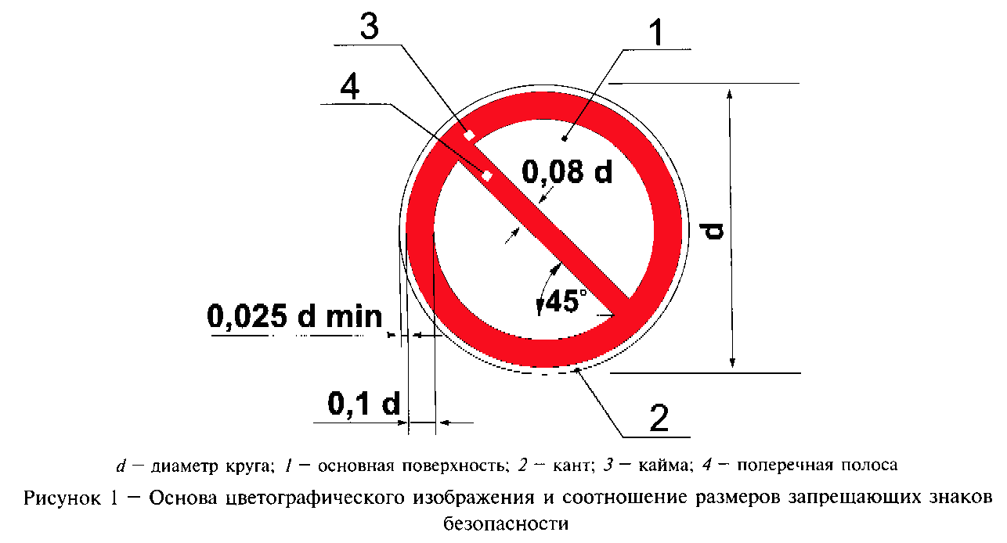

┌──────────────┬──────────────────────┬───────────┬─────────────────────┐
│ Группа │ Геометрическая форма │Сигнальный │ Смысловое значение │
│ │ │ цвет │ │
├──────────────┼──────────────────────┼───────────┼─────────────────────┤
│ Запрещающие │ Графический объект │ Красный │ Запрещение опасного │
│ знаки │"Рис. 1. к таблице 2. │ │ поведения или │
│ │ Круг с поперечной │ │ действия │
│ │ полосой" │ │ │
├──────────────┼──────────────────────┼───────────┼─────────────────────┤
│Предупреждаю- │ Графический объект │ Желтый │ Предупреждение о │
│ щие знаки │"Рис. 2. к таблице 2. │ │возможной опасности. │
│ │ Треугольник" │ │ Осторожность. │
│ │ │ │ Внимание │
├──────────────┼──────────────────────┼───────────┼─────────────────────┤
│Предписывающие│ Графический объект │ Синий │ Предписание │
│ знаки │"Рис. 3. к таблице 2. │ │обязательных действий│
│ │ Круг" │ │ во избежание │
│ │ │ │ опасности │
├──────────────┼──────────────────────┼───────────┼─────────────────────┤
│Знаки пожарной│ Графический объект │ Красный │ Обозначение и │
│безопасности* │"Рис. 4. к таблице 2. │ │ указание мест │
│ │ Квадрат или │ │ нахождения средств │
│ │ прямоугольник" │ │ противопожарной │
│ │ │ │защиты, их элементов │
├──────────────┼──────────────────────┼───────────┼─────────────────────┤
│Эвакуационные │ Графический объект │ Зеленый │ Обозначение │
│знаки и знаки │"Рис. 5. к таблице 2. │ │направления движения │
│медицинского и│ Квадрат или │ │ при эвакуации. │
│ санитарного │ прямоугольник" │ │ Спасение, первая │
│ назначения │ │ │ помощь при авариях │
│ │ │ │или пожарах. Надпись,│
│ │ │ │ информация для │
│ │ │ │ обеспечения │
│ │ │ │ безопасности │
├──────────────┼──────────────────────┼───────────┼─────────────────────┤
│ Указательные │ Графический объект │ Синий │Разрешение. Указание.│
│ знаки │"Рис. 6. к таблице 2. │ │ Надпись или │
│ │ Квадрат или │ │ информация │
│ │ прямоугольник" │ │ │
├──────────────┴──────────────────────┴───────────┴─────────────────────┤
│* К знакам пожарной безопасности относят также: │
│- запрещающие знаки - Р 01 "Запрещается курить", Р 02 "Запрещается│
│пользоваться открытым огнем", Р 04 "Запрещается тушить водой", Р 12│
│"Запрещается загромождать проходы (или) складировать" (приложение Г); │
│- предупреждающие знаки - W 01 "Пожароопасно. Легковоспламеняющиеся│
│вещества", W 02 "Взрывоопасно", W 11 "Пожароопасно. Окислитель"│
│(приложение Д); │
│- эвакуационные знаки - по таблице И.1. │
└───────────────────────────────────────────────────────────────────────┘

"Рисунок 1. Основа цветографического изображения и соотношение размеров запрещающих знаков безопасности"

Доля красного сигнального цвета от общей площади запрещающего знака должна составлять не менее 35%.
Красная поперечная полоса выполняется под углом 45° к горизонтали с наклоном слева сверху направо вниз.
Красная поперечная полоса не должна прерываться графическим символом знака.
Графический символ должен быть черного цвета.
Допускается применять запрещающие знаки с поясняющей надписью в центре знака. При этом красную поперечную полосу не наносят. Надпись следует выполнять черным или красным цветом.
Коды, цветографические изображения, смысловые значения, места размещения (установки) и рекомендации по применению запрещающих знаков безопасности установлены в приложении Г.
6.3.3.2 Основа цветографического изображения и соотношение размеров предупреждающих знаков безопасности должны соответствовать рисунку 2.
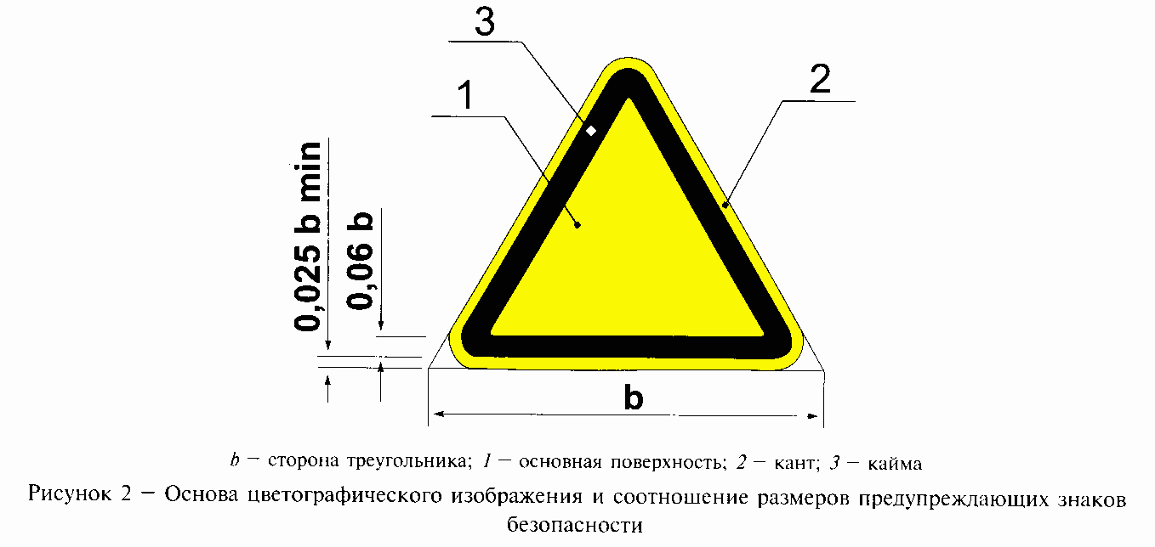

"Рисунок 2. Основа цветографического изображения и соотношение размеров предупреждающих знаков безопасности"

Доля желтого сигнального цвета от общей площади знака должна составлять не менее 50%.
Графический символ должен быть черного цвета.
Цвет канта должен быть желтый или белый.
Коды, цветографические изображения, смысловые значения, места размещения (установки) и рекомендации по применению предупреждающих знаков безопасности установлены в приложении Д.
6.3.3.3 Основа цветографического изображения и соотношение размеров предписывающих знаков безопасности должны соответствовать рисунку 3.
Синий сигнальный цвет должен составлять не менее 50% общей площади знака.
Графический символ предписывающих знаков безопасности должен быть белого цвета.
Коды, цветографические изображения, смысловые значения, места размещения (установки) и рекомендации по применению предписывающих знаков установлены в приложении Е.
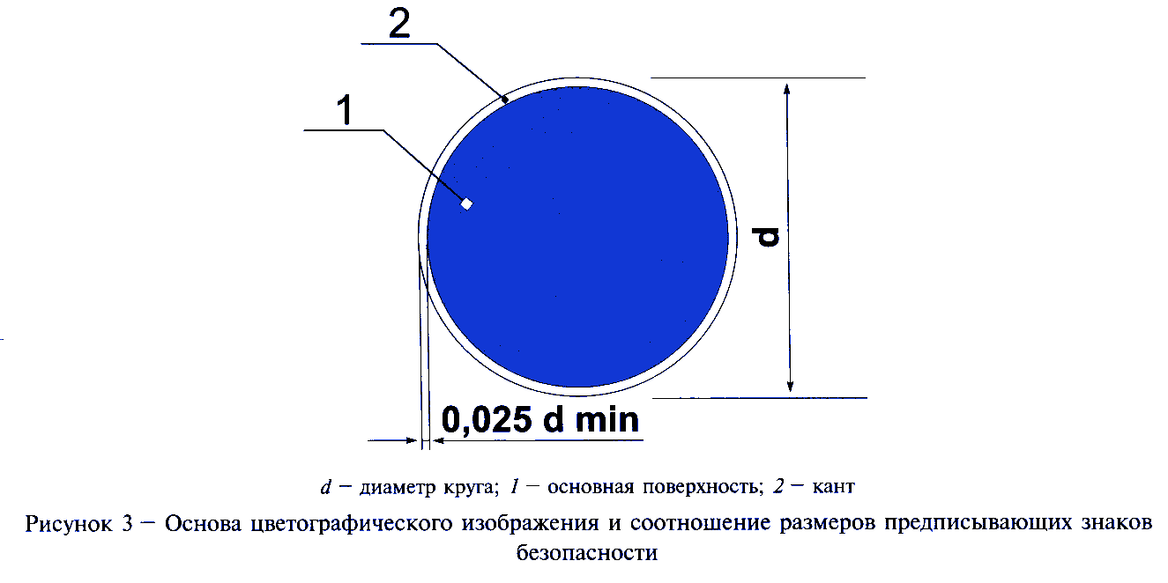

"Рисунок 3. Основа цветографического изображения и соотношение размеров предписывающих знаков безопасности"

6.3.3.4 Основа цветографического изображения и соотношение размеров знаков пожарной безопасности должны соответствовать рисунку 4.
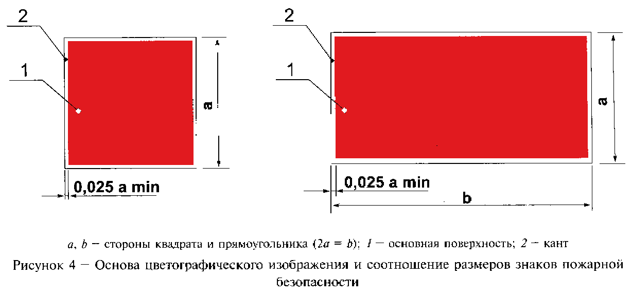

"Рисунок 4. Основа цветографического изображения и соотношение размеров знаков пожарной безопасности"

Доля красного сигнального цвета от общей площади знака должна составлять не менее 50%.
Графический символ знаков пожарной безопасности должен быть белого цвета.
На знаках пожарной безопасности допускается наносить поясняющую надпись. Надпись может быть выполнена белым цветом на красном фоне или красным цветом на белом фоне.
В левой части знака пожарной безопасности прямоугольной формы следует наносить графический символ, обозначающий средство противопожарной защиты (его элементы), а в правой части - поясняющую надпись.
Коды, цветографические изображения, смысловые значения, места размещения (установки) и рекомендации по применению знаков пожарной безопасности установлены в приложении Ж.
6.3.3.5 Основа цветографического изображения и соотношение размеров эвакуационных знаков безопасности и знаков безопасности медицинского и санитарного назначения должны соответствовать рисунку 5.
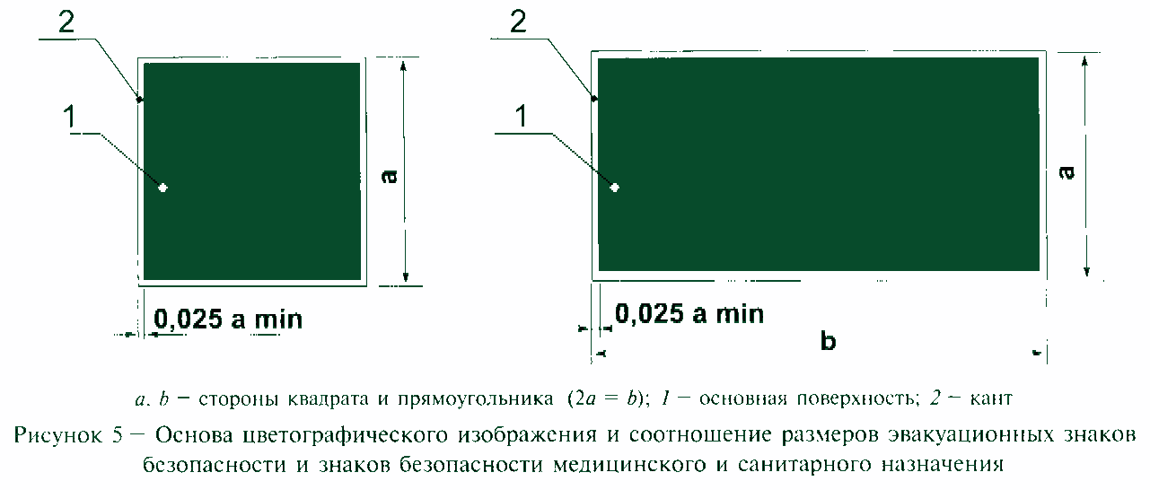

"Рисунок 5. Основа цветографического изображения и соотношение размеров эвакуационных знаков безопасности и знаков безопасности медицинского и санитарного назначения"

Доля зеленого сигнального цвета от общей площади знака должна составлять не менее 50%.
Графический символ и поясняющая надпись эвакуационных знаков безопасности и знаков безопасности медицинского и санитарного назначения должны быть белого цвета.
Коды, цветографические изображения, смысловые значения, места размещения (установки) и рекомендации по применению эвакуационных знаков и знаков медицинского и санитарного назначения установлены в приложении И.
6.3.3.6 Основа цветографического изображения и соотношение размеров указательных знаков безопасности должны соответствовать рисунку 6.
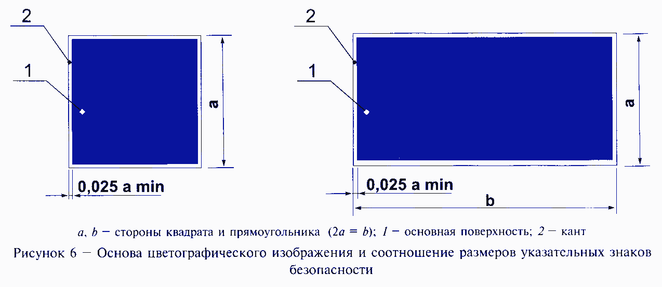

"Рисунок 6. Основа цветографического изображения и соотношение размеров указательных знаков безопасности"

Доля синего сигнального цвета от общей площади знака должна составлять не менее 50%.
Графический символ и поясняющая надпись указательных знаков безопасности должны быть белого цвета.
Коды, цветографические изображения, смысловые значения, места размещения (установки) и рекомендации по применению указательных знаков безопасности установлены в приложении К.
6.3.3.7 Основа цветографического изображения и соотношение размеров дополнительных знаков безопасности должны соответствовать рисунку 7.
Дополнительные знаки безопасности следует использовать в сочетании с основными знаками безопасности и применять в случаях, когда требуется уточнить, ограничить или усилить действие основных знаков безопасности, а также для информации.
Дополнительные знаки безопасности допускается располагать ниже или справа, или слева от основного знака безопасности.
Форма дополнительных знаков безопасности - прямоугольник; цвет основной поверхности - соответствующий цвету основного знака безопасности по таблице 2 или белый; цвет каймы - черный или красный; цвет канта - белый или желтый (для основной поверхности желтого цвета).
Кайму на дополнительных знаках с красной, синей или зеленой основной поверхностью не наносят.
Допускается выполнять дополнительные знаки с белой или желтой основной поверхностью без каймы.
Поясняющая надпись должна быть черного цвета (для белой или желтой основной поверхности) и белого цвета (для красной, синей или зеленой основной поверхности).
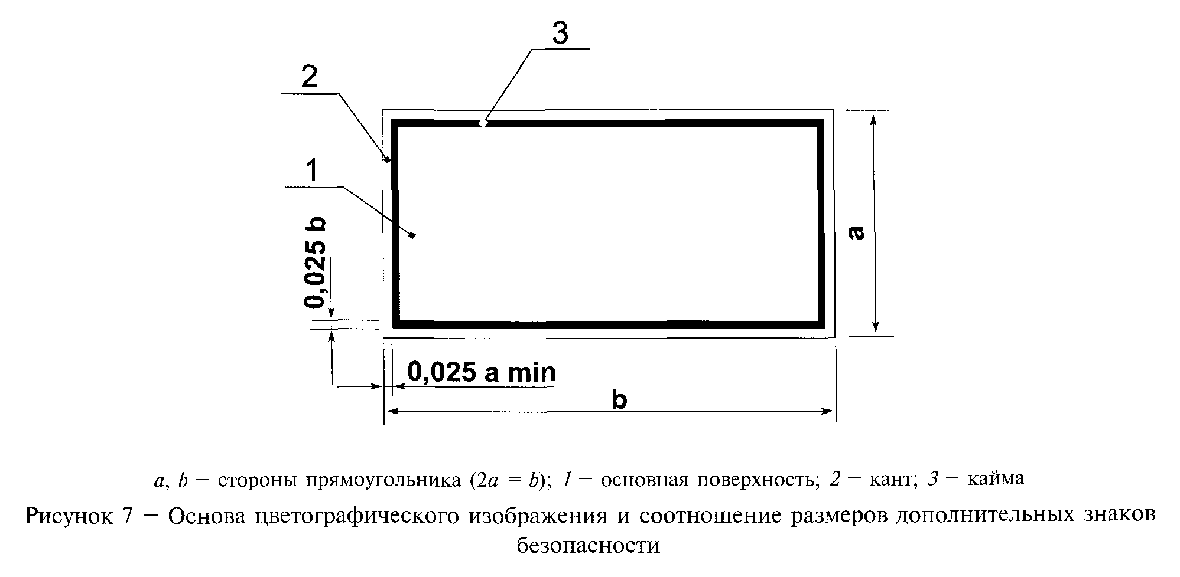

"Рисунок 7. Основа цветографического изображения и соотношение размеров дополнительных знаков безопасности"

6.3.3.8 Графический символ и поясняющую надпись на прямоугольных знаках безопасности допускается располагать как горизонтально, так и вертикально относительно стороны b.
6.3.3.9 Допускается выполнять запрещающие, предупреждающие, предписывающие знаки безопасности на поверхности материала-носителя, имеющего форму квадрата. Сторона квадрата должна быть больше или равна:
- диаметру круга d для запрещающих и предписывающих знаков;
- стороне треугольника b для предупреждающих знаков.
При этом основа цветографического изображения и соотношение размеров знаков безопасности должны быть в соответствии с рисунками 1, 2, 3.
6.3.4 Размеры основных знаков безопасности
6.3.4.1 Высоту знака безопасности рассчитывают по формуле

L
Н = ───, (2)
Z

где L - расстояние опознания знака;
Z - дистанционный фактор.

H для запрещающих и предписывающих знаков безопасности, имеющих форму круга, равно диаметру знака d. Для предупреждающих знаков безопасности, имеющих форму треугольника, Н следует определять как Н = 0,817b. Для указательных, эвакуационных знаков безопасности, знаков пожарной безопасности и знаков безопасности медицинского и санитарного назначения, имеющих форму квадрата или прямоугольника, Н равно стороне а.
Дистанционный фактор Z зависит от освещенности поверхности знака безопасности и должен иметь следующие значения:
40 - для нормально освещенных знаков безопасности в условиях естественного или искусственного освещения при освещенности 150 - 300 лк;
65 - для знаков безопасности при освещенности 300 - 500 лк;
25 - для знаков безопасности при освещенности 30 - 150 лк.
Значения освещенности даны по СНиП 23-05.
Усредненные размеры основных знаков безопасности при нормальном естественном или искусственном освещении (при Z = 40) и для требуемого расстояния опознания L до 25 м указаны в таблице 3.

Таблица 3 - Усредненные размеры основных знаков безопасности при нормальном освещении

┌──────────┬────────────┬───────────┬───────────────────────────────────┐
│Расстояние│Запрещающие │Предупреж- │ Знаки пожарной безопасности, │
│опознания │ и │ дающие │ эвакуационные знаки, знаки │
│ L, м │предписываю-│ знаки │ медицинского и санитарного │
│ │ щие знаки │ │ назначения, указательные знаки │
│ ├────────────┼───────────┼───────────┬───────────┬───────────┤
│ │ Диаметр │ Длина │ Длина │ Длина │ Длина │
│ │круга d, мм │ стороны │ стороны │ стороны │ стороны │
│ │ │треугольни-│квадрата а,│прямоуголь-│прямоуголь-│
│ │ │ ка b, мм │ мм │ника а, мм │ника b, мм │
├──────────┼────────────┼───────────┼───────────┼───────────┼───────────┤
│ 1 │ 50 │ 50 │ 50 │ 50 │ 100 │
├──────────┼────────────┼───────────┼───────────┼───────────┼───────────┤
│ 2 │ 80 │ 100 │ 80 │ 80 │ 160 │
├──────────┼────────────┼───────────┼───────────┼───────────┼───────────┤
│ 3 │ 100 │ 100 │ 100 │ 100 │ 200 │
├──────────┼────────────┼───────────┼───────────┼───────────┼───────────┤
│ 4 │ 100 │ 150 │ 100 │ 100 │ 200 │
├──────────┼────────────┼───────────┼───────────┼───────────┼───────────┤
│ 5 │ 150 │ 150 │ 150 │ 150 │ 300 │
├──────────┼────────────┼───────────┼───────────┼───────────┼───────────┤
│ 6 │ 150 │ 200 │ 150 │ 150 │ 300 │
├──────────┼────────────┼───────────┼───────────┼───────────┼───────────┤
│ 7-8 │ 200 │ 250 │ 200 │ 200 │ 400 │
├──────────┼────────────┼───────────┼───────────┼───────────┼───────────┤
│ 9-10 │ 250 │ 300 │ 250 │ 250 │ 500 │
├──────────┼────────────┼───────────┼───────────┼───────────┼───────────┤
│ 11-12 │ 300 │ 400 │ 300 │ 300 │ 600 │
├──────────┼────────────┼───────────┼───────────┼───────────┼───────────┤
│ 13-14 │ 350 │ 450 │ 350 │ 350 │ 700 │
├──────────┼────────────┼───────────┼───────────┼───────────┼───────────┤
│ 15-16 │ 400 │ 500 │ 400 │ 400 │ 800 │
├──────────┼────────────┼───────────┼───────────┼───────────┼───────────┤
│ 17-18 │ 450 │ 550 │ 450 │ 450 │ 900 │
├──────────┼────────────┼───────────┼───────────┼───────────┼───────────┤
│ 19-20 │ 500 │ 600 │ 500 │ 500 │ 1000 │
├──────────┼────────────┼───────────┼───────────┼───────────┼───────────┤
│ 21-22 │ 550 │ 700 │ 550 │ 550 │ 1100 │
├──────────┼────────────┼───────────┼───────────┼───────────┼───────────┤
│ 23-24 │ 600 │ 750 │ 600 │ 600 │ 1200 │
├──────────┼────────────┼───────────┼───────────┼───────────┼───────────┤
│ 25 │ 650 │ 800 │ 650 │ 650 │ 1300 │
└──────────┴────────────┴───────────┴───────────┴───────────┴───────────┘

6.3.4.2 Размеры дополнительных знаков безопасности должны соответствовать размерам основных знаков безопасности, которые они дополняют.
Допускается увеличивать высоту дополнительных знаков в зависимости от числа строк надписи.
6.3.4.3 Размеры световозвращающих и фотолюминесцентных знаков безопасности должны составлять не менее 125% усредненного размера нормально освещенных знаков безопасности по таблице 3.
6.3.4.4 Знаки безопасности с внешним или внутренним электрическим освещением с минимальной освещенностью (или яркостью) поверхности свыше 500 лк (или 500 кд/м2) имеют удвоенный дистанционный фактор по сравнению с нормально освещенными знаками и таким образом удвоенное расстояние опознания по сравнению со значениями таблицы 3. Размер таких знаков безопасности может быть уменьшен в два раза по сравнению с размером нормально освещенных знаков.
6.3.4.5 Допускается применять знаки безопасности больших размеров. Размеры знаков в этом случае должны определяться по формуле (2) с учетом дистанционного фактора Z и расстояния опознания L.
6.3.4.6 Номера и размеры запрещающих и предупреждающих знаков безопасности для оборудования, машин, механизмов и т.п. должны соответствовать значениям, указанным в таблице 4.

Таблица 4 - Номера и размеры знаков безопасности для оборудования, машин, механизмов

Размеры в миллиметрах

┌──────────────────────┬────────────────────────┬───────────────────────┐
│ Номер знака │ Диаметр d │Сторона треугольника b │
│ безопасности │ │ │
├──────────────────────┼────────────────────────┼───────────────────────┤
│ 1 │ 20 │ 25 │
├──────────────────────┼────────────────────────┼───────────────────────┤
│ 2 │ 30 │ 40 │
├──────────────────────┼────────────────────────┼───────────────────────┤
│ 3 │ 40 │ 50 │
├──────────────────────┼────────────────────────┼───────────────────────┤
│ 4 │ 60 │ 80 │
├──────────────────────┼────────────────────────┼───────────────────────┤
│ 5 │ 80 │ 100 │
├──────────────────────┼────────────────────────┼───────────────────────┤
│ 6 │ 120 │ 150 │
└──────────────────────┴────────────────────────┴───────────────────────┘

6.3.4.7 Предельные отклонения всех размеров знаков безопасности должны составлять +- 2 %.
6.3.4.8 Допускается скруглять углы знаков безопасности. Радиусы скругления углов должны быть:
- на знаках треугольной формы - 0,05b (b - сторона треугольника);
- на знаках квадратной формы - 0,04а (а - сторона квадрата);
- на знаках прямоугольной формы - 0,02а (а - меньшая сторона прямоугольника).
6.3.5 Форма и размеры графического символа электрического напряжения приведены в приложении Л.

6.4 Комбинированные и групповые знаки безопасности

6.4.1 Комбинированные знаки безопасности должны иметь прямоугольную форму и содержать одновременно основной знак безопасности и дополнительный знак с поясняющей надписью.
Примеры выполнения комбинированных знаков безопасности представлены на рисунке 8.
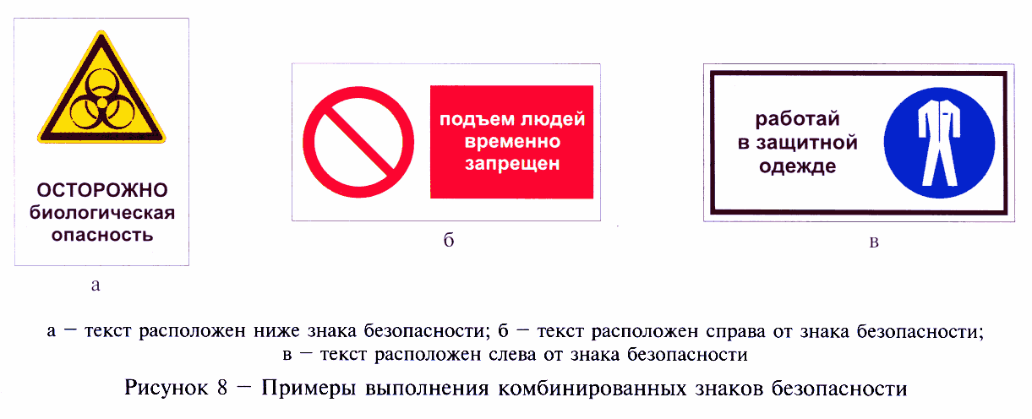

"Рисунок 8. Примеры выполнения комбинированных знаков безопасности"

Цвет прямоугольного блока комбинированного знака - белый.
Цвет фона поясняющей надписи - белый или цвета основного знака безопасности.
Цвет поясняющей надписи - черный для белого или желтого фона; красный для белого фона; белый для красного, синего или зеленого фона.
Цвет каймы - черный или красный.
Цвет канта - белый.
6.4.2 Групповые знаки, содержащие на одном прямоугольном блоке два или более основных знака безопасности с соответствующими поясняющими надписями, следует использовать для одновременного изложения комплексных требований и мер по обеспечению безопасности.
Примеры выполнения групповых знаков безопасности представлены на рисунке 9.
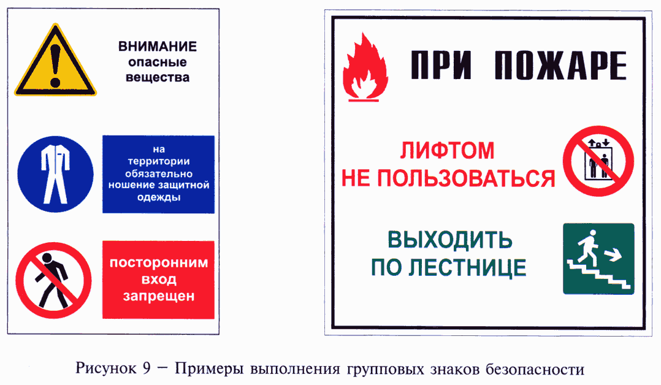

"Рисунок 9. Примеры выполнения групповых знаков безопасности"

Цвет поверхности прямоугольного блока групповых знаков - белый.
Цвет фона надписи - белый или цвета основного знака безопасности.
Цвет надписи - черный или цвета основного знака безопасности.
Цвет каймы - черный или красный.
Цвет канта - белый.
6.4.3 Размеры каймы и канта у групповых и комбинированных знаков безопасности должны быть такими же, как у дополнительных знаков безопасности в соответствии с рисунком 7.
Допускается применять комбинированные и групповые знаки без каймы.
6.4.4 Комбинированные знаки для указания направления движения должны состоять из основного знака безопасности и знака направляющей стрелки (или знака направляющей стрелки с поясняющей надписью).
Основной знак безопасности в этом случае может быть представлен:
- эвакуационными знаками для указания направления движения к эвакуационному выходу;
- знаками медицинского и санитарного назначения для указания направления движения к местам размещения аптечек первой медицинской помощи, средств выноса (эвакуации) пораженных, медицинских кабинетов и т.п.;
- знаками пожарной безопасности для указания мест нахождения средств противопожарной защиты, их элементов;
- указательными знаками.
6.4.5 Примеры формирования смысловой комбинации знаков для указания направления движения к эвакуационному выходу, средствам противопожарной защиты, месту сбора и средствам оказания первой медицинской помощи представлены на рисунке 10. Знаки следует устанавливать в положениях, соответствующих направлению движения.
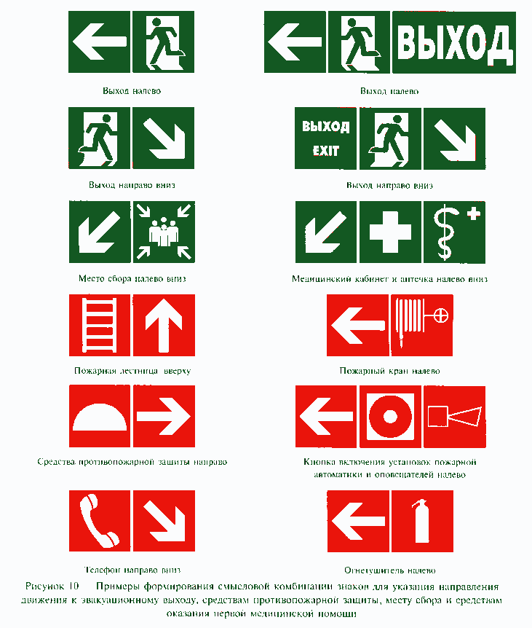

"Рисунок 10. Примеры формирования смысловой комбинации знаков для указания направления движения к эвакуационному выходу, средствам противопожарной защиты, месту сбора и средствам оказания первой медицинской помощи"

6.5 Требования к изображению графических символов знаков безопасности

6.5.1 Графические символы знаков безопасности должны отображать информацию в целях обеспечения безопасности с помощью изобразительных средств и дополняться, при необходимости, деталями для обозначения опасности или расширения области применения знака. Графические символы должны условно изображать характерные опознавательные признаки различных объектов, опасные и вредные факторы.
6.5.2 Изображения графических символов знаков безопасности должны быть простыми и понятными. Подробности изображения, которые не являются необходимыми для понимания смыслового значения, должны отсутствовать.
6.5.3 Графические символы должны обеспечивать быстрое и с высокой точностью опознание своего смыслового значения и смыслового значения знака безопасности, для чего необходимо руководствоваться следующими принципами:
- определенному смысловому значению символа должно соответствовать только одно графическое изображение, необходимо сводить варианты символов с похожим изображением к одному символу с тем, чтобы исключить возможность путаницы;
- символы, имеющие различные смысловые значения, не должны быть похожими;
- не следует нарушать естественные пропорции графического изображения;
- силуэтное изображение признака объекта или фактора должно быть предпочтительнее контурного изображения;
- исключать варианты с авторскими изображениями, торговыми знаками и логотипами;
- цвет символа знака безопасности должен соответствовать требованиям 5.2 и 6.3;
- не допускается изображать кровь.
6.5.4 При использовании графических символов с изображением фигуры человека или отдельных частей человеческого тела необходимо изображать на знаке безопасности ту часть тела, которая подвергается опасности.
6.5.5 Увеличение цветографических изображений символов и знаков безопасности следует проводить с помощью компьютерной техники, фотографическим методом или с помощью квадратной модульной сетки по ГОСТ 12.4.040. Сторона квадрата равняется 10 модулям.
Разметка цветографического изображения графических символов и знаков безопасности на квадратной модульной сетке приведена в приложении М.
6.5.6 Минимальный размер элементов графического символа рекомендуется выбирать так же, как и параметры шрифта поясняющих надписей в соответствии с 6.6 и приложением Н.

6.6 Требования к поясняющим надписям

6.6.1 Текст поясняющих надписей должен быть выполнен на русском языке. Допускается на знаке безопасности вместе с текстом надписи на русском языке выполнять аналогичный текст надписи на английском языке (например "ВЫХОД" и "EXIT").
6.6.2 Поясняющие надписи на знаках безопасности отраслевого назначения должны определяться в отраслевых стандартах и нормативных документах.
6.6.3 Пример выполнения поясняющих надписей приведен в приложении Н.
6.6.4 Минимальную высоту шрифта Н', выполненную черным контрастным цветом, рассчитывают по формуле

L'
Н' = ───, (3)
Z'

где L' - расстояние, необходимое для читаемости надписи;
Z' - дистанционный фактор.

Дистанционный фактор Z' зависит от условий освещенности поверхности знаков безопасности или сигнальной разметки и остроты зрения. Дистанционный фактор при остроте зрения не ниже 0,7 степени должен составлять:
300 - в условиях хорошей видимости (при освещенности 300 - 500 лк);
230 - в условиях достаточной видимости (при освещенности 150 - 300 лк);
120 - при неблагоприятных условиях видимости (при освещенности 30 - 150 лк).
Значения освещенности даны по СНиП 23-05.
6.6.5 Минимальная высота шрифта надписи, выполненной белым контрастным цветом (или синим, красным, зеленым цветом на групповых знаках безопасности), должна быть больше на 25% минимальной высоты шрифта надписи черного цвета Н', полученной по 6.6.4.
6.6.6 Расстояние между базовыми линиями строк, размеры букв и цифр, толщина линий, расстояние между буквами и словами поясняющих надписей рекомендуется выполнять в соответствии с приложением Н.

7 Сигнальная разметка

7.1 Виды и исполнения сигнальной разметки

7.1.1 Сигнальную разметку выполняют в виде чередующихся полос красного и белого, желтого и черного, зеленого и белого сигнальных и контрастных цветов.
7.1.2 Сигнальную разметку выполняют на поверхности строительных конструкций, элементов зданий, сооружений, транспортных средств, оборудования, машин, механизмов, а также поверхности изделий и предметов, предназначенных для обеспечения безопасности, в том числе изделий с внешним или внутренним электрическим освещением от автономных или аварийных источников электроснабжения.
7.1.3 Сигнальная разметка с внешним или внутренним электрическим освещением для пожароопасных и взрывоопасных помещений должна быть выполнена в пожаробезопасном и взрывозащищенном исполнении соответственно, а для взрывопожароопасных помещений - во взрывозащищенном исполнении.
7.1.4 Сигнальную разметку выполняют с применением несветящихся, световозвращающих, фотолюминесцентных материалов или их комбинации.
Материалы должны соответствовать требованиям разделов 8 и 9.
7.1.5 Сигнальная разметка должна быть выполнена с учетом специфики условий размещения и в соответствии с требованиями разделов 8 и 9.
Климатическое исполнение и диапазон рабочих температур сигнальной разметки по 8.3.
Сигнальная разметка, предназначенная для размещения в производственных условиях, содержащих агрессивные химические среды, должна выдерживать воздействие газообразных, парообразных и аэрозольных химических сред.

7.2 Назначение и правила применения сигнальной разметки

7.2.1 Красно-белую и желто-черную сигнальную разметку следует применять в целях обозначения:
- опасности столкновения с препятствиями, опасности поскользнуться и упасть;
- опасности оказаться в зоне возможного падения груза, предметов, обрушения конструкции, ее элементов и т.п.;
- опасности оказаться в зоне химического, бактериологического, радиационного или иного загрязнения территории (участков);
- контрольно-пропускных пунктов опасных производств и других мест, вход на которые запрещен для посторонних лиц;
- мест ведения пожароопасных, аварийных, аварийно-спасательных, ремонтных, строительных и других специальных работ;
- строительных и архитектурных элементов (колонн, углов, выступов и т.п.), узлов и элементов оборудования, машин, механизмов, арматуры, выступающих в рабочую зону или пространство, где могут находиться люди;
- границ полосы движения (например переходы для работающих в зоне ведения строительных работ, движении транспортных средств в зоне ведения дорожных работ);
- площадей, конструкций, зон в соответствии с 5.1;
- узлов и элементов оборудования, машин, механизмов в соответствии с 5.1;
- границ мест проведения спортивных соревнований (велотреков, автомобильных, лыжных трасс и т.п.) или зрелищных мероприятий.
7.2.2 Если препятствия и места опасности существуют постоянно, то они должны быть обозначены сигнальной разметкой с чередующимися желто-черными полосами, если препятствия и места опасности носят временный характер, например при дорожных, строительных и аварийно-спасательных работах, то опасность должна быть обозначена сигнальной разметкой с чередующимися красно-белыми полосами.
7.2.3 Запрещается применение сигнальной разметки с чередующимися красно-белыми полосами на пути эвакуации.
7.2.4 Обозначать и ограждать опасные зоны с радиационными и условно радиационными загрязнениями следует в соответствии с требованиями настоящего стандарта и ГОСТ 17925.
7.2.5 Зелено-белую сигнальную разметку следует применять для обозначения границ полосы безопасного движения и указания направления движения по пути эвакуации (например направляющие линии в виде "елочки", рисунок 11б).

7.3 Цветографическое изображение и размеры сигнальной разметки

7.3.1 Полосы сигнального и контрастного цветов могут располагаться на сигнальной разметке прямо (вертикально или горизонтально), наклонно под углом 45° - 60° или зигзагообразно ("елочка").
Примеры расположения чередующихся полос сигнального и контрастного цветов на сигнальной разметке представлены на рисунке 11.
7.3.2 Доля красного, желтого или зеленого сигнального цвета от общей площади полосы должна составлять не менее 50%. Соотношение ширины полос красного и белого, желтого и черного, зеленого и белого цветов должно составлять от 1:1 до 1,5:1 соответственно.
7.3.3 Ширина полосы сигнального цвета s - 20 - 500 мм.
7.3.4 Поперечный размер сигнальной разметки f (ширина или диаметр) - не менее 20 мм.
7.3.5 Ширину полосы сигнального цвета s и поперечный размер сигнальной разметки f следует выбирать с учетом:
- вида и исполнения сигнальной разметки;
- размера объекта или места размещения;
- расстояния, с которого сигнальная разметка должна быть достаточно видима и опознана по своему смысловому значению.
7.3.6 Предельные отклонения размеров s и f - +- 3%.
7.3.7 Допускается наносить на сигнальную разметку поясняющие надписи, например: "Опасная зона", "Проход запрещен" и др.
Поясняющие надписи выполняют красным цветом на белом фоне (для красно-белых сигнальных разметок), черным цветом на желтом фоне (для желто-черных сигнальных разметок) или зеленым цветом на белом фоне (для зелено-белых сигнальных разметок).
Шрифт поясняющих надписей на сигнальной разметке рекомендуется выполнять в соответствии с 6.6 и приложением Н.

8 Общие технические требования

8.1 Требования к конструкции и материалам

8.1.1 Конструкционные материалы следует выбирать с учетом вида исполнения, специфики условий размещения знаков безопасности и сигнальной разметки и в соответствии с требованиями раздела 9.
8.1.2 Конструкция объемных знаков безопасности и сигнальной разметки должна обеспечивать прочность и плотность всех соединений корпусов, надежность креплений, а также простоту монтажа и демонтажа при техническом обслуживании и ремонте.
8.1.3 Конструкцию знаков безопасности и сигнальной разметки с внутренним или внешним электрическим освещением следует выполнять с учетом требований раздела 6 Правил устройства электроустановок (ПУЭ) [1] и в соответствии с Нормами пожарной безопасности [2]. Для знаков безопасности и сигнальной разметки во взрывозащищенном исполнении необходимо учитывать требования главы 7.3 ПУЭ, в пожаробезопасном исполнении необходимо учитывать требования главы 7.4 ПУЭ.
8.1.4 Цветографические изображения и поясняющие надписи наносят на поверхность материала-носителя с применением различных технологий (плоттерной резки, переносом изображений, шелкографии, тампопечати и других видов печати методом нанесения с помощью трафарета и другими методами).
При нанесении цветографического изображения знаков безопасности с помощью трафаретов не допускается оставлять незакрашенными перемычки общей площадью более 4% площади каймы или более 1,5% общей площади знака безопасности.
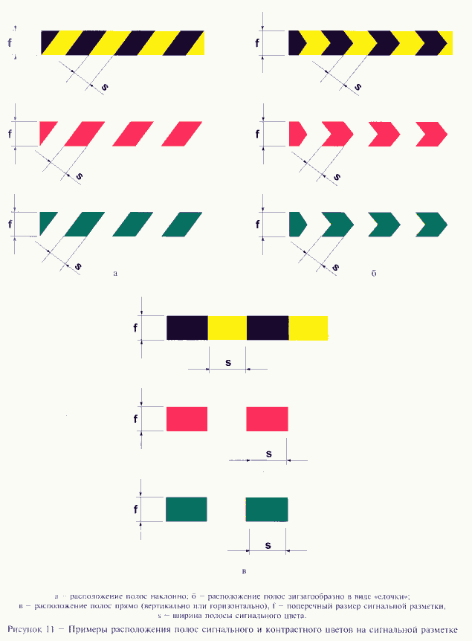

"Рисунок 11. Примеры расположения полос сигнального и контрастного цветов на сигнальной разметке"

Для световозвращающих пленочных материалов не допускается соединение наклеиваемой пленки внахлест.
8.1.5 Знаки безопасности и сигнальная разметка на основе самоклеящихся материалов должны иметь надсечку со стороны защитной основы клеевого слоя для удобства приклеивания в местах размещения.
8.1.6 Выбор самоклеящихся материалов и типа клеевого слоя необходимо проводить в зависимости от условий размещения, при этом показатель липкости (время, в течение которого происходит расклеивание клеевого слоя материала на длине 100 мм) должен быть:
- для материалов внутреннего размещения - не менее 200 с при нагрузке расклеивания клеевого слоя 0,3 кг;
- для материалов наружного размещения - не менее 1000 с при нагрузке расклеивания клеевого слоя 0,6 к г.
8.1.7 Усадка самоклеящихся материалов после снятия защитной основы клеевого слоя и выдержки материала клеевым слоем вверх при комнатных условиях должна быть, %, не более:
- 0,5 - в течение 10 мин;
- 1,5 - в течение 24 ч.
8.1.8 Знаки безопасности и сигнальная разметка должны быть стойкими к воздействию воды, водных растворов кислот и щелочей, водных растворов моющих средств, масел, бензина.

8.2 Требования к лакокрасочным материалам, покрытиям и другим материалам сигнальных и контрастных цветов

8.2.1 Лакокрасочные материалы и покрытия сигнальных и контрастных цветов должны соответствовать виду и исполнению знаков безопасности и сигнальной разметки и условиям их размещения, а также требованиям раздела 9.
8.2.2 Поверхность покрытия и материала должна быть гладкой, однородной, не должна содержать посторонних включений и загрязнения. Не допускается наличие пузырей, потеков, вспучивания, трещин, кратеров и разрывов, не допускается отслаивание покрытия.
8.2.3 Покрытие должно быть эластичным и иметь адгезию к поверхности материала-носителя не более 2 баллов по ГОСТ 15140 (методы решетчатых и параллельных надрезов).
8.2.4 Степень высыхания лакокрасочного покрытия на поверхности материала-носителя должна быть такой, чтобы имелась возможность штабелирования знаков безопасности и сигнальной разметки.
8.2.5 Колориметрические и фотометрические характеристики лакокрасочных материалов, покрытий и других материалов сигнальных и контрастных цветов должны соответствовать требованиям 5.2 и приложениям А - Б.
Материалы и покрытия, колориметрические характеристики которых не соответствуют требованиям, установленным в приложениях А и Б, не допускается использовать для нанесения сигнальных и контрастных цветов и изготовления знаков безопасности и сигнальной разметки.
8.2.6 Световозвращающие материалы и покрытия должны иметь закрытую систему элементов, защищенную от воздействий внешней среды.
8.2.7 Фотолюминесцентные материалы и покрытия должны быть защищены от воздействия влаги с помощью прозрачного полимерного слоя.
8.2.8 Лакокрасочные материалы и покрытия сигнальных и контрастных цветов должны иметь хорошую светостойкость.

8.3 Устойчивость к воздействию климатических факторов

8.3.1 Знаки безопасности и сигнальная разметка должны быть выполнены в климатическом исполнении УХЛ по ГОСТ 15150, в диапазоне температур:
- от минус (40 +- 2) до плюс (60 + 2)°С - для наружного размещения (категория 1);
- от (5 +- 2) до (35 +- 2)°С и от (5 +- 2) до (60 +- 2)°С - для внутреннего размещения (категория 4) и относительной влажности воздуха до 98%.
8.3.2 Знаки безопасности и сигнальная разметка должны выдерживать влияние коррозионных агентов атмосферы воздуха, соответствующих группе II (промышленная) по ГОСТ 15150.
8.3.3 Знаки безопасности и сигнальная разметка для наружного размещения должны быть стойкими к действию атмосферных осадков (снега, инея, дождя), солнечного излучения, соляного тумана, пыли.

9 Требования безопасности, определяемые конструктивным исполнением и применяемыми материалами

9.1 Применение знаков безопасности и сигнальной разметки на объектах и местах не представляет опасности для здоровья людей и не требует мер предосторожности.
9.2 Знаки безопасности и сигнальная разметка при эксплуатации не должны наносить повреждений здоровью людей, оборудованию, внутризаводскому транспорту в случаях падения или наезда.
9.2.1 При выборе типа конструкции следует отдавать предпочтение ударобезопасным пустотелым конструкциям.
9.3 Для материалов, используемых при изготовлении знаков безопасности и сигнальной разметки, следует определять показатели пожарной опасности:
- кислородный индекс (для полимерных пленок и пластиков);
- группу воспламеняемости.
Значения показателей пожарной опасности должны быть:
- кислородный индекс - не менее 18%;
- группа воспламеняемости - не ниже В2.
9.4 Конструкция должна быть выполнена с учетом требований электробезопасности.
9.4.1 Знаки безопасности и сигнальная разметка с внешним или внутренним электрическим освещением должны быть выполнены с соблюдением требований электробезопасности по ГОСТ 17677, Правил устройства электроустановок [1] и Норм пожарной безопасности НПБ 249 [2].
9.4.2 Для знаков безопасности и сигнальной разметки во взрывозащищенном исполнении необходимо учитывать требования главы 7.3 Правил устройства электроустановок [1], а для знаков и разметки в пожаробезопасном исполнении необходимо учитывать требования главы 7.4 Правил устройства электроустановок [1].
9.5 Материалы для изготовления знаков безопасности и сигнальной разметки должны обладать электростатическими свойствами, исключающими или предупреждающими возникновение разрядов статического электричества, способных стать источником зажигания или взрыва по ГОСТ 12.1.018.
9.6 Знаки безопасности и сигнальная разметка при правильной эксплуатации и соблюдении общих правил техники безопасности и гигиены на местах не должны выделять в окружающую среду токсические и вредные для здоровья вещества.
9.6.1 Выделение вредных для здоровья элементов не должно превышать требований ГОСТ 25779 (2.33).
9.7 Материалы, используемые для изготовления знаков безопасности и сигнальной разметки, по показателям безопасности должны соответствовать санитарно-гигиеническим нормам и правилам, а также нормативным документам по пожарной безопасности.

10 Правила приемки

10.1 Знаки безопасности и сигнальная разметка должны соответствовать требованиям настоящего стандарта. Для проверки соответствия знаки безопасности и сигнальная разметка должны быть подвергнуты приемосдаточным и периодическим испытаниям.
10.2 Приемосдаточные и периодические испытания проводит организация - изготовитель знаков безопасности и сигнальной разметки в соответствии с разделом 11.
10.3 Отбор образцов для приемосдаточных испытаний необходимо проводить по ГОСТ 18321.
10.4 Периодическим испытаниям следует подвергать не менее трех образцов изделий, отобранных в течение контролируемого периода из числа партий, прошедших приемосдаточные испытания.

11 Методы испытаний

11.1 Внешний вид, поверхность и вид цветографического изображения знаков безопасности и сигнальной разметки контролируют визуально сравнением с контрольными (эталонными) образцами.
11.2 Адгезию лакокрасочного покрытия к поверхности материала-носителя проверяют по ГОСТ 15140 (методы решетчатых и параллельных надрезов).
11.3 Липкость клеевого слоя знаков безопасности и сигнальной разметки на основе самоклеящихся материалов контролируют по ГОСТ 20477 (4.6).
11.4 Проверку электротехнических параметров знаков безопасности и сигнальной разметки с внешним или внутренним электрическим освещением (плотность соединения с корпусом, электрическую прочность изоляции, измерения сопротивления изоляции и др.) проводят по ГОСТ 17677.
11.5 Условную светостойкость знаков безопасности, сигнальной разметки, лакокрасочных материалов, покрытий и других материалов сигнальных и контрастных цветов определяют по ГОСТ 9733.3.
Условная светостойкость материалов и покрытий должна быть не хуже условной светостойкости образцов синих эталонов 4-го, 5-го номеров.
11.6 Показатели пожарной опасности материалов определяют по ГОСТ 12.1.044 (4.14) - в части кислородного индекса и по ГОСТ 30402 - в части группы воспламеняемости.
11.7 Контроль колориметрических и фотометрических характеристик знаков безопасности, сигнальной разметки и материалов
11.7.1 При определении колориметрических и фотометрических характеристик поверхность знаков безопасности, сигнальной разметки и материалов должна освещаться стандартными источниками света по ГОСТ 7721. Типы источников света, геометрия измерения, углы освещения и углы наблюдения указаны в приложениях А и Б.
11.7.2 Определение координат цветности х, у и коэффициентов яркости бета проводят фотометрическими, спектроколориметрическими, спектрорадиометрическими методами и методом фотоэлектрической колориметрии, а именно:
- для несветящихся, световозвращающих и фотолюминесцентных знаков безопасности, сигнальной разметки и материалов при условиях измерения 45°/0°, исключающих зеркальное отражение, с учетом требований приложений А и Б;
- для знаков безопасности и сигнальной разметки с внутренним электрическим освещением по ГОСТ 23198 (разделы 5 и 6) с учетом требований приложения А.
11.7.3 Контроль цвета допускается проводить визуально по ГОСТ 29319 сравнением цвета знаков безопасности, сигнальной разметки и материалов с контрольными (эталонными) образцами сигнальных и контрастных цветов, утвержденными в установленном порядке.
Контрольные (эталонные) образцы хранят в условиях, исключающих воздействие света, различных видов излучения, влаги, агрессивных паров, отрицательных температур и т.п.
11.7.4 Измерение коэффициентов световозвращения R' световозвращающих знаков безопасности, сигнальной разметки и материалов проводят в соответствии с методом измерения КСС (коэффициента силы света) световозвращающих устройств по ГОСТ Р 41.27, расчет коэффициентов световозвращения проводят по формуле (1).
11.7.5 Яркость свечения фотолюминесцентных знаков безопасности, сигнальной разметки и материалов измеряют фотометром.
Измерение яркости свечения следует проводить через 10 и 60 мин после отключения источников света.
11.7.5.1 Контроль относительной яркости свечения фотолюминесцентных знаков безопасности и сигнальной разметки в местах размещения допускается проводить визуально сравнением яркости свечения изделия с яркостью свечения контрольного (эталонного) образца через 60 мин после отключения источников света с учетом адаптации органа зрения к условиям темноты.
Яркость свечения изделия должна быть выше или равна яркости свечения контрольного (эталонного) образца.
11.7.6 Длительность послесвечения определяют временем, в течение которого яркость свечения знаков безопасности, сигнальной разметки и материалов снизится до 0,3 мкд/м2 (значения в 100 раз превышающего порог чувствительности органа зрения).
Для этого измеряют яркость свечения через 10, 60, 120, 180 и 240 мин и, используя полученные значения яркости, строят график зависимости яркости свечения от времени. По графику определяют длительность послесвечения.
11.7.6.1 Длительность послесвечения допускается определять экстраполяцией, используя значения яркости свечения, полученные по 11.7.5. Для этого строят график зависимости логарифма яркости свечения от логарифма времени. По графику экстраполяцией определяют длительность послесвечения.
11.7.6.2 Длительность послесвечения допускается определять визуально сравнением с длительностью послесвечения контрольного (эталонного) образца.
11.7.7. Условия измерения фотометрических характеристик фотолюминесцентных знаков безопасности, сигнальной разметки и материалов:
11.7.7.1 Среднее значение освещенности поверхности фотолюминесцентных знаков безопасности, сигнальной разметки и материалов при испытаниях должно быть 1000 лк, что достигается использованием стандартного источника света D65 по ГОСТ 7721 или ксеноновой лампы.
Равномерность освещения поверхности - отношение минимальной освещенности к максимальной освещенности E_min/E_max должно быть не менее 0,909.
До начала измерения источник света должен работать не менее 5 мин.

Примечание - При использовании ксеноновой лампы мощностью 150 Вт расстояние от нее до поверхности знака безопасности, сигнальной разметки или материала для достижения вышеуказанной освещенности составляет 0,4 м.
11.7.7.2 Диаметр отверстия фотометрической головки фотометра должен быть не более 10 мм.
11.7.7.3 Расстояние между поверхностью фотолюминесцентных знаков безопасности, сигнальной разметки или материалов и световым отверстием фотометрической головки должно равняться диаметру оцениваемой площади.
11.7.7.4 Во время измерения необходимо исключить попадание постороннего света в отверстие фотометрической головки и на поверхность фотолюминесцентных знаков безопасности, сигнальной разметки и материалов или скорректировать его влияние.
11.7.8 Средства измерений колориметрических и фотометрических характеристик должны соответствовать ГОСТ 8.023 и ГОСТ 8.205.
11.7.8.1 Дополнительные требования к фотометру для измерения яркости свечения фотолюминесцентных знаков безопасности, сигнальной разметки и материалов должны быть следующие:
- диапазон измерения яркости от 10(-5) до 10 кд/м2;
- воспроизводимость результатов измерения от 0,001 х 10(-2) до 1,999 х 10.

12 Маркировка, упаковка, транспортирование и хранение знаков безопасности и сигнальной разметки

12.1 На знаки безопасности и сигнальную разметку наносят условное обозначение организации-изготовителя.
12.1.1 Для ориентации знаков безопасности при монтаже (установке) в местах размещения рекомендуется выполнять маркировку их верхнего положения в вертикальной плоскости.
Маркировку верхнего положения допускается выполнять на обратной стороне знака безопасности нанесением манипуляционного знака "Верх" по ГОСТ 14192.
12.1.2 Для знаков безопасности и сигнальной разметки с внешним или внутренним электрическим освещением дополнительную маркировку выполнять по ГОСТ 18620.
12.2 Знаки безопасности и сигнальная разметка должны быть упакованы в дощатые, картонные или фанерные ящики по ГОСТ 19822 массой брутто не более 25 кг. Упаковку следует выполнять таким образом, чтобы исключить взаимное перемещение и трение лицевых поверхностей знаков безопасности и сигнальной разметки.
12.2.1 Знаки безопасности и сигнальную разметку на основе самоклеящихся материалов во избежание усадки и высыхания клеевого слоя рекомендуется помещать в полиэтиленовую упаковку.
12.2.2 Упаковку световозвращающих знаков безопасности и сигнальной разметки следует проводить с обертыванием лицевой поверхности вощеной бумагой и прокладками из пенопластовых щитов. Установка световозвращающих знаков безопасности и сигнальной разметки в ящики должна быть только вертикальная.
12.2.3 Упаковку знаков безопасности и сигнальной разметки с внешним или внутренним электрическим освещением следует проводить по ГОСТ 23216.
12.3 Маркировку транспортной тары следует выполнять по ГОСТ 14192 манипуляционными знаками "Беречь от влаги" и "Верх".
12.4 Знаки безопасности и сигнальную разметку в упакованном виде перевозят всеми видами транспорта в крытых вагонах, трюмах или крытых палубах судов, закрытых автомашинах.
12.4.1 При погрузке и выгрузке необходима защита знаков безопасности и сигнальной разметки от возможных ударов и повреждений.
12.4.2 Не допускается намокание знаков безопасности и сигнальной разметки при транспортировании и хранении. При случайном намокании вся продукция должна быть немедленно просушена.
12.4.3 Знаки безопасности и сигнальная разметка в упакованном виде должны храниться в крытых складских помещениях при температуре от минус 5 до плюс 30°С и относительной влажности воздуха от 45% до 60%.
12.4.4 Транспортирование и хранение знаков безопасности и сигнальной разметки с внешним или внутренним электрическим освещением по ГОСТ 23216.

13 Гарантии изготовителя

Гарантийный срок знаков безопасности и сигнальной разметки при условии соблюдения правил монтажа и эксплуатации устанавливается в нормативных документах организации-изготовителя на конкретный вид изделия и должен составлять не менее двух лет.

Приложение А
(обязательное)

Колориметрические и фотометрические характеристики сигнальных и контрастных цветов несветящихся и световозвращающих материалов

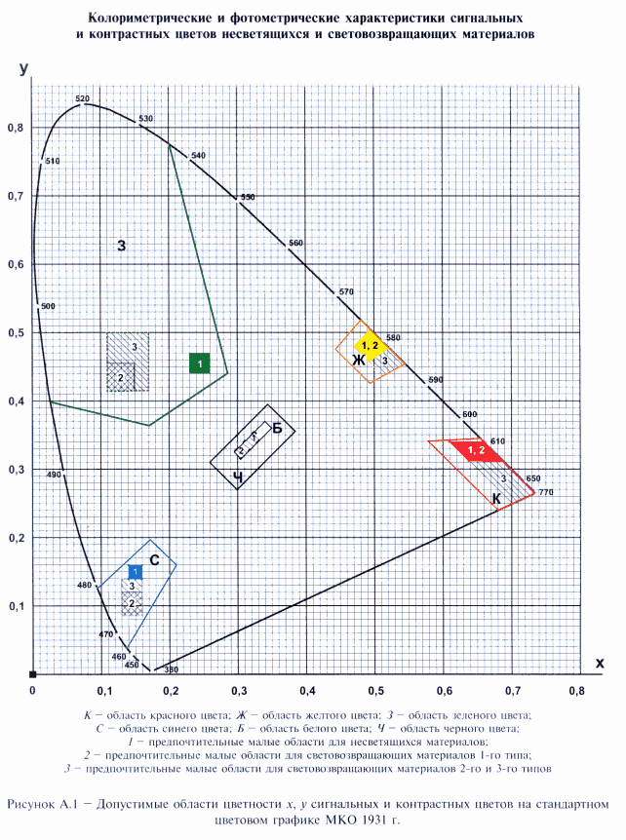

"Рисунок А.1. Допустимые области цветности х, у сигнальных и контрастных цветов на стандартном цветовом графике МКО 1931 г."

А.1 Колориметрические характеристики сигнальных и контрастных цветов несветящихся и световозвращающих материалов

А.1.1 Координаты цветности х, у сигнальных и контрастных цветов материалов, знаков безопасности и сигнальной разметки должны соответствовать координатам цветности х, у допустимых цветовых областей стандартного графика (рисунок А.1), значения угловых точек которых приведены в таблице А.1.
Коэффициенты яркости (5 сигнальных и контрастных цветов материалов, знаков безопасности и сигнальной разметки) должны быть не менее значений, указанных в таблице А.1.

Таблица А.1 - Значения координат цветности х, у угловых точек допустимых цветовых областей и минимальные значения коэффициента яркости бета для несветящихся и световозвращающих материалов сигнальных и контрастных цветов, знаков безопасности и сигнальной разметки

┌────────────────┬────────────┬────────────────────────────────┬───────────────────────────────────┐
│ Цвет │Обозначение │Номера угловых точек и значение │ Коэффициент яркости бета │
│ │ координат │ координат цветности │ │
│ │ цветности │ │ │
│ │ │ ├───────────┬───────────────────────┤
│ │ │ │Несветящие-│ Световозвращающие │
│ │ │ │ ся │ материалы │
│ │ │ │ материалы │ │
│ │ ├────────┬───────┬───────┬───────┤ ├───────────┬───────────┤
│ │ │ 1 │ 2 │ 3 │ 4 │ │ 1-го типа │2-го и 3-го│
│ │ │ │ │ │ │ │ │ типов │
├────────────────┼────────────┼────────┼───────┼───────┼───────┼───────────┼───────────┼───────────┤
│Красный │ x │ 0,735 │ 0,681 │ 0,579 │ 0,655 │ > 0,07 │ > 0,05 │ > 0,03 │
│ │ у │ 0,265 │ 0,239 │ 0,341 │ 0,345 │ │ │ │
├────────────────┼────────────┼────────┼───────┼───────┼───────┼───────────┼───────────┼───────────┤
│Желтый │ x │ 0,545 │ 0,494 │ 0,444 │ 0,481 │ > 0,45 │ > 0,27 │ > 0,16 │
│ │ у │ 0,454 │ 0,426 │ 0,476 │ 0,518 │ │ │ │
├────────────────┼────────────┼────────┼───────┼───────┼───────┼───────────┼───────────┼───────────┤
│Зеленый │ x │ 0,201 │ 0,285 │ 0,170 │ 0,026 │ > 0,12 │ > 0,04 │ > 0,03 │
│ │ у │ 0,776 │ 0,441 │ 0,364 │ 0,399 │ │ │ │
├────────────────┼────────────┼────────┼───────┼───────┼───────┼───────────┼───────────┼───────────┤
│Синий │ x │ 0,094 │ 0,172 │ 0,210 │ 0,137 │ > 0,05 │ > 0,01 │ > 0,01 │
│ │ у │ 0,125 │ 0,198 │ 0,160 │ 0,038 │ │ │ │
├────────────────┼────────────┼────────┼───────┼───────┼───────┼───────────┼───────────┼───────────┤
│Белый │ x │ 0,350 │ 0,305 │ 0,295 │ 0,340 │ > 0,75 │ > 0,35 │ > 0,27 │
│ │ у │ 0,360 │ 0,315 │ 0,325 │ 0,370 │ │ │ │
├────────────────┼────────────┼────────┼───────┼───────┼───────┼───────────┼───────────┼───────────┤
│Черный │ x │ 0,385 │ 0,300 │ 0,260 │ 0,345 │ - │ - │ - │
│ │ у │ 0,355 │ 0,270 │ 0,310 │ 0,395 │ │ │ │
├────────────────┴────────────┴────────┴───────┴───────┴───────┴───────────┴───────────┴───────────┤
│Примечания │
│1 Значения, приведенные на рисунке А.1 и в таблице, даны при геометрии измерения 45°/0°, освещении│
│стандартным источником света D_65 по ГОСТ 7721, в стандартной колориметрической системе XYZ│
│1931 г. │
│2 Коэффициент яркости бета определяют как отношение координаты цвета Y к координате цвета│
│идеального рассеивателя Y_0 (бета = Y/Y_0). │
└──────────────────────────────────────────────────────────────────────────────────────────────────┘

А.1.2 Для несветящихся и световозвращающих материалов сигнальных и контрастных цветов, знаков безопасности и сигнальной разметки, изготовленных на их основе, установлены предпочтительные малые цветовые области в соответствии со значениями координат цветности х, у малых цветовых областей по таблице А.2.
Предпочтительные малые цветовые области установлены в целях повышения требований к колориметрическим характеристикам сигнальных и контрастных цветов, улучшения их зрительного восприятия и сохранения соответствия зрительного восприятия цвета в условиях эксплуатации.
А.1.3 Измерение координат цветности х, у и определение коэффициентов яркости бета несветящихся и световозвращающих материалов, знаков безопасности и сигнальной разметки следует проводить спектрофотометром или колориметром.
А.1.4 Координаты цветности х, у цветов знаков безопасности и сигнальной разметки с внутренним электрическим освещением должны соответствовать координатам цветности допустимых цветовых областей стандартного графика (рисунок А.1), значения угловых точек которых приведены в таблице А.1.

Таблица А.2 - Значения координат цветности х, у малых цветовых областей для несветящихся и световозвращающих материалов

┌──────────┬───────┬────────────────────────────────────────────────────────────────────────────────────────────────┐
│ Цвет │Обозна-│ Номера угловых точек и значение координат цветности │
│ │ чение │ │
│ │коорди-│ │
│ │ нат │ │
│ │цветно-│ │
│ │ сти │ │
│ │ ├────────────────────────────────┬───────────────────────────────────────────────────────────────┤
│ │ │ Несветящиеся материалы │ Световозвращающие материалы │
│ │ │ ├───────────────────────────────┬───────────────────────────────┤
│ │ │ │ 1-го типа │ 2-го и 3-го типов │
│ │ ├───────┬───────┬───────┬────────┼───────┬───────┬───────┬───────┼───────┬───────┬───────┬───────┤
│ │ │ 1 │ 2 │ 3 │ 4 │ 1 │ 2 │ 3 │ 4 │ 1 │ 2 │ 3 │ 4 │
├──────────┼───────┼───────┼───────┼───────┼────────┼───────┼───────┼───────┼───────┼───────┼───────┼───────┼───────┤
│Красный │ x │ 0,638 │ 0,690 │ 0,610 │ 0,660 │ 0,660 │ 0,610 │ 0,638 │ 0,690 │ 0,660 │ 0,610 │ 0,700 │ 0,735 │
│ │ у │ 0,312 │ 0,310 │ 0,340 │ 0,340 │ 0,340 │ 0,340 │ 0,312 │ 0,310 │ 0,340 │ 0,340 │ 0,250 │ 0,265 │
├──────────┼───────┼───────┼───────┼───────┼────────┼───────┼───────┼───────┼───────┼───────┼───────┼───────┼───────┤
│Желтый │ x │ 0,494 │ 0,470 │ 0,493 │ 0,522 │ 0,494 │ 0,470 │ 0,493 │ 0,522 │ 0,494 │ 0,470 │ 0,513 │ 0,545 │
│ │ у │ 0,505 │ 0,480 │ 0,457 │ 0,477 │ 0,505 │ 0,480 │ 0,457 │ 0,477 │ 0,505 │ 0,480 │ 0,437 │ 0,454 │
├──────────┼───────┼───────┼───────┼───────┼────────┼───────┼───────┼───────┼───────┼───────┼───────┼───────┼───────┤
│Зеленый │ x │ 0,230 │ 0,260 │ 0,260 │ 0,230 │ 0,110 │ 0,150 │ 0,150 │ 0,110 │ 0,110 │ 0,170 │ 0,170 │ 0,110 │
│ │ у │ 0,440 │ 0,440 │ 0,470 │ 0,470 │ 0,415 │ 0,415 │ 0,455 │ 0,455 │ 0,415 │ 0,415 │ 0,500 │ 0,500 │
├──────────┼───────┼───────┼───────┼───────┼────────┼───────┼───────┼───────┼───────┼───────┼───────┼───────┼───────┤
│Синий │ x │ 0,140 │ 0,160 │ 0,160 │ 0,140 │ 0,130 │ 0,160 │ 0,160 │ 0,130 │ 0,130 │ 0,160 │ 0,160 │ 0,130 │
│ │ у │ 0,140 │ 0,140 │ 0,160 │ 0,160 │ 0,086 │ 0,086 │ 0,120 │ 0,120 │ 0,090 │ 0,090 │ 0,140 │ 0,140 │
├──────────┼───────┼───────┼───────┼───────┼────────┼───────┼───────┼───────┼───────┼───────┼───────┼───────┼───────┤
│Белый │ x │ 0,305 │ 0,335 │ 0,325 │ 0,295 │ 0,305 │ 0,335 │ 0,325 │ 0,295 │ 0,305 │ 0,335 │ 0,325 │ 0,295 │
│ │ у │ 0,315 │ 0,345 │ 0,355 │ 0,325 │ 0,315 │ 0,345 │ 0,355 │ 0,325 │ 0,315 │ 0,345 │ 0,355 │ 0,325 │
├──────────┴───────┴───────┴───────┴───────┴────────┴───────┴───────┴───────┴───────┴───────┴───────┴───────┴───────┤
│Примечание - Значения, приведенные на рисунке А.1 и в таблице, даны при геометрии измерения 45°/0°, освещении│
│стандартным источником света D_65 по ГОСТ 7721, в стандартной колориметрической системе XYZ 1931 г. │
└───────────────────────────────────────────────────────────────────────────────────────────────────────────────────┘

Коэффициенты яркости бета знаков безопасности и сигнальной разметки с внутренним электрическим освещением должны быть не менее значений, указанных в таблице А.1 для несветящихся материалов.
А.1.5 Измерения координат цветности х, у и коэффициентов яркости бета для знаков безопасности и сигнальной разметки с внутренним электрическим освещением следует проводить фотометром с соответствующим измерением свечения.

А.2 Фотометрические характеристики сигнальных и контрастных цветов несветящихся и световозвращающих материалов

А.2.1 Яркостный контраст k знаков безопасности и сигнальной разметки с внутренним электрическим освещением должен соответствовать значениям таблицы А.3.

Таблица А.3 - Яркостный контраст k знаков безопасности и сигнальной разметки с внутренним электрическим освещением

┌──────────────────┬────────────────────┬───────────────────────────────┐
│ Сигнальный цвет │ Контрастный цвет │ Яркостный контраст k │
├──────────────────┼────────────────────┼───────────────────────────────┤
│ Красный │ Белый │ 5 < k< 15 │
├──────────────────┼────────────────────┼───────────────────────────────┤
│ Желтый │ Черный │ Черный контрастный цвет не │
│ │ │ должен быть светопропускающим │
├──────────────────┼────────────────────┼───────────────────────────────┤
│ Зеленый │ Белый │ 5 < k< 15 │
├──────────────────┼────────────────────┼───────────────────────────────┤
│ Синий │ Белый │ 5 < k< 15 │
└──────────────────┴────────────────────┴───────────────────────────────┘

А.2.2 Световозвращающие пленочные материалы для изготовления знаков безопасности и сигнальной разметки могут быть следующих типов:
1-й тип. Пленки со средней интенсивностью световозвращения, оптическими элементами которых являются сферические линзы (микростеклошарики), находящиеся в прозрачном полимерном слое. Световозвращающие пленочные материалы этого типа применяют, когда знаки безопасности или сигнальную разметку необходимо различать с близкого расстояния при низком уровне фонового освещения;
2-й тип. Пленки с высокой интенсивностью световозвращения состоят из сферических линзовых элементов, заключенных в капсулу, наклеенных на полимерную основу и залитых слоем прозрачного пластика. Световозвращающие пленки 2-го типа характеризуются более высоким коэффициентом световозвращения, чем пленки 1-го типа, их применяют для изготовления знаков безопасности и сигнальной разметки, наблюдаемых с дальних расстояний или при низком и среднем уровнях фонового освещения;
3-й тип. Пленки 3-го типа имеют оптическую систему в виде плоскогранных призматических линз (вид А или Б), находящихся в прозрачном полимерном слое. Световозвращающие пленки 3-го типа характеризуются сверхвысоким коэффициентом световозвращения, их применяют при изготовлении знаков безопасности и сигнальной разметки для особо опасных мест и в случае больших расстояний опознания при любом уровне фонового освещения.
А.2.3 Коэффициенты световозвращения R' пленочных световозвращающих материалов различных типов должны быть не менее значений, указанных в таблицах А.4 - А.7.

Таблица А.4

┌──────────┬─────────┬──────────────────────────────────────────────────┐
│ Угол │ Угол │ Минимальные коэффициенты световозвращения R' для │
│наблюдения│освещения│пленочных световозвращающих материалов 1-го типа, │
│ альфа │ бета │ кд/(лк х м2) │
│ │ ├──────────────────────────────────────────────────┤
│ │ │ Цвет │
├──────────┼─────────┼──────────┬─────────┬─────────┬─────────┬─────────┤
│ │ │ Белый │ Желтый │ Красный │ Синий │ Зеленый │
├──────────┼─────────┼──────────┼─────────┼─────────┼─────────┼─────────┤
│ 0,2° │ -4°/5° │ 70 │ 50 │ 14,5 │ 4 │ 9,0 │
├──────────┼─────────┼──────────┼─────────┼─────────┼─────────┼─────────┤
│ │ 30° │ 30 │ 22 │ 6 │ 1,7 │ 3,5 │
├──────────┼─────────┼──────────┼─────────┼─────────┼─────────┼─────────┤
│ │ 40° │ 10 │ 7 │ 2 │ 0,5 │ 1,5 │
├──────────┼─────────┼──────────┼─────────┼─────────┼─────────┼─────────┤
│ 0,33° │ -4°/5° │ 50 │ 35 │ 10 │ 2 │ 7 │
├──────────┼─────────┼──────────┼─────────┼─────────┼─────────┼─────────┤
│ │ 30° │ 24 │ 16 │ 4 │ 1 │ 3 │
├──────────┼─────────┼──────────┼─────────┼─────────┼─────────┼─────────┤
│ │ 40° │ 9 │ 6 │ 1,8 │ 0,4 │ 1,2 │
├──────────┼─────────┼──────────┼─────────┼─────────┼─────────┼─────────┤
│ 2,0° │ -4°/5° │ 5 │ 3 │ 0,8 │ 0,2 │ 0,6 │
├──────────┼─────────┼──────────┼─────────┼─────────┼─────────┼─────────┤
│ │ 30° │ 2,5 │ 1,5 │ 0,4 │ 0,1 │ 0,3 │
├──────────┼─────────┼──────────┼─────────┼─────────┼─────────┼─────────┤
│ │ 40° │ 1,5 │ 1,0 │ 0,3 │ 0,06 │ 0,2 │
└──────────┴─────────┴──────────┴─────────┴─────────┴─────────┴─────────┘

Таблица А.5

┌──────────┬─────────┬──────────────────────────────────────────────────┐
│ Угол │ Угол │ Минимальные коэффициенты световозвращения R' для │
│наблюдения│освещения│пленочных световозвращающих материалов 2-го типа, │
│ альфа │ бета │ кд/(лк х м2) │
├──────────┼─────────┼──────────────────────────────────────────────────┤
│ │ │ Цвет │
├──────────┼─────────┼──────────┬─────────┬─────────┬─────────┬─────────┤
│ │ │ Белый │ Желтый │ Красный │ Синий │ Зеленый │
├──────────┼─────────┼──────────┼─────────┼─────────┼─────────┼─────────┤
│ 0,2° │ -4°/5° │ 250 │ 170 │ 45 │ 20 │ 45 │
├──────────┼─────────┼──────────┼─────────┼─────────┼─────────┼─────────┤
│ │ 30° │ 150 │ 100 │ 25 │ 11 │ 25 │
├──────────┼─────────┼──────────┼─────────┼─────────┼─────────┼─────────┤
│ │ 40° │ 110 │ 70 │ 16 │ 8 │ 16 │
├──────────┼─────────┼──────────┼─────────┼─────────┼─────────┼─────────┤
│ 0,33° │ -4°/5° │ 180 │ 122 │ 25 │ 14 │ 21 │
│ ├─────────┼──────────┼─────────┼─────────┼─────────┼─────────┤
│ │ 30° │ 100 │ 67 │ 14 │ 7 │ 11 │
├──────────┼─────────┼──────────┼─────────┼─────────┼─────────┼─────────┤
│ │ 40° │ 95 │ 64 │ 13 │ 7 │ 11 │
├──────────┼─────────┼──────────┼─────────┼─────────┼─────────┼─────────┤
│ 2,0° │ -4°/5° │ 5 │ 3 │ 0,8 │ 0,2 │ 0,6 │
├──────────┼─────────┼──────────┼─────────┼─────────┼─────────┼─────────┤
│ │ 30° │ 2,5 │ 1,5 │ 0,4 │ 0,1 │ 0,3 │
│ ├─────────┼──────────┼─────────┼─────────┼─────────┼─────────┤
│ │ 40° │ 1,5 │ 1 │ 0,3 │ 0,06 │ 0,2 │
└──────────┴─────────┴──────────┴─────────┴─────────┴─────────┴─────────┘

Таблица А.6

┌──────────┬─────────────────────────────────────────────────────────────────────────────────────────────────┐
│ Цвет │ Минимальные коэффициенты световозвращения R' для пленочных световозвращающих материалов типа │
│ │ 3(А), кд/(лк х м2) │
│ ├───────────────────────────────┬────────────────────────────────┬────────────────────────────────┤
│ │ При угле наблюдения альфа, │ При угле наблюдения альфа, │ При угле наблюдения альфа, │
│ │ равном 0,1°, и угле освещения │ равном 0,2°, и угле освещения │ равном 0,33°, и угле освещения │
│ │ бета_1, равном │ бета_1 равном │ бета_1, равном │
│ ├───────┬───────┬────────┬──────┼────────┬───────┬───────┬───────┼───────┬───────┬───────┬────────┤
│ │ 5 │ 20° │ 30° │ 40° │ 5° │ 20° │ 30° │ 40° │ 5° │ 20° │ 30° │ 40° │
├──────────┼───────┼───────┼────────┼──────┼────────┼───────┼───────┼───────┼───────┼───────┼───────┼────────┤
│ Белый │ 850 │ 600 │ 425 │ 275 │ 625 │ 450 │ 325 │ 200 │ 425 │ 300 │ 225 │ 150 │
├──────────┼───────┼───────┼────────┼──────┼────────┼───────┼───────┼───────┼───────┼───────┼───────┼────────┤
│ Желтый │ 550 │ 390 │ 275 │ 175 │ 400 │ 290 │ 210 │ 130 │ 275 │ 195 │ 145 │ 95 │
├──────────┼───────┼───────┼────────┼──────┼────────┼───────┼───────┼───────┼───────┼───────┼───────┼────────┤
│ Красный │ 170 │ 120 │ 85 │ 55 │ 125 │ 90 │ 65 │ 40 │ 85 │ 60 │ 45 │ 30 │
├──────────┼───────┼───────┼────────┼──────┼────────┼───────┼───────┼───────┼───────┼───────┼───────┼────────┤
│ Зеленый │ 85 │ 60 │ 40 │ 25 │ 60 │ 45 │ 30 │ 20 │ 40 │ 30 │ 20 │ 15 │
├──────────┼───────┼───────┼────────┼──────┼────────┼───────┼───────┼───────┼───────┼───────┼───────┼────────┤
│ Синий │ 55 │ 40 │ 28 │ 18 │ 40 │ 30 │ 20 │ 13 │ 28 │ 20 │ 15 │ 10 │
├──────────┴───────┴───────┴────────┴──────┴────────┴───────┴───────┴───────┴───────┴───────┴───────┴────────┤
│Примечание - Для угла наблюдения альфа = 0,33° при углах освещения бета_1 = 5° (бета_2 = 0°) отношение│
│максимального и минимального коэффициентов световозвращения должно быть не более чем 2,5:1 при вращении в│
│угле поворота эпсилон от минус 75° до плюс 50° с интервалом в 25°. │
└────────────────────────────────────────────────────────────────────────────────────────────────────────────┘

Таблица А.7

┌──────────┬─────────────────────────────────────────────────────────────────────────────────────────────────┐
│ Цвет │ Минимальные коэффициенты световозвращения R' для пленочных световозвращающих материалов типа │
│ │ 3(Б), кд/(лк х м2) │
│ │ │
│ │ │
│ ├───────────────────────────────┬────────────────────────────────┬────────────────────────────────┤
│ │ При угле наблюдения альфа, │ При угле наблюдения альфа, │ При угле наблюдения альфа, │
│ │равном 0,33°, и угле освещения │ равном 1°, и угле освещения │ равном 1,5°, и угле освещения │
│ │ бета_1 равном │ бета_1, равном │ бета_1, равном │
│ ├───────┬────────┬───────┬──────┼────────┬───────┬───────┬───────┼───────┬───────┬───────┬────────┤
│ │ 5° │ 20° │ 30° │ 40° │ 5° │ 20° │ 30° │ 40° │ 5° │ 20° │ 30° │ 40° │
├──────────┼───────┼────────┼───────┼──────┼────────┼───────┼───────┼───────┼───────┼───────┼───────┼────────┤
│ Белый │ 300 │ 240 │ 165 │ 30 │ 35 │ 30 │ 20 │ 3,5 │ 15 │ 13 │ 9 │ 1,5 │
├──────────┼───────┼────────┼───────┼──────┼────────┼───────┼───────┼───────┼───────┼───────┼───────┼────────┤
│ Желтый │ 195 │ 155 │ 110 │ 20 │ 23 │ 20 │ 13 │ 2 │ 10 │ 8 │ 6 │ 1 │
├──────────┼───────┼────────┼───────┼──────┼────────┼───────┼───────┼───────┼───────┼───────┼───────┼────────┤
│ Красный │ 60 │ 48 │ 33 │ 6 │ 7 │ 6 │ 4 │ 1 │ 3 │ 2,5 │ 2 │ 0,5 │
├──────────┼───────┼────────┼───────┼──────┼────────┼───────┼───────┼───────┼───────┼───────┼───────┼────────┤
│ Зеленый │ 30 │ 24 │ 17 │ 3 │ 3,5 │ 3 │ 2 │ 0,5 │ 1,5 │ 1 │ 0,5 │ - │
├──────────┼───────┼────────┼───────┼──────┼────────┼───────┼───────┼───────┼───────┼───────┼───────┼────────┤
│ Синий │ 19 │ 16 │ 11 │ 2 │ 2,5 │ 2 │ 1,5 │ 0,5 │ 1 │ 0,5 │ 0,5 │ - │
├──────────┴───────┴────────┴───────┴──────┴────────┴───────┴───────┴───────┴───────┴───────┴───────┴────────┤
│Примечания │
│1 Для угла наблюдения альфа = 0,33° при углах освещения бета_1 = 5° (бета_2 = 0°) отношение максимального и│
│минимального коэффициентов световозвращения должно быть не более чем 2,5:1 при вращении в угле поворота│
│эпсилон от минус 75° до плюс 50° с интервалом в 25°. 2 Знак "-" в графах таблицы означает, что значение│
│коэффициента световозвращения R' до настоящего времени не определено. │
│ │

А.2.4 Коэффициент световозвращения R' следует измерять при освещении поверхности световозвращающего материала стандартным источником света А по ГОСТ 7721, причем углы освещения бета и углы наблюдения альфа должны лежать в одной плоскости.
А.2.5 Коэффициенты световозвращения R' световозвращающих материалов после нанесения на их поверхность графического изображения должны составлять не менее 80% значений, указанных в таблицах А.4 - А.7.
А.2.6 Гарантийный срок пленочных световозвращающих материалов 1-го типа при соблюдении условий монтажа и эксплуатации должен составлять не менее трех лет. К моменту окончания гарантийного срока световозвращающие пленки должны сохранять коэффициенты световозвращения не менее 50% значений, приведенных в таблице А.4.
А.2.7 Гарантийный срок пленочных световозвращающих материалов 2-го типа при соблюдении условий монтажа и эксплуатации должен составлять не менее пяти лет. К моменту окончания гарантийного срока световозвращающие пленки должны сохранять коэффициенты световозвращения не менее 50% значений, приведенных в таблице А.5.
А.2.8 Гарантийный срок пленочных световозвращающих материалов 3-го типа при соблюдении условий монтажа и эксплуатации должен составлять не менее семи лет. К моменту окончания гарантийного срока световозвращающие пленки должны сохранять коэффициенты световозвращения не менее 50% значений, указанных в таблицах А.6 и А.7.
А.2.9 Световозвращающие лакокрасочные материалы (растворы или расплавы), содержащие оптические элементы, белого и желтого цветов должны иметь коэффициенты световозвращения R' не менее 13 мкд (лк х м2), при угле наблюдения альфа = 1,5°, углах освещения бета_1 = -86,5°, бета_2 = 0° и угле поворота эпсилон = 0°.

Приложение Б
(обязательное)

Колориметрические и фотометрические характеристики сигнальных и контрастных цветов фотолюминесцентных материалов

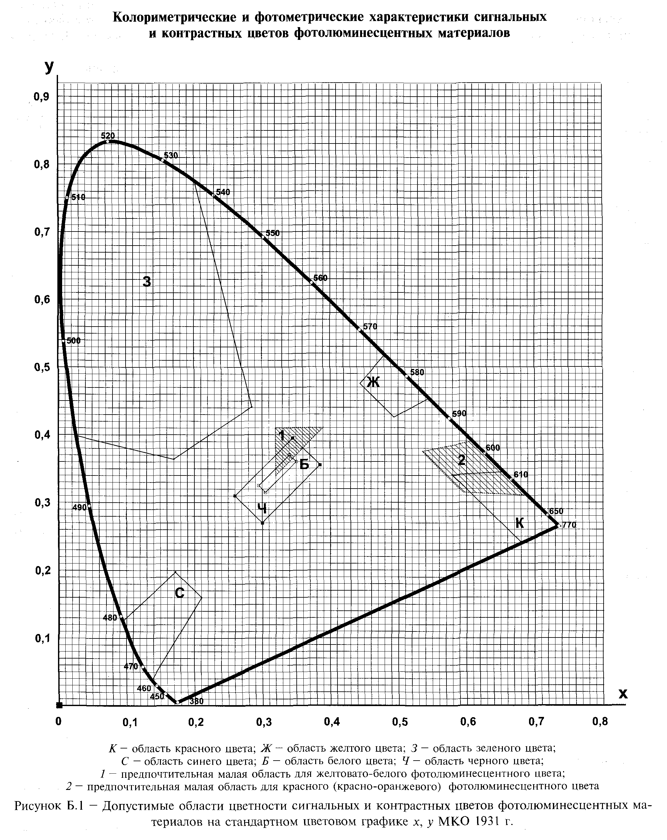

"Рисунок Б.1. Допустимые области цветности сигнальных и контрастных цветов фотолюминесцентных материалов на стандартном цветовом графике х, у МКО 1931 г."

Б.1 Колориметрические характеристики фотолюминесцентных материалов, знаков безопасности и сигнальной разметки на их основе

Б.1.1 Координаты цветности х, у сигнальных и контрастных цветов фотолюминесцентных материалов, знаков безопасности и сигнальной разметки на их основе должны соответствовать координатам цветности х, у допустимых цветовых областей стандартного графика (рисунок Б.1), значения угловых точек которых приведены в таблице Б.1.
Коэффициенты яркости бета должны быть не менее значений, указанных в таблице Б.1.

Таблица Б.1 - Значения координат цветности х, у угловых точек допустимых цветовых областей сигнальных и контрастных цветов и минимальные значения коэффициента яркости бета для фотолюминесцентных материалов, знаков безопасности и сигнальной разметки на их основе

┌──────────┬─────────┬────────────────────────────────┬─────────────────┐
│ Цвет │Обозначе-│Номера угловых точек и значение │ Коэффициент │
│ │ ние │ координат цветности │ яркости бета │
│ │координат├────────┬───────┬───────┬───────┤ │
│ │цветности│ 1 │ 2 │ 3 │ 4 │ │
├──────────┼─────────┼────────┼───────┼───────┼───────┼─────────────────┤
│ Красный │ x │ 0,735 │ 0,681 │ 0,579 │ 0,655 │ > 0,30 │
│ │ у │ 0,265 │ 0,239 │ 0,341 │ 0,345 │ │
├──────────┼─────────┼────────┼───────┼───────┼───────┼─────────────────┤
│ Желтый │ x │ 0,545 │ 0,494 │ 0,444 │ 0,481 │ > 0,80 │
│ │ у │ 0,454 │ 0,426 │ 0,476 │ 0,518 │ │
├──────────┼─────────┼────────┼───────┼───────┼───────┼─────────────────┤
│ Зеленый │ x │ 0,201 │ 0,285 │ 0,170 │ 0,026 │ > 0,40 │
│ │ у │ 0,776 │ 0,441 │ 0,364 │ 0,399 │ │
├──────────┼─────────┼────────┼───────┼───────┼───────┼─────────────────┤
│ Синий │ x │ 0,094 │ 0,172 │ 0,210 │ 0,137 │ > 0,05 │
│ │ у │ 0,125 │ 0,198 │ 0,160 │ 0,038 │ │
├──────────┼─────────┼────────┼───────┼───────┼───────┼─────────────────┤
│ Белый │ x │ 0,350 │ 0,305 │ 0,295 │ 0,340 │ > 0,95 │
│ │ у │ 0,360 │ 0,315 │ 0,325 │ 0,370 │ │
├──────────┼─────────┼────────┼───────┼───────┼───────┼─────────────────┤
│ Черный │ x │ 0,385 │ 0,300 │ 0,260 │ 0,345 │ - │
│ │ у │ 0,355 │ 0,270 │ 0,310 │ 0,395 │ │
├──────────┴─────────┴────────┴───────┴───────┴───────┴─────────────────┤
│Примечания │
│1 Значения, приведенные на рисунке Б.1 и в таблице, даны при геометрии│
│измерения 45°/0°, освещении стандартным источником света D_65 по ГОСТ│
│7721, в стандартной колориметрической системе XYZ 1931 г. │
│2 Коэффициент яркости бета определяют как отношение координаты цвета Y│
│к координате цвета идеального рассеивателя Y_0 (бета = Y/Y_0). │
└───────────────────────────────────────────────────────────────────────┘

Б.1.2 Для фотолюминесцентных красного (красно-оранжевого) и желтовато-белого цветов установлены предпочтительные малые цветовые области в соответствии со значениями координат цветности х, у малых областей по таблице Б.2.
Предпочтительные малые цветовые области установлены в целях повышения гарантии стабильности фотолюминесцентных красных (красно-оранжевых) и белых цветов в условиях эксплуатации.

Таблица Б.2 - Значения координат цветности угловых точек х, у малых цветовых областей для фотолюминесцентных материалов, знаков безопасности и сигнальной разметки на их основе

┌──────────────┬───────────┬────────────────────────────────────────────┐
│ Цвет │Обозначение│ Номера угловых точек и значение координат │
│ │ координат │ цветности │
│ │ цветности │ │
│ │ ├──────────┬──────────┬───────────┬──────────┤
│ │ │ 1 │ 2 │ 3 │ 4 │
├──────────────┼───────────┼──────────┼──────────┼───────────┼──────────┤
│ Красный │ x │ 0,690 │ 0,595 │ 0,535 │ 0,610 │
│(красно-оран- │ у │ 0,310 │ 0,315 │ 0,375 │ 0,390 │
│ жевый) │ │ │ │ │ │
├──────────────┼───────────┼──────────┼──────────┼───────────┼──────────┤
│Желтовато-бе- │ x │ 0,390 │ 0,320 │ 0,320 │ - │
│ лый │ у │ 0,410 │ 0,340 │ 0,410 │ │
├──────────────┴───────────┴──────────┴──────────┴───────────┴──────────┤
│Примечание - Значения, приведенные на рисунке Б.1 и в таблице, даны при│
│геометрии измерения 45°/0°, освещении стандартным источником света D_65│
│по ГОСТ 7721, в стандартной колориметрической системе XYZ 1931 г. │
└───────────────────────────────────────────────────────────────────────┘

Б.1.3 Измерение координат цветности х, у и определение коэффициентов яркости бета фотолюминесцентных материалов, знаков безопасности и сигнальной разметки следует проводить спектрофотометром или колориметром.

Б.2 Фотометрические характеристики фотолюминесцентных материалов, знаков безопасности и сигнальной разметки на их основе

Б.2.1 Фотолюминесцентные материалы, знаки безопасности и сигнальная разметка на их основе должны иметь следующие характеристики фотометрических свойств:
- яркость свечения через 10 мин после отключения источника света - не менее 20 мкд/м2;.
- яркость свечения через 60 мин после отключения источника света - не менее 2,8 мкд/м2;
- длительность послесвечения - не менее 220 мин;
- цвет послесвечения - желто-зеленый или белый.

Приложение В
(рекомендуемое)

Условия выбора и воспроизведения несветящихся материалов сигнальных и контрастных цветов

В.1 Указанные в таблице В.1 стандартные образцы цветов из наиболее распространенных отечественных и зарубежных наборов цветов рекомендуется использовать при выборе или воспроизведении (реализации) сигнальных и контрастных цветов в несветящихся материалах, знаках безопасности и сигнальной разметке.
По результатам измерений, проведенных в соответствии с А.1.3, указанные стандартные образцы имеют колориметрические характеристики в соответствии с требованиями, установленными в приложении А.

Таблица В.1 - Стандартные образцы цветов из отечественных и зарубежных наборов цветов с колориметрическими характеристиками, отвечающими требованиям к сигнальным и контрастным цветам

┌──────────┬───────────────────────────────────────────────────────────────────────────────────────┐
│Сигнальный│ Обозначение стандартных образцов цветов в наборах цветов │
│ цвет │ │
│ ├──────────────┬────────────┬────────────┬───────────┬──────────────┬───────────────────┤
│ │ Атлас │ Картотека │ Цветовой │ Атлас │ Атлас цветов │ Руководство по │
│ │ стандартных │ образцов │ регистр │ цветов │восьмикрасоч- │ рецептурам цветов │
│ │образцов цвета│ (эталонов) │стандартных │ Манселла │ ной системы │ Pantone [7] │
│ │ (образцовая │ цвета │ образцов │ [5] │ смешения │ │
│ │мера) АЦ-1000 │лакокрасоч- │ цвета RAL │ │ "Радуга" [6] │ │
│ │ [3] │ ных │ [4] │ │ │ │
│ │ │ материалов │ │ │ │ │
│ │ │ТУ 6-10-1449│ │ │ │ │
├──────────┼──────────────┼────────────┼────────────┼───────────┼──────────────┼───────────────────┤
│ Красный │ 1.6 2/2 │ 11* │ RAL 3020 │ 7.5 R4/14 │ - │Pantone Warm Red С │
├──────────┼──────────────┼────────────┼────────────┼───────────┼──────────────┼───────────────────┤
│ Желтый │ - │ 220 │ RAL 1023* │5 Y 8.5/14 │ 22 - 3* │ Pantone 109 С │
├──────────┼──────────────┼────────────┼────────────┼───────────┼──────────────┼───────────────────┤
│ Зеленый │ 7.5 2/2 │ 385 │ RAL 6024* │ 5 G4/8 │ - │ Pantone 3415 С │
├──────────┼──────────────┼────────────┼────────────┼───────────┼──────────────┼───────────────────┤
│ Синий │ 12 4/2 │ - │ RAL 5005 │2.5 РВ 3/10│ 03-6 │ Pantone 301 С │
├──────────┼──────────────┼────────────┼────────────┼───────────┼──────────────┼───────────────────┤
│ Белый │ - │ - │ RAL 9003 │ 9.5 │ - │ - │
├──────────┼──────────────┼────────────┼────────────┼───────────┼──────────────┼───────────────────┤
│ Черный │ 2/8 │ 800 │ RAL 9004 │ 1 │ 37-7 │ - │
├──────────┴──────────────┴────────────┴────────────┴───────────┴──────────────┴───────────────────┤
│Примечание - Знаком "*" отмечены те образцы стандартных цветов, координаты цветности х, у которых│
│находятся в границах предпочтительных малых цветовых областей (рисунок А.1 и таблица А.2). │
└──────────────────────────────────────────────────────────────────────────────────────────────────┘

Приложение Г
(обязательное)

Запрещающие знаки

Таблица Г.1

┌──────┬────────────────────┬───────────────────┬───────────────────────┐
│ Код │ Цветографическое │Смысловое значение │ Место размещения │
│знака │ изображение │ │ (установки) и │
│ │ │ │ рекомендации по │
│ │ │ │ применению │
├──────┼────────────────────┼───────────────────┼───────────────────────┤
│ Р 01 │ Графический объект │Запрещается курить │Использовать, когда│
│ │ "Знак Р 01. │ │курение может стать│
│ │Запрещается курить" │ │причиной пожара. │
│ │ │ │На дверях и стенах│
│ │ │ │помещений, участках,│
│ │ │ │где имеются горючие и│
│ │ │ │легковоспламеняющиеся │
│ │ │ │вещества, или в│
│ │ │ │помещениях, где курить│
│ │ │ │запрещается │
├──────┼────────────────────┼───────────────────┼───────────────────────┤
│ Р 02 │ Графический объект │ Запрещается │Использовать, когда│
│ │ "Знак Р 02. │ пользоваться │открытый огонь и│
│ │ Запрещается │ открытым огнем и │курение могут стать│
│ │ пользоваться │ курить │причиной пожара. │
│ │ открытым огнем и │ │На входных дверях,│
│ │ курить" │ │стенах помещений,│
│ │ │ │участках, рабочих│
│ │ │ │местах, емкостях,│
│ │ │ │производственной таре │
├──────┼────────────────────┼───────────────────┼───────────────────────┤
│ Р 03 │ Графический объект │ Проход запрещен │У входа в опасные зоны,│
│ │ "Знак Р 03. Проход │ │помещения, участки и│
│ │ запрещен" │ │др. │
├──────┼────────────────────┼───────────────────┼───────────────────────┤
│ Р 04 │ Графический объект │Запрещается тушить │В местах расположения│
│ │ "Знак Р 04. │ водой │электрооборудования, │
│ │ Запрещается тушить │ │складах и других│
│ │ водой" │ │местах, где нельзя│
│ │ │ │применять воду при│
│ │ │ │тушении горения или│
│ │ │ │пожара │
├──────┼────────────────────┼───────────────────┼───────────────────────┤
│ Р 05 │ Графический объект │ Запрещается │На техническом│
│ │ "Знак Р 05. │ использовать в │водопроводе и емкостях│
│ │ Запрещается │ качестве питьевой │с технической водой, не│
│ │ использовать в │ воды │пригодной для питья и│
│ │ качестве питьевой │ │бытовых │
│ │ воды" │ │нужд │
├──────┴┬───────────────────┼───────────────────┼───────────────────────┤
│ Р 06 │Графический объект │Доступ посторонним │На дверях помещений, у│
│ │"Знак Р 06. Доступ │ запрещен │входа на объекты,│
│ │ посторонним │ │участки и т.п., для│
│ │ запрещен" │ │обозначения запрета на│
│ │ │ │вход (проход) в опасные│
│ │ │ │зоны или для│
│ │ │ │обозначения служебного│
│ │ │ │входа (прохода) │
├───────┼───────────────────┼───────────────────┼───────────────────────┤
│ Р 07 │Графический объект │ Запрещается │В местах, где│
│ │ "Знак Р 07. │ движение средств │запрещается применять│
│ │ Запрещается │ напольного │средства напольного│
│ │ движение средств │ транспорта │транспорта (например│
│ │ напольного │ │погрузчики или│
│ │ транспорта" │ │напольные транспортеры)│
├───────┼───────────────────┼───────────────────┼───────────────────────┤
│ Р 08 │Графический объект │ Запрещается │На оборудовании (узлах│
│ │ "Знак Р 08. │прикасаться. Опасно│оборудования), дверцах,│
│ │ Запрещается │ │щитах или других│
│ │ прикасаться. │ │поверхностях, │
│ │ Опасно" │ │прикосновение к которым│
│ │ │ │опасно │
├───────┼───────────────────┼───────────────────┼───────────────────────┤
│ Р 09 │Графический объект │ Запрещается │На поверхности│
│ │ "Знак Р 09. │прикасаться. Корпус│корпусов, щитов и т.п.,│
│ │ Запрещается │ под напряжением │где есть возможность│
│ │прикасаться. Корпус│ │поражения электрическим│
│ │ под напряжением" │ │током │
├───────┼───────────────────┼───────────────────┼───────────────────────┤
│ Р 10 │Графический объект │ Не включать! │На пультах управления и│
│ │ "Знак Р 10. Не │ │включения оборудования│
│ │ включать!" │ │или механизмов, при│
│ │ │ │ремонтных и│
│ │ │ │пуско-наладочных │
│ │ │ │работах │
├───────┼───────────────────┼───────────────────┼───────────────────────┤
│ Р 11 │Графический объект │Запрещается работа │В местах и на│
│ │ "Знак Р 11. │(присутствие) людей│оборудовании, где│
│ │Запрещается работа │ со стимуляторами │запрещено работать или│
│ │(присутствие) людей│ сердечной │находиться людям с│
│ │ со стимуляторами │ деятельности │вживленными │
│ │ сердечной │ │стимуляторами сердечной│
│ │ деятельности" │ │деятельности │
├───────┼───────────────────┼───────────────────┼───────────────────────┤
│ Р 12 │Графический объект │ Запрещается │На пути эвакуации, у│
│ │ "Знак Р 12. │ загромождать │выходов, в местах│
│ │ Запрещается │ проходы и (или) │размещения средств│
│ │ загромождать │ складировать │противопожарной защиты,│
│ │ проходы и (или) │ │аптечек первой│
│ │ складировать" │ │медицинской помощи и│
│ │ │ │других местах │
├───────┼───────────────────┼───────────────────┼───────────────────────┤
│ Р 13 │Графический объект │Запрещается подъем │На дверях грузовых│
│ │ "Знак Р 13. │ (спуск) людей по │лифтов и других│
│ │Запрещается подъем │ шахтному стволу │подъемных механизмов │
│ │ (спуск) людей по │ (запрещается │ │
│ │ шахтному стволу │ транспортировка │ │
│ │ (запрещается │ пассажиров) │ │
│ │ транспортировка │ │ │
│ │ пассажиров)" │ │ │
├───────┼───────────────────┼───────────────────┼───────────────────────┤
│ Р 14 │Графический объект │ Запрещается вход │На воротах и дверях│
│ │ "Знак Р 14. │ (проход) с │зданий, сооружений,│
│ │ Запрещается вход │ животными │помещений, объектов,│
│ │ (проход) с │ │территорий и т.п., где│
│ │ животными" │ │не должны находиться│
│ │ │ │животные, где запрещен│
│ │ │ │вход (проход) вместе с│
│ │ │ │животными │
├───────┼───────────────────┼───────────────────┼───────────────────────┤
│ Р 16 │Графический объект │Запрещается работа │На местах, участках и│
│ │ "Знак Р 16. │ (присутствие) │оборудовании, где│
│ │Запрещается работа │ людей, имеющих │запрещено работать или│
│ │ (присутствие) │ металлические │находиться людям с│
│ │ людей, имеющих │ имплантанты │вживленными │
│ │ металлические │ │металлическими │
│ │ имплантанты" │ │имплантантами │
├───────┼───────────────────┼───────────────────┼───────────────────────┤
│ Р 17 │Графический объект │ Запрещается │На местах и участках,│
│ │ "Знак Р 17. │разбрызгивать воду │где запрещено│
│ │ Запрещается │ │разбрызгивать воду │
│ │разбрызгивать воду"│ │ │
├───────┼───────────────────┼───────────────────┼───────────────────────┤
│ Р 18 │Графический объект │ Запрещается │На дверях помещений, у│
│ │ "Знак Р 18. │ пользоваться │входа на объекты, где│
│ │ Запрещается │мобильным (сотовым)│запрещено пользоваться│
│ │ пользоваться │ телефоном или │средствами связи,│
│ │мобильным (сотовым)│ переносной рацией │имеющими собственные│
│ │ телефоном или │ │радиочастотные │
│ │переносной рацией" │ │электромагнитные поля │
├───────┼───────────────────┼───────────────────┼───────────────────────┤
│ Р 21 │Графический объект │Запрещение (прочие │Применять для│
│ │ "Знак Р 21. │ опасности или │обозначения опасности,│
│ │Запрещение (прочие │ опасные действия) │не предусмотренной│
│ │ опасности или │ │настоящим стандартом.│
│ │опасные действия)" │ │Знак необходимо│
│ │ │ │использовать вместе с│
│ │ │ │поясняющей надписью или│
│ │ │ │с дополнительным знаком│
│ │ │ │безопасности с│
│ │ │ │поясняющей надписью │
├───────┼───────────────────┼───────────────────┼───────────────────────┤
│ Р 27 │Графический объект │ Запрещается иметь │При входе на объекты,│
│ │ "Знак Р 27. │ при (на) себе │на рабочих местах,│
│ │ Запрещается иметь │ металлические │оборудовании, приборах│
│ │ при (на) себе │ предметы (часы и │и т.п. Область│
│ │ металлические │ т.п.) │применения знака может│
│ │ предметы (часы и │ │быть расширена │
│ │ т.п.)" │ │ │
├───────┼───────────────────┼───────────────────┼───────────────────────┤
│ Р 30 │Графический объект │ Запрещается │На местах и участках│
│ │ "Знак Р 30. │ принимать пищу │работ с вредными для│
│ │ Запрещается │ │здоровья веществами, а│
│ │ принимать пищу" │ │также в местах, где│
│ │ │ │прием пищи запрещен.│
│ │ │ │Область применения│
│ │ │ │знака может быть│
│ │ │ │расширена │
├───────┼───────────────────┼───────────────────┼───────────────────────┤
│ Р 32 │Графический объект │ Запрещается │На оборудовании и│
│ │ "Знак Р 32. │ подходить к │рабочих местах по│
│ │ Запрещается │ элементам │обслуживанию │
│ │ подходить к │ оборудования с │оборудования с│
│ │ элементам │маховыми движениями│элементами, │
│ │ оборудования с │ большой амплитуды │выполняющими маховые│
│ │маховыми движениями│ │движения большой│
│ │большой амплитуды" │ │амплитуды │
├───────┼───────────────────┼───────────────────┼───────────────────────┤
│ Р 33 │Графический объект │ Запрещается брать │На производственной│
│ │ "Знак Р 33. │ руками. Сыпучая │таре, в складах и иных│
│ │ Запрещается брать │ масса (Непрочная │местах, где используют│
│ │ руками. Сыпучая │ упаковка) │сыпучие материалы │
│ │ масса (Непрочная │ │ │
│ │ упаковка)" │ │ │
├───────┼───────────────────┼───────────────────┼───────────────────────┤
│ Р 34 │Графический объект │ Запрещается │На дверях грузовых│
│ │ "Знак Р 34. │пользоваться лифтом│лифтов и других│
│ │ Запрещается │ для подъема │подъемных механизмах.│
│ │пользоваться лифтом│ (спуска) людей │Знак входит в состав│
│ │ для подъема │ │группового знака│
│ │ (спуска) людей" │ │безопасности "При│
│ │ │ │пожаре лифтом не│
│ │ │ │пользоваться, выходить│
│ │ │ │по лестнице" │
└───────┴───────────────────┴───────────────────┴───────────────────────┘

Приложение Д
(обязательное)

Предупреждающие знаки

Таблица Д.1

┌──────┬───────────────────┬───────────────────┬────────────────────────┐
│ Код │ Цветографическое │Смысловое значение │ Место размещения │
│знака │ изображение │ │ (установки) и │
│ │ │ │ рекомендации по │
│ │ │ │ применению │
├──────┼───────────────────┼───────────────────┼────────────────────────┤
│ W 01 │Графический объект │ Пожароопасно. │Использовать для│
│ │ "Знак W 01. │Легковоспламеняющи-│привлечения внимания к│
│ │ Пожароопасно. │ еся вещества │помещениям с│
│ │Легковоспламеняющи-│ │легковоспламеняющимися │
│ │ еся вещества" │ │веществами. │
│ │ │ │На входных дверях,│
│ │ │ │дверцах шкафов, емкостях│
│ │ │ │и т.д. │
├──────┼───────────────────┼───────────────────┼────────────────────────┤
│ W 02 │Графический объект │ Взрывоопасно │Использовать для│
│ │ "Знак W 02. │ │привлечения внимания к│
│ │ Взрывоопасно" │ │взрывоопасным веществам,│
│ │ │ │а также к помещениям и│
│ │ │ │участкам. │
│ │ │ │На входных дверях,│
│ │ │ │стенах помещений,│
│ │ │ │дверцах шкафов и т.д. │
├──────┼───────────────────┼───────────────────┼────────────────────────┤
│ W 03 │Графический объект │ Опасно. Ядовитые │В местах хранения,│
│ │"Знак W 03. Опасно.│ вещества │выделения, производства│
│ │Ядовитые вещества" │ │и применения ядовитых│
│ │ │ │веществ │
├──────┼───────────────────┼───────────────────┼────────────────────────┤
│ W 04 │Графический объект │ Опасно. Едкие и │В местах хранения,│
│ │"Знак W 04. Опасно.│ коррозионные │выделения, производства│
│ │ Едкие и │ вещества │и применения едких и│
│ │ коррозионные │ │коррозионных веществ │
│ │ вещества" │ │ │
├──────┼───────────────────┼───────────────────┼────────────────────────┤
│ W 05 │Графический объект │ Опасно. │На дверях помещений,│
│ │"Знак W 05. Опасно.│ Радиоактивные │дверцах шкафов и в│
│ │ Радиоактивные │ вещества или │других местах, где│
│ │ вещества или │ ионизирующее │находятся и применяются│
│ │ ионизирующее │ излучение │радиоактивные вещества│
│ │ излучение" │ │или имеется ионизирующее│
│ │ │ │излучение │
│ │ │ │Допускается применять│
│ │ │ │знак радиационной│
│ │ │ │опасности по ГОСТ 17925 │
├──────┼───────────────────┼───────────────────┼────────────────────────┤
│ W 06 │Графический объект │ Опасно. Возможно │Вблизи опасных зон, где│
│ │"Знак W 06. Опасно.│ падение груза │используется │
│ │ Возможно падение │ │подъемно-транспортное │
│ │ груза" │ │оборудование, на│
│ │ │ │строительных площадках,│
│ │ │ │участках, в цехах,│
│ │ │ │мастерских и т.п. │
├──────┼───────────────────┼───────────────────┼────────────────────────┤
│ W 07 │Графический объект │ Внимание. │В помещениях и участках,│
│ │ "Знак W 07. │ Автопогрузчик │где проводятся│
│ │ Внимание. │ │погрузочно-разгрузочные │
│ │ Автопогрузчик" │ │работы │
├──────┼───────────────────┼───────────────────┼────────────────────────┤
│ W 08 │Графический объект │Опасность поражения│На опорах линий│
│ │ "Знак W 08. │электрическим током│электропередачи, │
│ │Опасность поражения│ │электрооборудовании и│
│ │ электрическим │ │приборах, дверцах│
│ │ током" │ │силовых щитков, на│
│ │ │ │электротехнических │
│ │ │ │панелях и шкафах, а│
│ │ │ │также на ограждениях│
│ │ │ │токоведущих частей│
│ │ │ │оборудования, │
│ │ │ │механизмов, приборов │
├──────┼───────────────────┼───────────────────┼────────────────────────┤
│ W 09 │Графический объект │Внимание. Опасность│Применять для│
│ │ "Знак W 09. │(прочие опасности) │привлечения внимания к│
│ │Внимание. Опасность│ │прочим видам опасности,│
│ │(прочие опасности)"│ │не обозначенной│
│ │ │ │настоящим стандартом.│
│ │ │ │Знак необходимо│
│ │ │ │использовать вместе с│
│ │ │ │дополнительным знаком│
│ │ │ │безопасности с│
│ │ │ │поясняющей надписью │
├──────┼───────────────────┼───────────────────┼────────────────────────┤
│ W 10 │Графический объект │ Опасно. Лазерное │На дверях помещений,│
│ │"Знак W 10. Опасно.│ излучение │оборудовании, приборах и│
│ │Лазерное излучение"│ │в других местах, где│
│ │ │ │имеется лазерное│
│ │ │ │излучение │
├──────┼───────────────────┼───────────────────┼────────────────────────┤
│ W 11 │Графический объект │ Пожароопасно. │На дверях помещений,│
│ │ "Знак W 11. │ Окислитель │дверцах шкафов для│
│ │ Пожароопасно. │ │привлечения внимания на│
│ │ Окислитель" │ │наличие окислителя │
├──────┼───────────────────┼───────────────────┼────────────────────────┤
│ W 12 │Графический объект │ Внимание. │На дверях помещений,│
│ │ "Знак W 12. │ Электромагнитное │оборудовании, приборах и│
│ │ Внимание. │ поле │в других местах, где│
│ │ Электромагнитное │ │действуют │
│ │ поле" │ │электромагнитные поля │
├──────┼───────────────────┼───────────────────┼────────────────────────┤
│ W 13 │Графический объект │Внимание. Магнитное│На дверях помещений,│
│ │ "Знак W 13. │ поле │оборудовании, приборах и│
│ │Внимание. Магнитное│ │в других местах, где│
│ │ поле" │ │действуют магнитные поля│
├──────┼───────────────────┼───────────────────┼────────────────────────┤
│ W 14 │Графический объект │ Осторожно. │В местах, где имеются│
│ │ "Знак W 14. │ Малозаметное │малозаметные │
│ │ Осторожно. │ препятствие │препятствия, о которые│
│ │ Малозаметное │ │можно споткнуться │
│ │ препятствие" │ │ │
├──────┼───────────────────┼───────────────────┼────────────────────────┤
│ W 15 │Графический объект │ Осторожно. │Перед входом на опасные│
│ │ "Знак W 15. │Возможность падения│участки и в местах, где│
│ │ Осторожно. │ с высоты │возможно падение с│
│ │Возможность падения│ │высоты │
│ │ с высоты" │ │ │
├──────┼───────────────────┼───────────────────┼────────────────────────┤
│ W 16 │Графический объект │ Осторожно. │В местах хранения,│
│ │ "Знак W 16. │ Биологическая │производства или│
│ │ Осторожно. │ опасность │применения вредных для│
│ │ Биологическая │ (Инфекционные │здоровья биологических│
│ │ опасность │ вещества) │веществ │
│ │ (Инфекционные │ │ │
│ │ вещества)" │ │ │
├──────┼───────────────────┼───────────────────┼────────────────────────┤
│ W 17 │Графический объект │ Осторожно. │На дверцах холодильников│
│ │ "Знак W 17. │ Холод │и морозильных камер,│
│ │ Осторожно. Холод" │ │компрессорных агрегатах│
│ │ │ │и других холодильных│
│ │ │ │аппаратах │
├──────┼───────────────────┼───────────────────┼────────────────────────┤
│ W 18 │Графический объект │Осторожно. Вредные │В местах хранения,│
│ │ "Знак W 18. │ для здоровья │производства или│
│ │Осторожно. Вредные │ аллергические │применения вредных для│
│ │ для здоровья │ (раздражающие) │здоровья аллергических│
│ │ аллергические │ вещества │(раздражающих) веществ │
│ │ (раздражающие) │ │ │
│ │ вещества" │ │ │
├──────┼───────────────────┼───────────────────┼────────────────────────┤
│ W 19 │Графический объект │ Газовый баллон │На газовых баллонах,│
│ │"Знак W 19. Газовый│ │складах и участках│
│ │ баллон" │ │хранения и применения│
│ │ │ │сжатых или сжиженных│
│ │ │ │газов. │
│ │ │ │Цвет баллона: черный или│
│ │ │ │белый, выбирается по│
│ │ │ │ГОСТ 19433 │
├──────┼───────────────────┼───────────────────┼────────────────────────┤
│ W 20 │Графический объект │ Осторожно. │В помещениях и на│
│ │ "Знак W 20. │ Аккумуляторные │участках изготовления,│
│ │ Осторожно. │ батареи │хранения и применения│
│ │ Аккумуляторные │ │аккумуляторных батарей │
│ │ батареи" │ │ │
├──────┼───────────────────┼───────────────────┼────────────────────────┤
│ W 22 │Графический объект │ Осторожно. │На участках работ и│
│ │ "Знак W 22. │ Режущие валы │оборудовании, имеющем│
│ │Осторожно. Режущие │ │незащищенные режущие│
│ │ валы" │ │валы, например на│
│ │ │ │деревообрабатывающем, │
│ │ │ │дорожном или│
│ │ │ │сельскохозяйственном │
│ │ │ │оборудовании │
├──────┼───────────────────┼───────────────────┼────────────────────────┤
│ W 23 │Графический объект │Внимание. Опасность│На дверцах турникетов и│
│ │ "Знак W 23. │ зажима │шлагбаумах │
│ │Внимание. Опасность│ │ │
│ │ зажима" │ │ │
├──────┼───────────────────┼───────────────────┼────────────────────────┤
│ W 24 │Графический объект │Осторожно. Возможно│На дорогах, рампах,│
│ │ "Знак W 24. │ опрокидывание │складах, участках, где│
│ │Осторожно. Возможно│ │возможно опрокидывание│
│ │ опрокидывание" │ │внутризаводского │
│ │ │ │транспорта │
├──────┼───────────────────┼───────────────────┼────────────────────────┤
│ W 25 │Графический объект │ Внимание. │На рабочих местах,│
│ │ "Знак W 25. │ Автоматическое │оборудовании или│
│ │ Внимание. │включение (запуск) │отдельных узлах│
│ │ Автоматическое │ оборудования │оборудования с│
│ │включение (запуск) │ │автоматическим │
│ │ оборудования" │ │включением │
├──────┼───────────────────┼───────────────────┼────────────────────────┤
│ W 26 │Графический объект │Осторожно. Горячая │На рабочих местах и│
│ │ "Знак W 24. │ поверхность │оборудовании, имеющем│
│ │Осторожно. Возможно│ │нагретые поверхности │
│ │ опрокидывание" │ │ │
├──────┼───────────────────┼───────────────────┼────────────────────────┤
│ W 27 │Графический объект │Осторожно. Возможно│На оборудовании, узлах│
│ │ "Знак W 27. │ травмирование рук │оборудования, крышках и│
│ │Осторожно. Возможно│ │дверцах, где возможно│
│ │травмирование рук" │ │получить травму рук │
├──────┼───────────────────┼───────────────────┼────────────────────────┤
│ W 28 │Графический объект │Осторожно. Скользко│На территории и│
│ │ "Знак W 28. │ │участках, где имеются│
│ │ Осторожно. │ │скользкие места │
│ │ Скользко" │ │ │
├──────┼───────────────────┼───────────────────┼────────────────────────┤
│ W 29 │Графический объект │Осторожно. Возможно│На рабочих местах и│
│ │ "Знак W 29. │ затягивание между │оборудовании, имеющем│
│ │Осторожно. Возможно│ вращающимися │вращающиеся элементы,│
│ │ затягивание между │ элементами │например, на валковых│
│ │ вращающимися │ │мельницах │
│ │ элементами" │ │ │
├──────┼───────────────────┼───────────────────┼────────────────────────┤
│ W 30 │Графический объект │ Осторожно. │На территориях,│
│ │ "Знак W 30. │ Сужение проезда │участках, в цехах и│
│ │Осторожно. Сужение │ (прохода) │складах, где имеются│
│ │проезда (прохода)" │ │сужения прохода│
│ │ │ │(проезда) или│
│ │ │ │присутствуют выступающие│
│ │ │ │конструкции, │
│ │ │ │затрудняющие проход│
│ │ │ │(проезд) │
└──────┴───────────────────┴───────────────────┴────────────────────────┘

Приложение Е
(обязательное)

Предписывающие знаки

Таблица Е.1

┌──────┬───────────────────┬────────────────────┬───────────────────────┐
│ Код │ Цветографическое │ Смысловое значение │ Место размещения │
│знака │ изображение │ │ (установки) и │
│ │ │ │ рекомендации по │
│ │ │ │ применению │
├──────┼───────────────────┼────────────────────┼───────────────────────┤
│ М 01 │Графический объект │Работать в защитных │На рабочих местах и│
│ │ "Знак М 01. │ очках │участках, где требуется│
│ │Работать в защитных│ │защита органов зрения │
│ │ очках" │ │ │
├──────┼───────────────────┼────────────────────┼───────────────────────┤
│ М 02 │Графический объект │Работать в защитной │На рабочих местах и│
│ │ "Знак М 02. │ каске (шлеме) │участках, где требуется│
│ │Работать в защитной│ │защита головы │
│ │ каске (шлеме)" │ │ │
├──────┼───────────────────┼────────────────────┼───────────────────────┤
│ М 03 │Графический объект │Работать в защитных │На рабочих местах и│
│ │ "Знак М 03. │ наушниках │участках с повышенным│
│ │Работать в защитных│ │уровнем шума │
│ │ наушниках" │ │ │
├──────┼───────────────────┼────────────────────┼───────────────────────┤
│ М 04 │Графический объект │Работать в средствах│На рабочих местах и│
│ │ "Знак М 04. │ индивидуальной │участках, где требуется│
│ │ Работать в │ защиты органов │защита органов дыхания │
│ │ средствах │ дыхания │ │
│ │ индивидуальной │ │ │
│ │ защиты органов │ │ │
│ │ дыхания" │ │ │
├──────┼───────────────────┼────────────────────┼───────────────────────┤
│ М 05 │Графический объект │Работать в защитной │На рабочих местах и│
│ │ "Знак М 05. │ обуви │участках, где│
│ │Работать в защитной│ │необходимо применять│
│ │ обуви" │ │средства индивидуальной│
│ │ │ │защиты │
├──────┼───────────────────┼────────────────────┼───────────────────────┤
│ М 06 │Графический объект │Работать в защитных │На рабочих местах и│
│ │ "Знак М 06. │ перчатках │участках работ, где│
│ │Работать в защитных│ │требуется защита рук от│
│ │ перчатках" │ │воздействия вредных или│
│ │ │ │агрессивных сред,│
│ │ │ │защита от возможного│
│ │ │ │поражения электрическим│
│ │ │ │током │
├──────┼───────────────────┼────────────────────┼───────────────────────┤
│ М 07 │Графический объект │Работать в защитной │На рабочих местах и│
│ │ "Знак М 07. │ одежде │участках, где│
│ │Работать в защитной│ │необходимо применять│
│ │ одежде" │ │средства индивидуальной│
│ │ │ │защиты │
├──────┼───────────────────┼────────────────────┼───────────────────────┤
│ М 08 │Графический объект │Работать в защитном │На рабочих местах и│
│ │ "Знак М 08. │ щитке │участках, где│
│ │Работать в защитном│ │необходима защита лица│
│ │ щитке" │ │и органов зрения │
├──────┼───────────────────┼────────────────────┼───────────────────────┤
│ М 09 │Графический объект │ Работать │На рабочих местах и│
│ │ "Знак М 09. │в предохранительном │участках, где для│
│ │ Работать в │(страховочном) поясе│безопасной работы│
│ │ предохранительном │ │требуется применение│
│ │ (страховочном) │ │предохранительных │
│ │ поясе" │ │(страховочных) поясов │
├──────┼───────────────────┼────────────────────┼───────────────────────┤
│ М 10 │Графический объект │ Проход здесь │На территориях и│
│ │"Знак М 10. Проход │ │участках, где│
│ │ здесь" │ │разрешается проход │
├──────┼───────────────────┼────────────────────┼───────────────────────┤
│ М 11 │Графический объект │Общий предписывающий│Для предписаний, не│
│ │ "Знак М 11. Общий │ знак (прочие │обозначенных настоящим│
│ │предписывающий знак│ предписания) │стандартом. Знак│
│ │ (прочие │ │необходимо применять│
│ │ предписания) │ │вместе с поясняющей│
│ │ │ │надписью на│
│ │ │ │дополнительном знаке│
│ │ │ │безопасности │
├──────┼───────────────────┼────────────────────┼───────────────────────┤
│ М 12 │Графический объект │ Переходить по │На участках и│
│ │ "Знак М 12. │надземному переходу │территориях, где│
│ │ Переходить по │ │установлены надземные│
│ │ надземному │ │переходы │
│ │ переходу" │ │ │
├──────┼───────────────────┼────────────────────┼───────────────────────┤
│ М 13 │Графический объект │ Отключить │На рабочих местах и│
│ │ "Знак М 13. │ штепсельную вилку │оборудовании, где│
│ │ Отключить │ │требуется отключение от│
│ │штепсельную вилку" │ │электросети при наладке│
│ │ │ │или остановке│
│ │ │ │электрооборудования и в│
│ │ │ │других случаях │
├──────┼───────────────────┼────────────────────┼───────────────────────┤
│ М 14 │Графический объект │ Отключить перед │На рабочих местах и│
│ │ "Знак М 14. │ работой │оборудовании при│
│ │ Отключить перед │ │проведении ремонтных│
│ │ работой" │ │или пусконаладочных│
│ │ │ │работ │
├──────┼───────────────────┼────────────────────┼───────────────────────┤
│ М 15 │Графический объект │ Курить здесь │Используется для│
│ │"Знак М 15. Курить │ │обозначения места│
│ │ здесь" │ │курения на│
│ │ │ │производственных │
│ │ │ │объектах │
└──────┴───────────────────┴────────────────────┴───────────────────────┘

Приложение Ж
(обязательное)

Знаки пожарной безопасности

Таблица Ж.1

┌──────┬───────────────────┬────────────────────┬───────────────────────┐
│ Код │ Цветографическое │ Смысловое значение │ Место размещения │
│знака │ изображение │ │ (установки) и │
│ │ │ │ рекомендации по │
│ │ │ │ применению │
├──────┼───────────────────┼────────────────────┼───────────────────────┤
│ F │Графический объект │Направляющая стрелка│Использовать только│
│01-01 │ "Знак F 01-01. │ │вместе с другими│
│ │ Направляющая │ │знаками пожарной│
│ │ стрелка" │ │безопасности для│
│ │ │ │указания направления│
│ │ │ │движения к месту│
│ │ │ │нахождения (размещения)│
│ │ │ │средства │
│ │ │ │противопожарной защиты │
├──────┼───────────────────┼────────────────────┼───────────────────────┤
│ F │Графический объект │Направляющая стрелка│Использовать только│
│01-02 │ "Знак F 01-02. │ под углом 45° │вместе с другими│
│ │ Направляющая │ │знаками пожарной│
│ │ стрелка под углом │ │безопасности для│
│ │ 45°" │ │указания направления│
│ │ │ │движения к месту│
│ │ │ │нахождения (размещения)│
│ │ │ │средства │
│ │ │ │противопожарной защиты │
├──────┼───────────────────┼────────────────────┼───────────────────────┤
│ F 02 │Графический объект │ Пожарный кран │В местах нахождения│
│ │ "Знак F 02. │ │комплекта пожарного│
│ │ Пожарный кран" │ │крана с пожарным│
│ │ │ │рукавом и стволом │
├──────┼───────────────────┼────────────────────┼───────────────────────┤
│ F 03 │Графический объект │ Пожарная лестница │В местах нахождения│
│ │ "Знак F 02. │ │пожарной лестницы │
│ │ Пожарный кран" │ │ │
├──────┼───────────────────┼────────────────────┼───────────────────────┤
│ F 04 │Графический объект │ Огнетушитель │В местах размещения│
│ │ "Знак F 04. │ │огнетушителя │
│ │ Огнетушитель" │ │ │
├──────┼───────────────────┼────────────────────┼───────────────────────┤
│ F 05 │Графический объект │ Телефон для │В местах размещения│
│ │"Знак F 05. Телефон│ использования при │телефона, по которому│
│ │ для использования │пожаре (в том числе │можно вызвать пожарную│
│ │ при пожаре (в том │телефон прямой связи│охрану │
│ │ числе телефон │с пожарной охраной) │ │
│ │ прямой связи с │ │ │
│ │пожарной охраной)" │ │ │
├──────┼───────────────────┼────────────────────┼───────────────────────┤
│ F 06 │Графический объект │ Место размещения │В местах одновременного│
│ │ "Знак F 06. Место │ нескольких средств │нахождения (размещения)│
│ │ размещения │ противопожарной │нескольких средств│
│ │нескольких средств │ защиты │противопожарной защиты │
│ │ противопожарной │ │ │
│ │ защиты" │ │ │
├──────┼───────────────────┼────────────────────┼───────────────────────┤
│ F 07 │Графический объект │ Пожарный │В местах нахождения│
│ │ "Знак F 07. │ водоисточник │пожарного водоема или│
│ │ Пожарный │ │пирса для пожарных│
│ │ водоисточник" │ │машин │
├──────┼───────────────────┼────────────────────┼───────────────────────┤
│ F 08 │Графический объект │Пожарный сухотрубный│В местах нахождения│
│ │ "Знак F 08. │ стояк │пожарного сухотрубного│
│ │ Пожарный │ │стояка │
│ │сухотрубный стояк" │ │ │
├──────┼───────────────────┼────────────────────┼───────────────────────┤
│ F 09 │Графический объект │ Пожарный гидрант │У мест нахождения│
│ │ "Знак F 09. │ │подземных пожарных│
│ │ Пожарный гидрант" │ │гидрантов. На знаке│
│ │ │ │должны быть цифры,│
│ │ │ │обозначающие расстояние│
│ │ │ │от знака до гидранта в│
│ │ │ │метрах │
├──────┼───────────────────┼────────────────────┼───────────────────────┤
│ F 10 │Графический объект │ Кнопка включения │В местах ручного пуска│
│ │ "Знак F 09. │ установок (систем) │установок пожарной│
│ │ Пожарный гидрант" │пожарной автоматики │сигнализации, │
│ │ │ │пожаротушения и (или)│
│ │ │ │систем противодымной│
│ │ │ │защиты. │
│ │ │ │В местах (пунктах)│
│ │ │ │подачи сигнала пожарной│
│ │ │ │тревоги │
├──────┼───────────────────┼────────────────────┼───────────────────────┤
│ F 11 │Графический объект │Звуковой оповещатель│В местах нахождения│
│ │ "Знак F 11. │ пожарной тревоги │звукового оповещателя│
│ │ Звуковой │ │или совместно со знаком│
│ │ оповещатель │ │F 10 "Кнопка включения│
│ │ пожарной тревоги" │ │установок (систем)│
│ │ │ │пожарной автоматики" │
└──────┴───────────────────┴────────────────────┴───────────────────────┘

Ж.1 К знакам пожарной безопасности относят также:
- запрещающие знаки - Р 01 "Запрещается курить", Р 02 "Запрещается пользоваться открытым огнем", Р 04 "Запрещается тушить водой", Р 12 "Запрещается загромождать проходы и (или) складировать" (приложение Г);
- предупреждающие знаки - W 01 "Пожароопасно. Легковоспламеняющиеся вещества", W 02 "Взрывоопасно", W 11 "Пожароопасно. Окислитель" (приложение Д);
- эвакуационные знаки - по таблице И.1.

Приложение И
(обязательное)

Эвакуационные знаки и знаки медицинского и санитарного назначения

Таблица И.1 - Эвакуационные знаки

┌──────┬───────────────────┬────────────────────┬───────────────────────┐
│ Код │ Цветографическое │ Смысловое значение │ Место размещения │
│знака │ изображение │ │ (установки) и │
│ │ │ │ рекомендации по │
│ │ │ │ применению │
├──────┼───────────────────┼────────────────────┼───────────────────────┤
│ Е │Графический объект │ Выход здесь │Над дверями (или на│
│01-01 │ "Знак Е 01-01. │ (левосторонний) │дверях) эвакуационных│
│ │ Выход здесь │ │выходов, открывающихся│
│ │ (левосторонний)" │ │с левой стороны. │
│ │ │ │На стенах помещений│
│ │ │ │вместе с направляющей│
│ │ │ │стрелкой для указания│
│ │ │ │направления движения к│
│ │ │ │эвакуационному выходу │
├──────┼───────────────────┼────────────────────┼───────────────────────┤
│ Е │Графический объект │ Выход здесь │Над дверями (или на│
│01-02 │ "Знак Е 01-01. │ (правосторонний) │дверях) эвакуационных│
│ │ Выход здесь │ │выходов, открывающихся│
│ │ (левосторонний)" │ │с правой стороны. │
│ │ │ │На стенах помещений│
│ │ │ │вместе с направляющей│
│ │ │ │стрелкой для указания│
│ │ │ │направления движения к│
│ │ │ │эвакуационному выходу │
├──────┼───────────────────┼────────────────────┼───────────────────────┤
│ Е │Графический объект │Направляющая стрелка│Использовать только│
│02-01 │ "Знак Е 01-02. │ │вместе с другими│
│ │ Выход здесь │ │эвакуационными знаками│
│ │ (правосторонний)" │ │для указания│
│ │ │ │направления движения │
├──────┼───────────────────┼────────────────────┼───────────────────────┤
│ Е │Графический объект │Направляющая стрелка│Использовать только│
│02-02 │ "Знак Е 02-02. │ под углом 45° │вместе с другими│
│ │ Направляющая │ │эвакуационными знаками│
│ │ стрелка под углом │ │для указания│
│ │ 45°" │ │направления движения │
├──────┼───────────────────┼────────────────────┼───────────────────────┤
│ Е 03 │Графический объект │ Направление к │На стенах помещений для│
│ │ "Знак Е 03. │ эвакуационному │указания направления│
│ │ Направление к │ выходу направо │движения к│
│ │ эвакуационному │ │эвакуационному выходу │
│ │ выходу направо" │ │ │
├──────┼───────────────────┼────────────────────┼───────────────────────┤
│ Е 04 │Графический объект │ Направление к │На стенах помещений для│
│ │ "Знак Е 04. │ эвакуационному │указания направления│
│ │ Направление к │ выходу налево │движения к│
│ │ эвакуационному │ │эвакуационному выходу │
│ │ выходу налево" │ │ │
├──────┼───────────────────┼────────────────────┼───────────────────────┤
│ Е 05 │Графический объект │ Направление к │На стенах помещений для│
│ │ "Знак Е 05. │ эвакуационному │указания направления│
│ │ Направление к │выходу направо вверх│движения к│
│ │ эвакуационному │ │эвакуационному выходу│
│ │ выходу направо │ │по наклонной плоскости │
│ │ вверх" │ │ │
├──────┼───────────────────┼────────────────────┼───────────────────────┤
│ Е 06 │Графический объект │ Направление к │На стенах помещений для│
│ │ "Знак Е 06. │ эвакуационному │указания направления│
│ │ Направление к │выходу налево вверх │движения к│
│ │ эвакуационному │ │эвакуационному выходу│
│ │ выходу налево │ │по наклонной плоскости │
│ │ вверх" │ │ │
├──────┼───────────────────┼────────────────────┼───────────────────────┤
│ Е 07 │графический объект │ Направление │На стенах помещений для│
│ │ "Знак Е 07. │ к эвакуационному │указания направления│
│ │ Направление к │выходу направо вниз │движения к│
│ │ эвакуационному │ │эвакуационному выходу│
│ │ выходу направо │ │по наклонной плоскости │
│ │ вниз" │ │ │
├──────┼───────────────────┼────────────────────┼───────────────────────┤
│ Е 08 │Графический объект │ Направление к │На стенах помещений для│
│ │ "Знак Е 08. │ эвакуационному │указания направления│
│ │ Направление к │ выходу налево вниз │движения к│
│ │ эвакуационному │ │эвакуационному выходу│
│ │выходу налево вниз"│ │по наклонной плоскости │
├──────┼───────────────────┼────────────────────┼───────────────────────┤
│ Е 09 │Графический объект │ Указатель двери │Над дверями│
│ │ "Знак Е 09. │ эвакуационного │эвакуационных выходов │
│ │ Указатель двери │ выхода │ │
│ │ эвакуационного │ (правосторонний) │ │
│ │ выхода │ │ │
│ │ (правосторонний)" │ │ │
├──────┼───────────────────┼────────────────────┼───────────────────────┤
│ Е 10 │графический объект │ Указатель двери │Над дверями│
│ │ "Знак Е 10. │ эвакуационного │эвакуационных выходов │
│ │ Указатель двери │ выхода │ │
│ │ эвакуационного │ (левосторонний) │ │
│ │ выхода │ │ │
│ │ (левосторонний)" │ │ │
├──────┼───────────────────┼────────────────────┼───────────────────────┤
│ Е 11 │Графический объект │ Направление к │Над проходами,│
│ │ "Знак Е 11. │ эвакуационному │проемами, в помещениях│
│ │ Направление к │ выходу прямо │большой площади.│
│ │ эвакуационному │ │Размещается на верхнем│
│ │ выходу прямо" │ │уровне или│
│ │ │ │подвешивается к потолку│
├──────┼───────────────────┼────────────────────┼───────────────────────┤
│ Е 12 │Графический объект │ Направление к │Над проходами,│
│ │ "Знак Е 12. │ эвакуационному │проемами, в помещениях│
│ │ Направление к │ выходу прямо │большой площади.│
│ │ эвакуационному │ │Размещается на верхнем│
│ │ выходу прямо" │ │уровне или│
│ │ │ │подвешивается к потолку│
├──────┼───────────────────┼────────────────────┼───────────────────────┤
│ Е 13 │графический объект │ Направление к │На лестничных площадках│
│ │ "Знак Е 13. │ эвакуационному │и стенах, прилегающих к│
│ │ Направление к │ выходу по лестнице │лестничному маршу │
│ │ эвакуационному │ вниз │ │
│ │выходу по лестнице │ │ │
│ │ вниз" │ │ │
├──────┼───────────────────┼────────────────────┼───────────────────────┤
│ Е 14 │Графический объект │ Направление к │На лестничных площадках│
│ │ "Знак Е 14. │ эвакуационному │и стенах, прилегающих к│
│ │ Направление к │ выходу по лестнице │лестничному маршу │
│ │ эвакуационному │ вниз │ │
│ │выходу по лестнице │ │ │
│ │ вниз" │ │ │
├──────┼───────────────────┼────────────────────┼───────────────────────┤
│ Е 15 │Графический объект │ Направление к │На лестничных площадках│
│ │ "Знак Е 15. │ эвакуационному │и стенах, прилегающих к│
│ │ Направление к │ выходу по лестнице │лестничному маршу │
│ │ эвакуационному │ вверх │ │
│ │выходу по лестнице │ │ │
│ │ вверх" │ │ │
├──────┼───────────────────┼────────────────────┼───────────────────────┤
│ Е 16 │Графический объект │ Направление к │На лестничных площадках│
│ │ "Знак Е 16. │ эвакуационному │и стенах, прилегающих к│
│ │ Направление к │ выходу по лестнице │лестничному маршу │
│ │ эвакуационному │ вверх │ │
│ │выходу по лестнице │ │ │
│ │ вверх" │ │ │
├──────┼───────────────────┼────────────────────┼───────────────────────┤
│ Е 17 │Графический объект │Для доступа вскрыть │На дверях, стенах│
│ │ "Знак Е 17. Для │ здесь │помещений и в других│
│ │ доступа вскрыть │ │местах, где для доступа│
│ │ здесь" │ │в помещение или выхода│
│ │ │ │необходимо вскрыть│
│ │ │ │определенную │
│ │ │ │конструкцию, например│
│ │ │ │разбить стеклянную│
│ │ │ │панель и т.п. │
├──────┼───────────────────┼────────────────────┼───────────────────────┤
│ Е 18 │Графический объект │Открывать движением │На дверях помещений для│
│ │ "Знак Е 18. │ от себя │указания направления│
│ │Открывать движением│ │открывания дверей │
│ │ от себя" │ │ │
├──────┼───────────────────┼────────────────────┼───────────────────────┤
│ Е 19 │Графический объект │Открывать движением │На дверях помещений для│
│ │ "Знак Е 19. │ на себя │указания направления│
│ │Открывать движением│ │открывания дверей │
│ │ на себя" │ │ │
├──────┼───────────────────┼────────────────────┼───────────────────────┤
│ Е 20 │Графический объект │ Для открывания │На дверях помещений для│
│ │ "Знак Е 20. Для │ сдвинуть │обозначения действий по│
│ │ открывания │ │открыванию сдвижных│
│ │ сдвинуть" │ │дверей │
│ │ │ │ │
├──────┼───────────────────┼────────────────────┼───────────────────────┤
│ Е 21 │Графический объект │Пункт (место) сбора │На дверях, стенах│
│ │ "Знак Е 21. Пункт │ │помещений и в других│
│ │ (место) сбора" │ │местах для обозначения│
│ │ │ │заранее предусмотренных│
│ │ │ │пунктов (мест) сбора│
│ │ │ │людей в случае│
│ │ │ │возникновения пожара,│
│ │ │ │аварии или другой│
│ │ │ │чрезвычайной ситуации │
├──────┼───────────────────┼────────────────────┼───────────────────────┤
│ Е 22 │Графический объект │ Указатель выхода │Над дверями│
│ │ "Знак Е 22. │ │эвакуационного выхода│
│ │ Указатель выхода" │ │или в составе│
│ │ │ │комбинированных знаков│
│ │ │ │безопасности для│
│ │ │ │указания направления│
│ │ │ │движения к│
│ │ │ │эвакуационному выходу │
├──────┼───────────────────┼────────────────────┼───────────────────────┤
│ Е 23 │Графический объект │Указатель запасного │Над дверями запасного│
│ │ "Знак Е 23. │ выхода │выхода │
│ │Указатель запасного│ │ │
│ │ выхода" │ │ │
└──────┴───────────────────┴────────────────────┴───────────────────────┘

Е.1 Эвакуационные знаки следует устанавливать в положениях, соответствующих направлению движения к эвакуационному выходу.
Е.2 Изображение графического символа фигуры человека в дверном проеме на эвакуационных знаках Е 01-01 и Е 01-02 смыслового значения "Выход здесь" должно совпадать с направлением движения к эвакуационному выходу.

Таблица И.2 - Знаки медицинского и санитарного назначения

┌──────┬───────────────────┬────────────────────┬───────────────────────┐
│ Код │ Цветографическое │ Смысловое значение │ Место размещения │
│знака │ изображение │ │ (установки) и │
│ │ │ │ рекомендации по │
│ │ │ │ применению │
├──────┼───────────────────┼────────────────────┼───────────────────────┤
│ЕС 01 │Графический объект │ Аптечка первой │На стенах, дверях│
│ │ "Знак ЕС 01. │ медицинской помощи │помещений для│
│ │ Аптечка первой │ │обозначения мест│
│ │медицинской помощи"│ │размещения аптечек│
│ │ │ │первой медицинской│
│ │ │ │помощи │
├──────┼───────────────────┼────────────────────┼───────────────────────┤
│ЕС 02 │Графический объект │ Средства выноса │На дверях и стенах│
│ │ "Знак ЕС 02. │ (эвакуации) │помещений в местах│
│ │ Средства выноса │ пораженных │размещения средств│
│ │ (эвакуации) │ │выноса (эвакуации)│
│ │ пораженных" │ │пораженных │
├──────┼───────────────────┼────────────────────┼───────────────────────┤
│ЕС 03 │Графический объект │ Пункт приема │На дверях и стенах│
│ │"Знак ЕС 03. Пункт │ гигиенических │помещений в местах│
│ │ приема │ процедур (душевые) │расположения душевых и│
│ │ гигиенических │ │т.п. │
│ │процедур (душевые)"│ │ │
├──────┼───────────────────┼────────────────────┼───────────────────────┤
│ЕС 04 │Графический объект │ Пункт │На дверях и стенах│
│ │"Знак ЕС 03. Пункт │ обработки глаз │помещений в местах│
│ │ приема │ │расположения пункта│
│ │ гигиенических │ │обработки глаз │
│ │процедур (душевые)"│ │ │
├──────┼───────────────────┼────────────────────┼───────────────────────┤
│ЕС 05 │Графический объект │Медицинский кабинет │На дверях медицинских│
│ │ "Знак ЕС 05. │ │кабинетов │
│ │ Медицинский │ │ │
│ │ кабинет" │ │ │
├──────┼───────────────────┼────────────────────┼───────────────────────┤
│ЕС 06 │Графический объект │ Телефон связи с │В местах установки│
│ │ "Знак ЕС 06. │медицинским пунктом │телефонов │
│ │ Телефон связи с │(скорой медицинской │ │
│ │медицинским пунктом│ помощью) │ │
│ │(скорой медицинской│ │ │
│ │ помощью)" │ │ │
└──────┴───────────────────┴────────────────────┴───────────────────────┘

Приложение К
(обязательное)

Указательные знаки

Таблица К.1

┌──────┬────────────────────┬───────────────────┬───────────────────────┐
│ Код │ Цветографическое │Смысловое значение │ Место размещения │
│знака │ изображение │ │ (установки) и │
│ │ │ │ рекомендации по │
│ │ │ │ применению │
├──────┼────────────────────┼───────────────────┼───────────────────────┤
│ D 01 │ Графический объект │ Пункт (место) │На дверях комнат приема│
│ │ "Знак D 01. Пункт │ приема пищи │пищи, буфетах,│
│ │(место) приема пищи"│ │столовых, бытовых│
│ │ │ │помещениях и в других│
│ │ │ │местах, где разрешается│
│ │ │ │прием пищи │
├──────┼────────────────────┼───────────────────┼───────────────────────┤
│ D 02 │ Графический объект │ Питьевая вода │На дверях бытовых│
│ │"Знак D 02. Питьевая│ │помещений и в местах│
│ │ вода" │ │расположения кранов с│
│ │ │ │водой, пригодной для│
│ │ │ │питья и бытовых нужд│
│ │ │ │(туалеты, душевые,│
│ │ │ │пункты приема пищи и│
│ │ │ │т.д.) │
├──────┼────────────────────┼───────────────────┼───────────────────────┤
│ D 03 │ Графический объект │ Место курения │Используется для│
│ │ "Знак D 03. Место │ │обозначения места│
│ │ курения" │ │курения на общественных│
│ │ │ │объектах │
└──────┴────────────────────┴───────────────────┴───────────────────────┘

Приложение Л
(обязательное)

Форма и размеры графического символа электрического напряжения

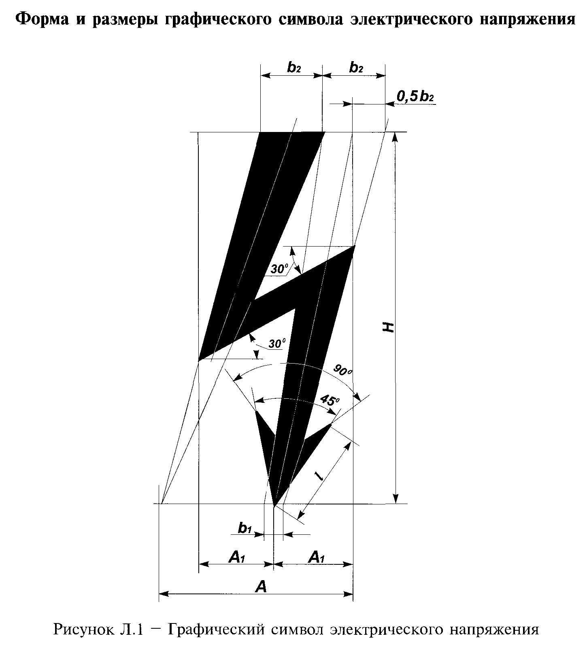

"Рисунок Л.1. Графический символ электрического напряжения"

Л.1 Высота графического символа H 6 - 1000 мм.
Остальные размеры графического символа должны определяться следующими соотношениями:
А = 0,5 H;
А_1 = 0,2 H;
b_1 = 0,04 H;
l = 0,25 H;
b_2 = 0,16 H.
Л.2 Графический символ следует наносить на электрооборудование, электротехнические изделия и устройства, средства ограждения, а также использовать в предупреждающем знаке W 08 (приложение Д).
Л.3 Цвет графического символа должен быть черным или красным. Графический символ выполняют на желтом или белом фоне.
Л.4 Места установки графического символа на электрооборудовании, электротехнических изделиях и устройствах по нормативному документу на конкретное электрооборудование, изделие или устройство, исходя из требований безопасности.

Приложение М
(обязательное)

Разметка изображений основных знаков безопасности

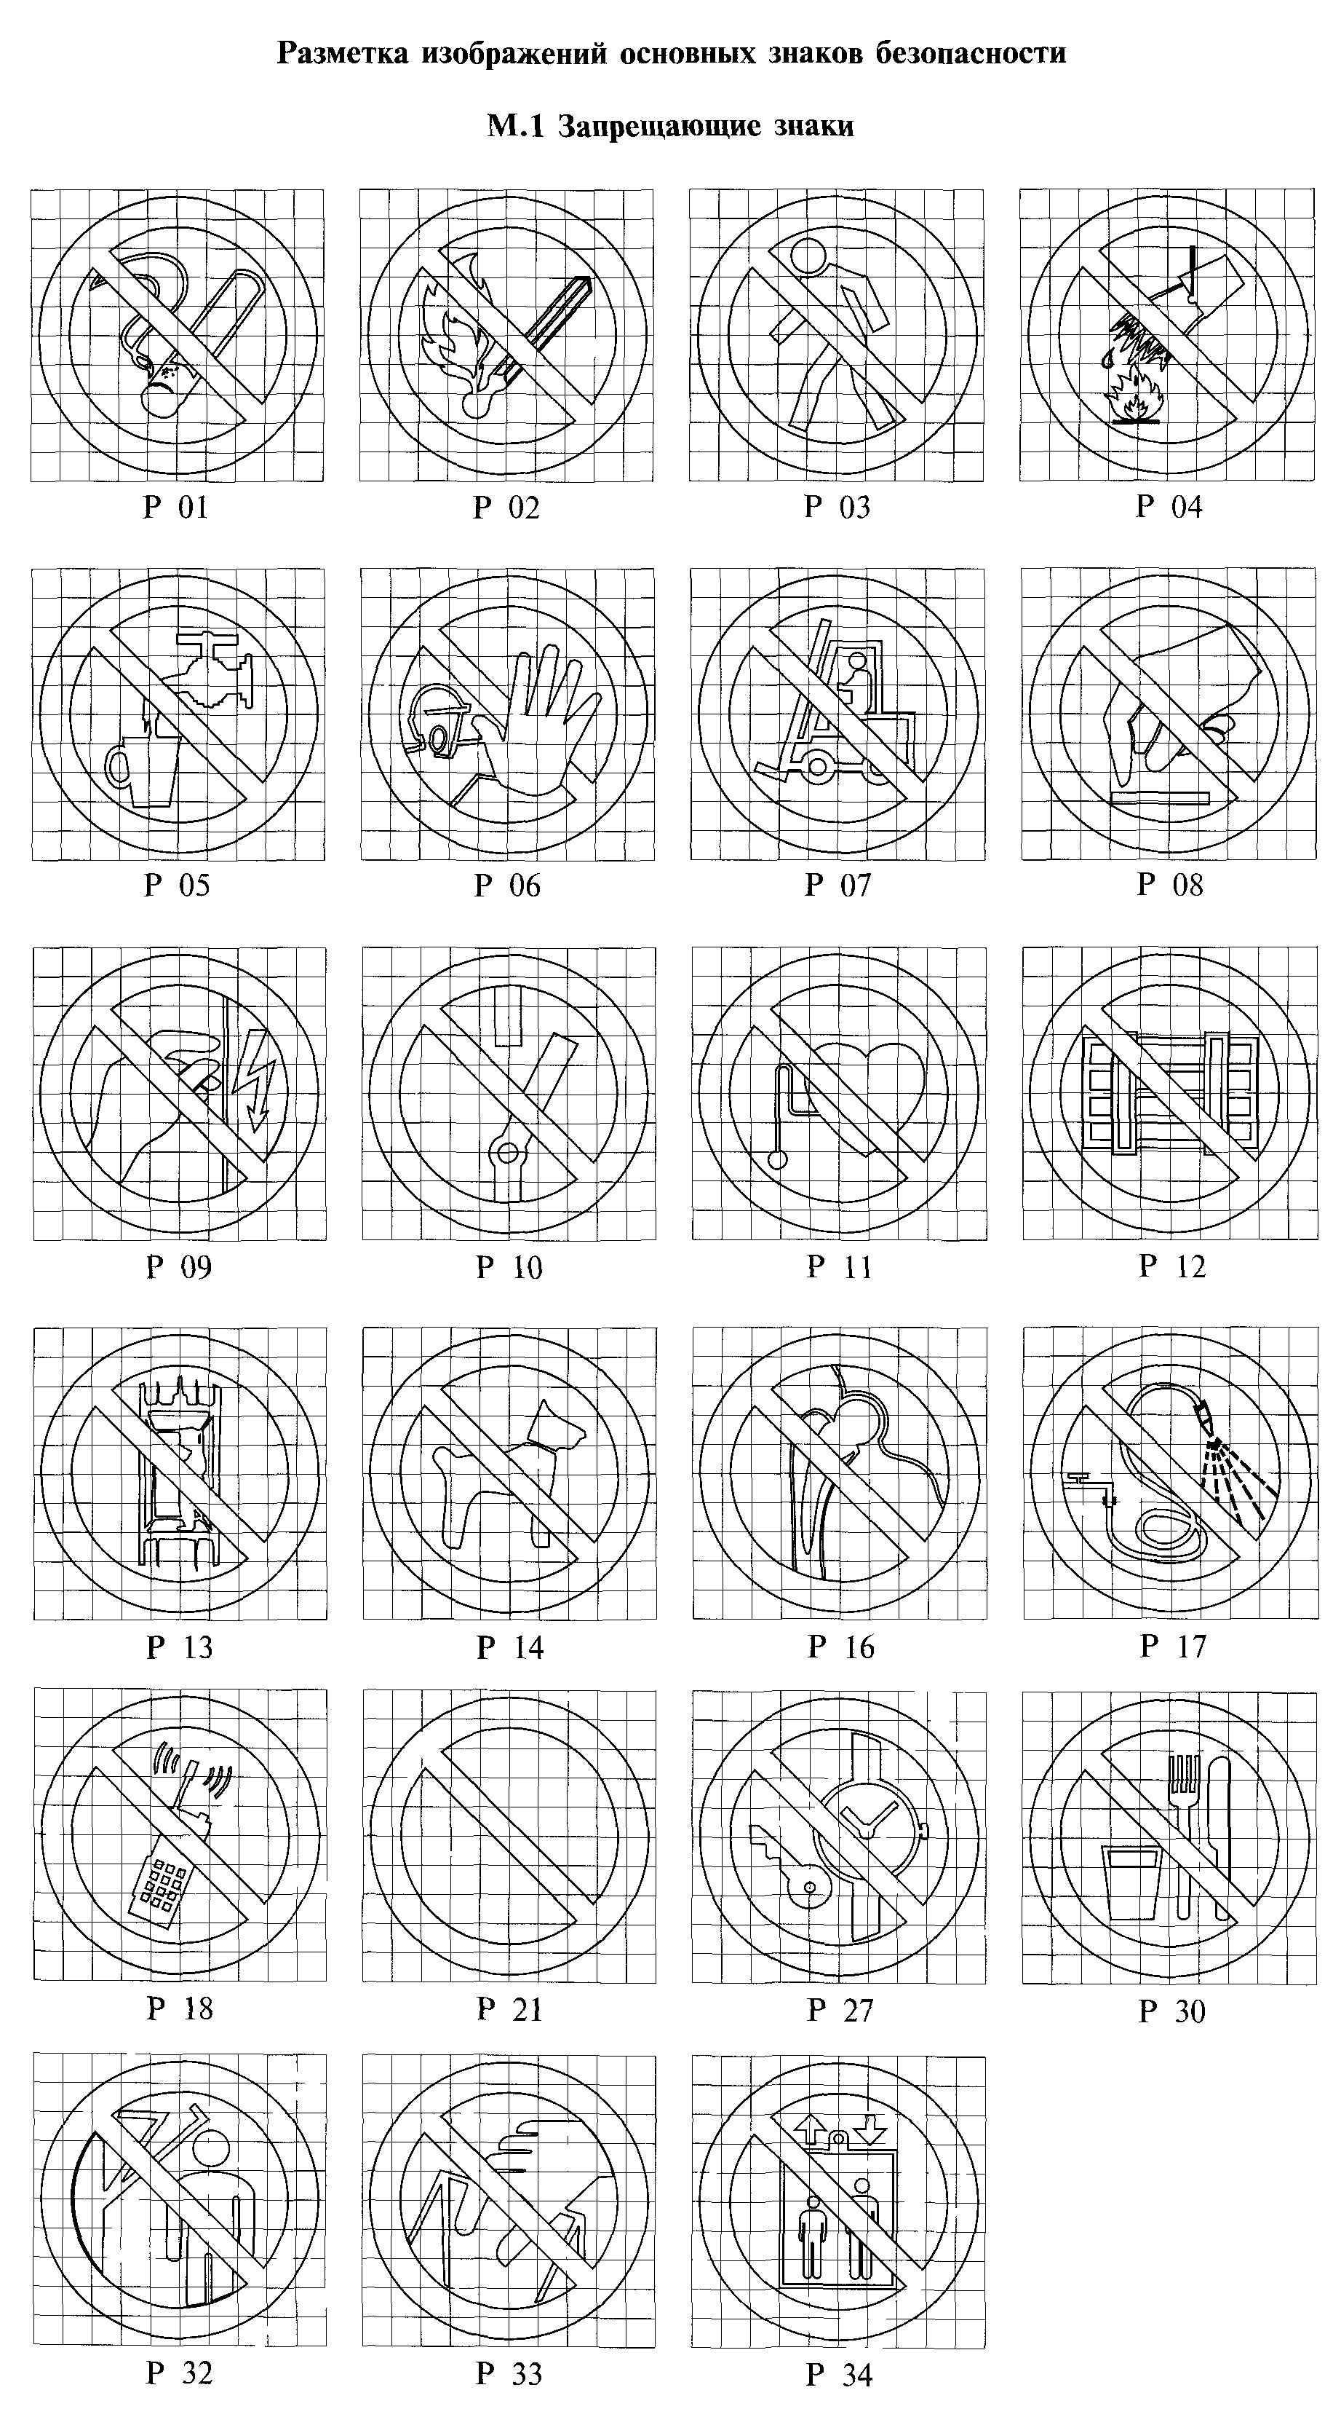

"Рисунок М.1. Запрещающие знаки"
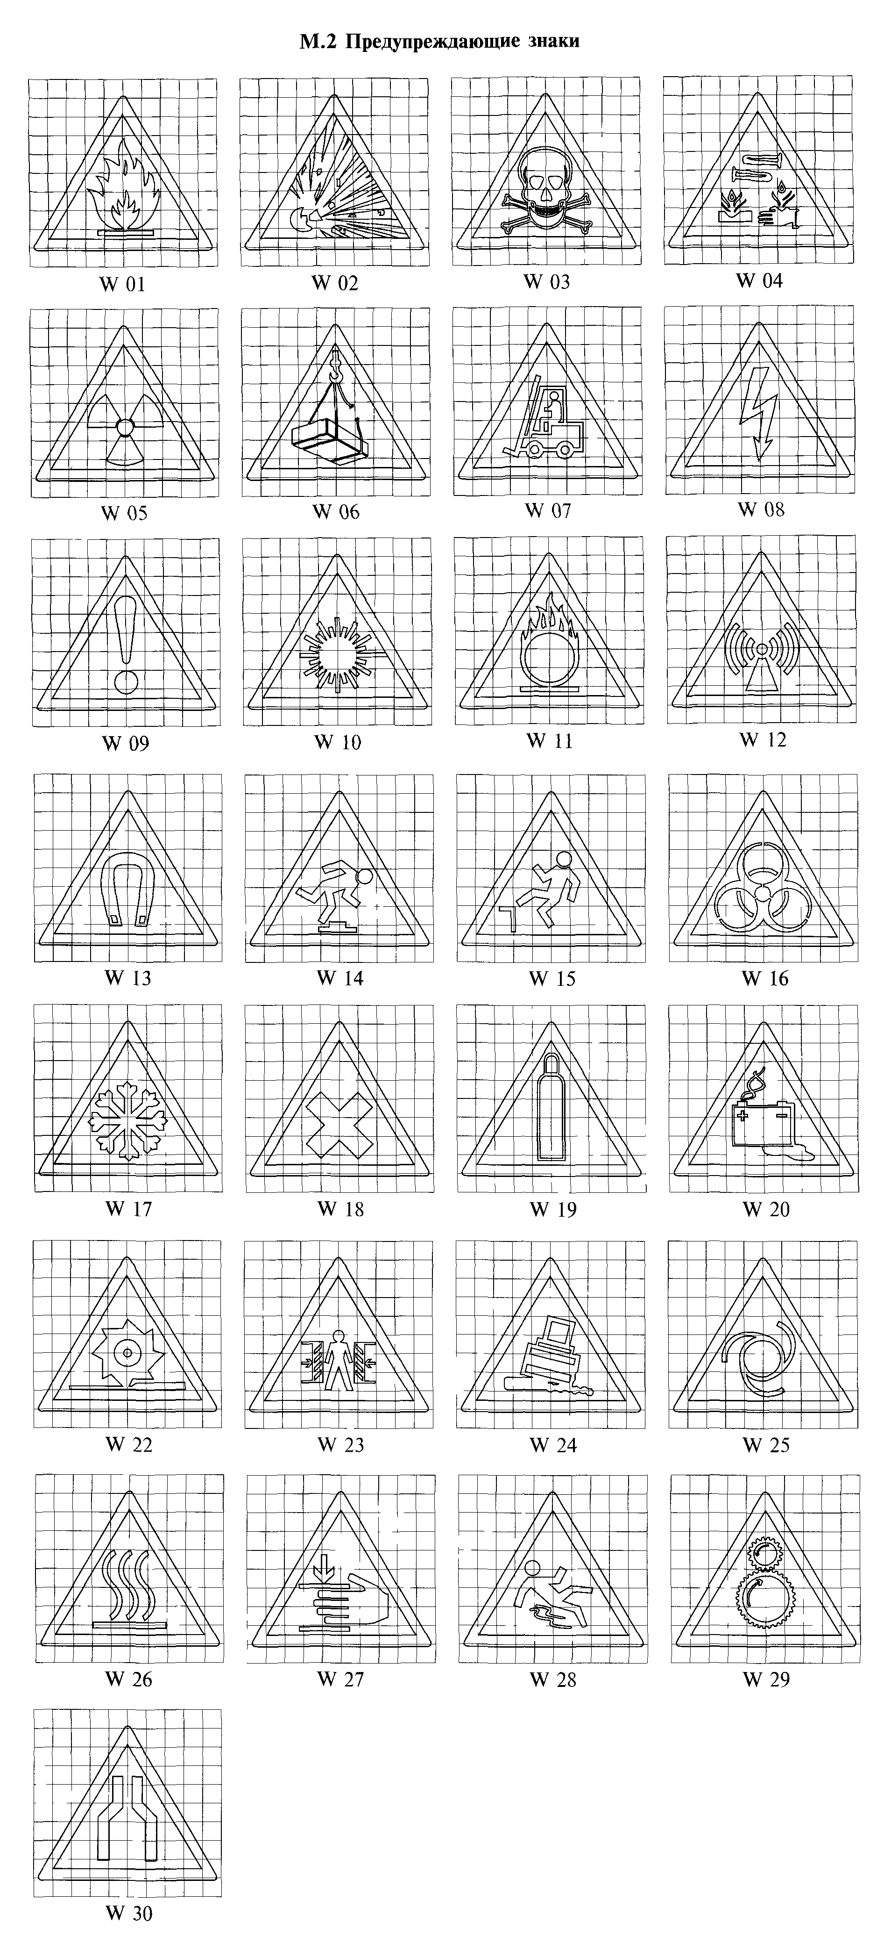

"Рисунок М.2. Предупреждающие знаки"
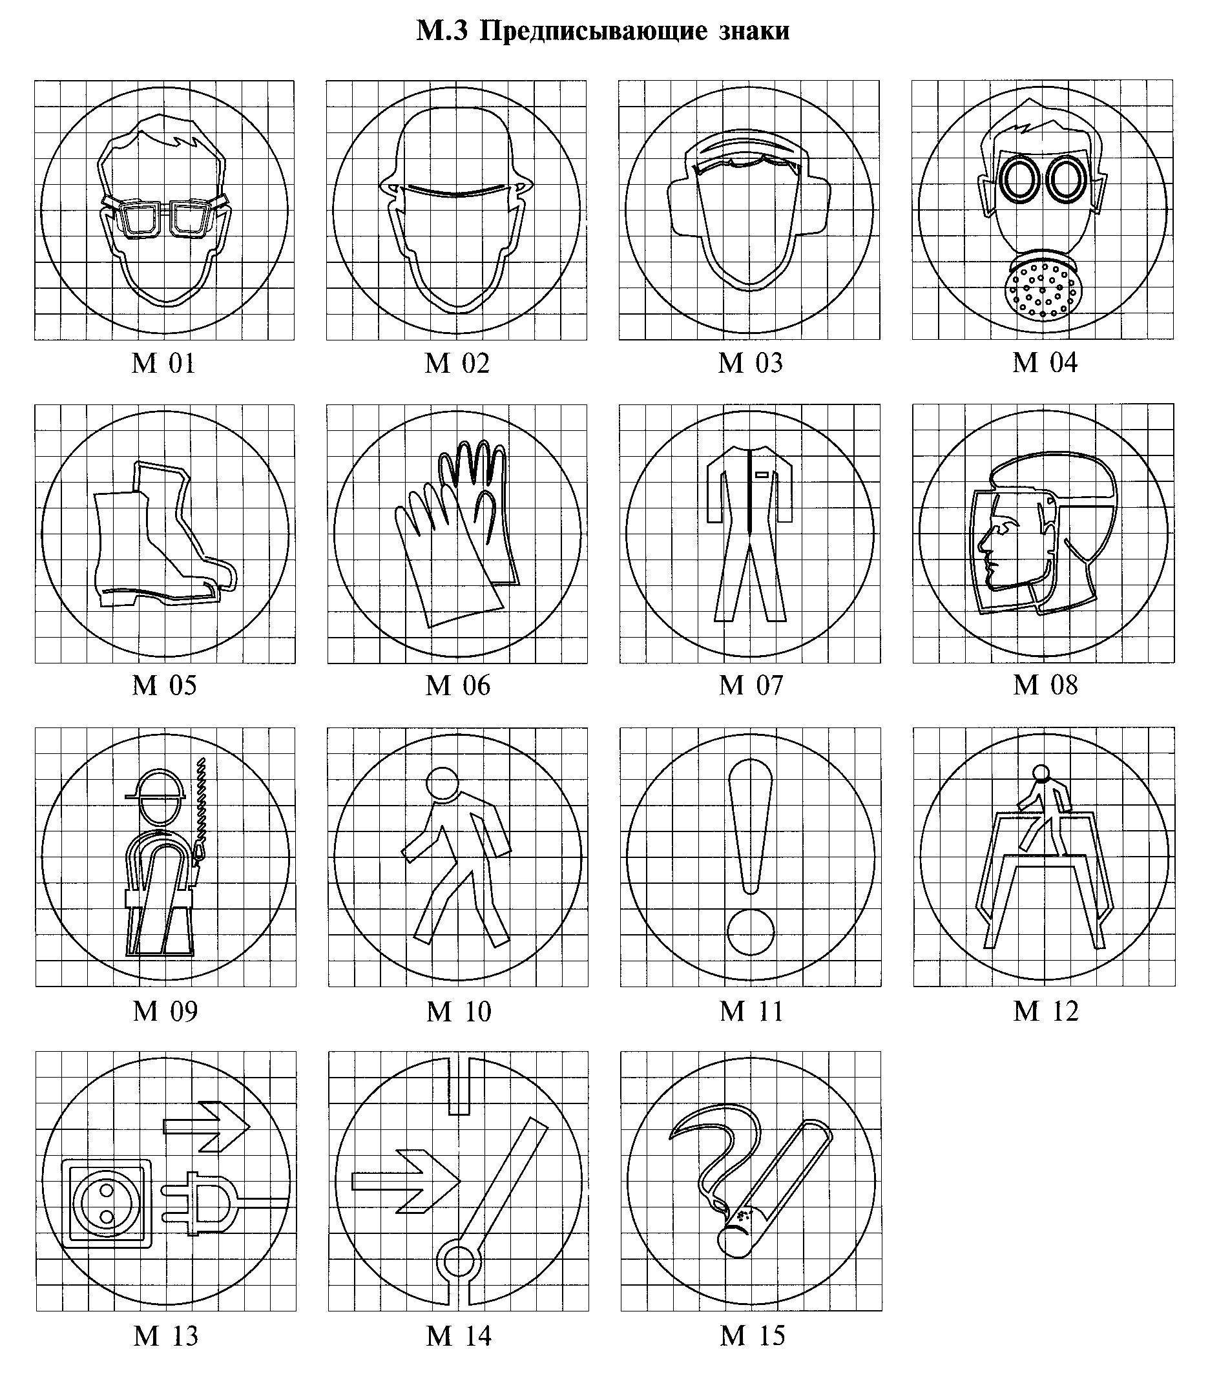

"Рисунок М.3. Предписывающие знаки"
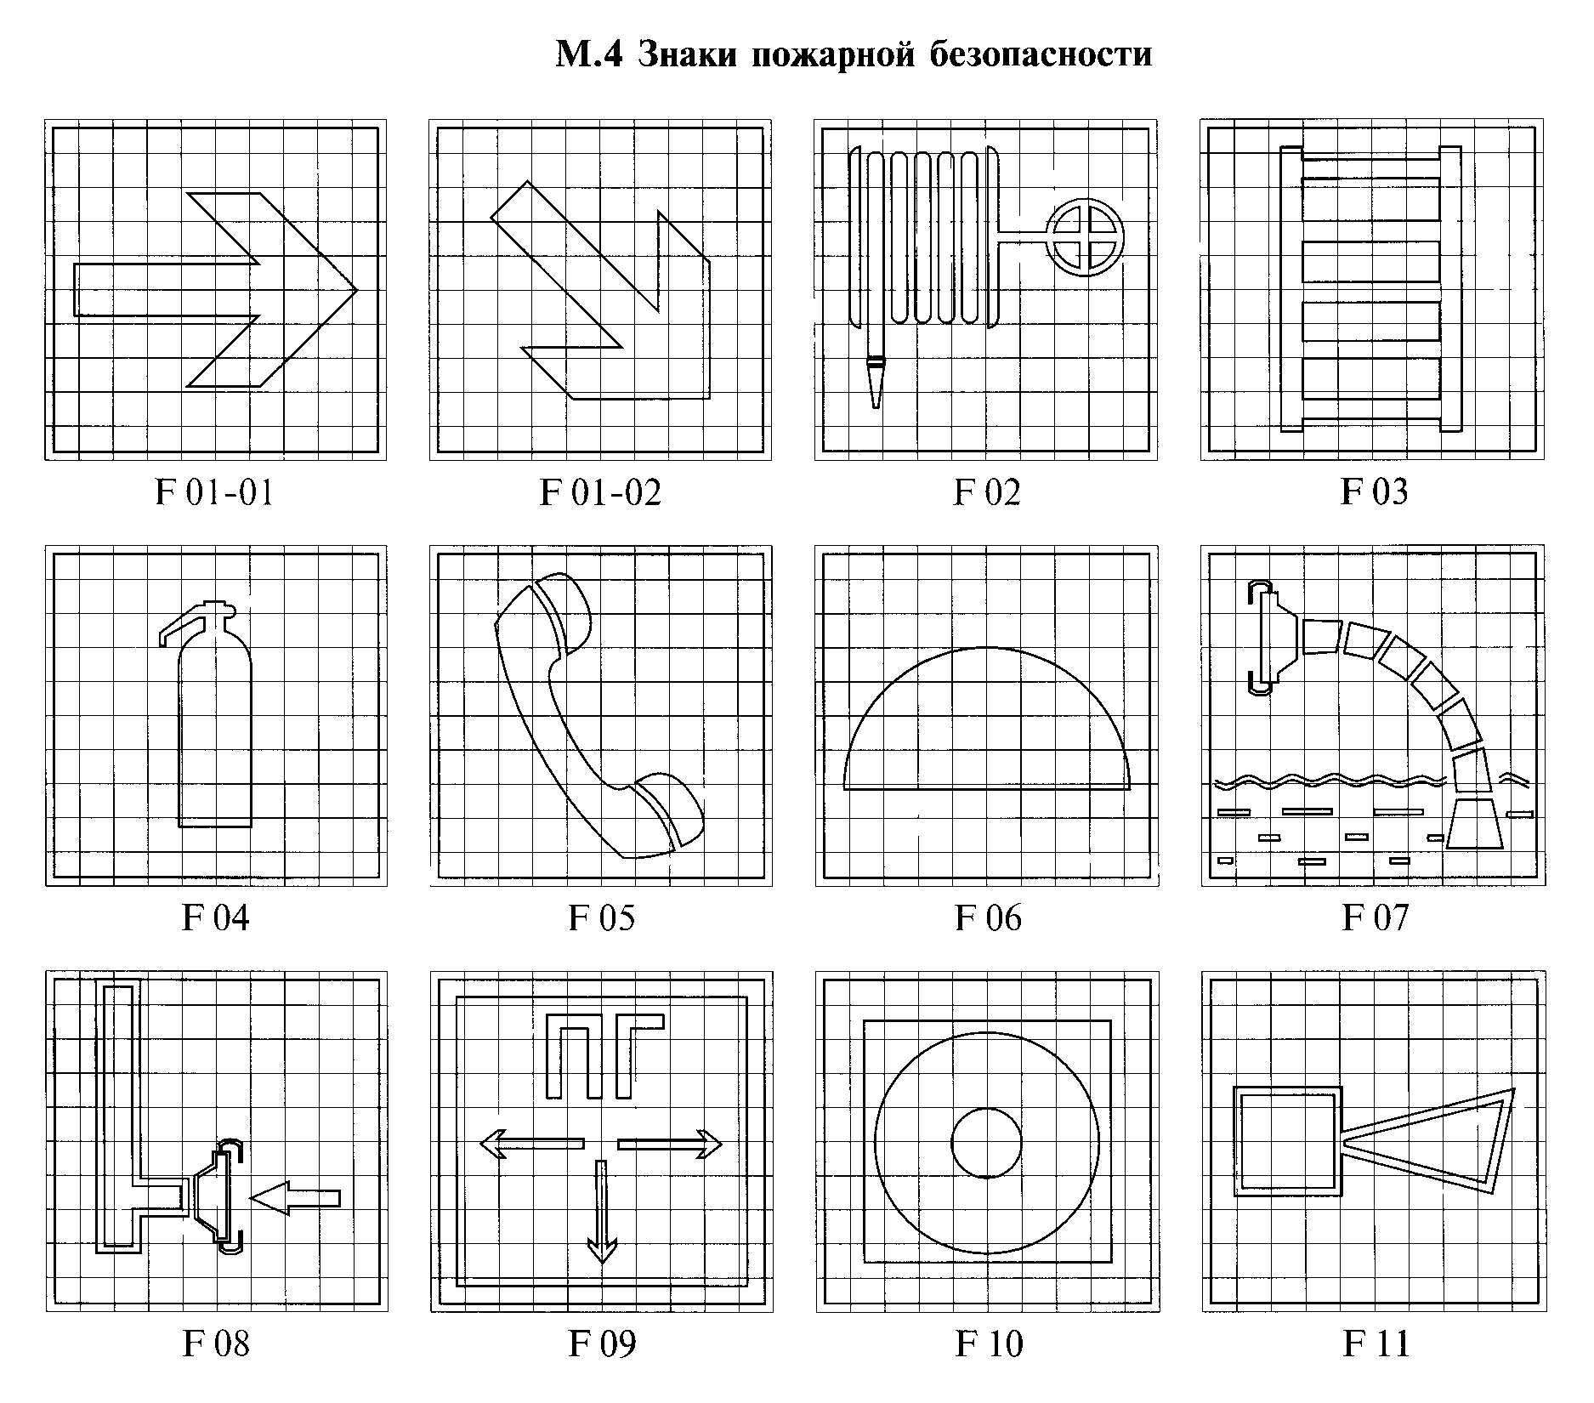

"Рисунок М.4. Знаки пожарной безопасности"
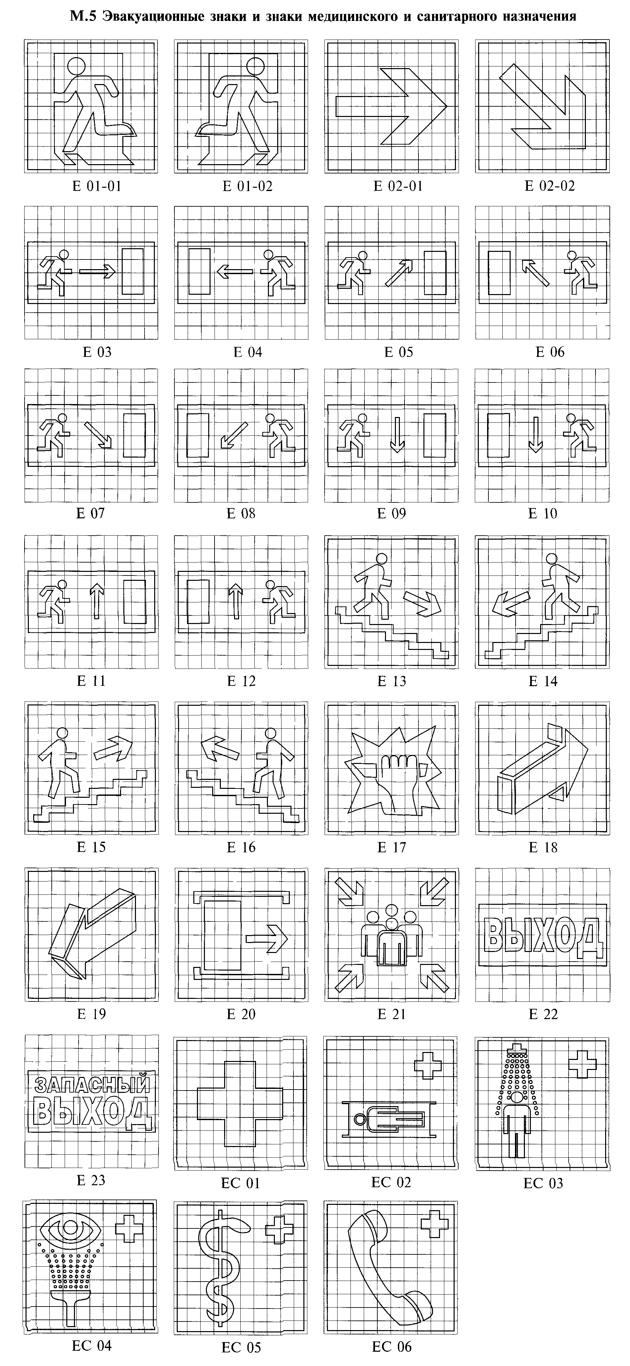

"Рисунок М.5. Эвакуационные знаки и знаки медицинского и санитарного назначения"
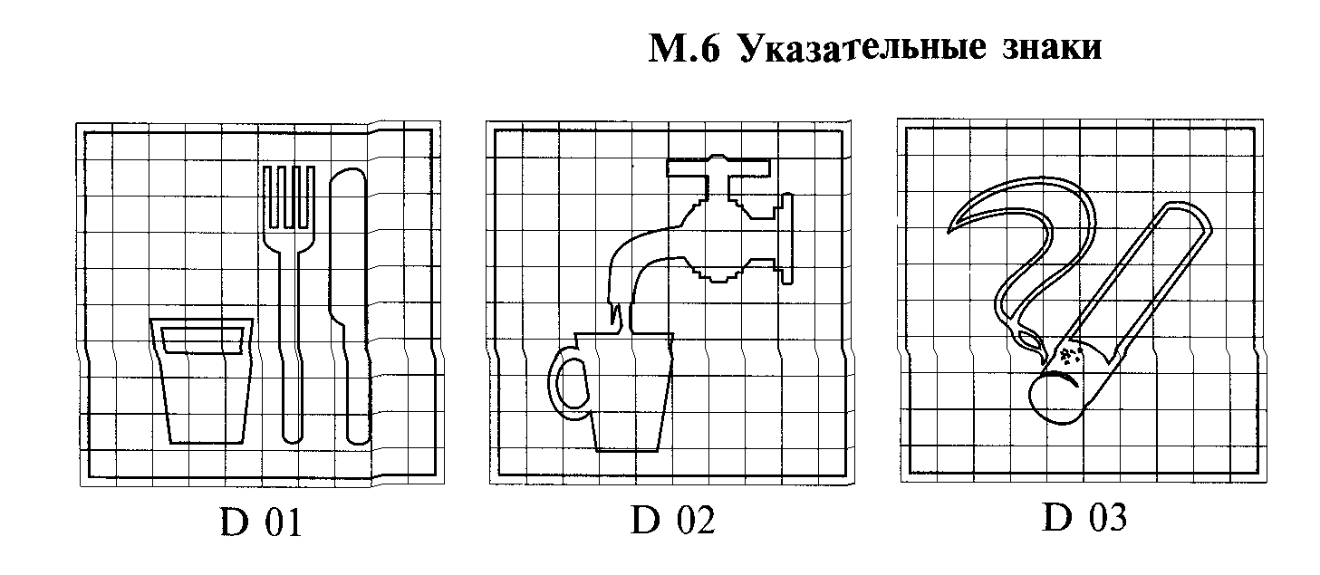

"Рисунок М.6. Указательные знаки"

Приложение Н
(рекомендуемое)

Шрифты поясняющих надписей

Н.1 Поясняющие надписи могут быть выполнены так, как представлено на рисунке Н.1.
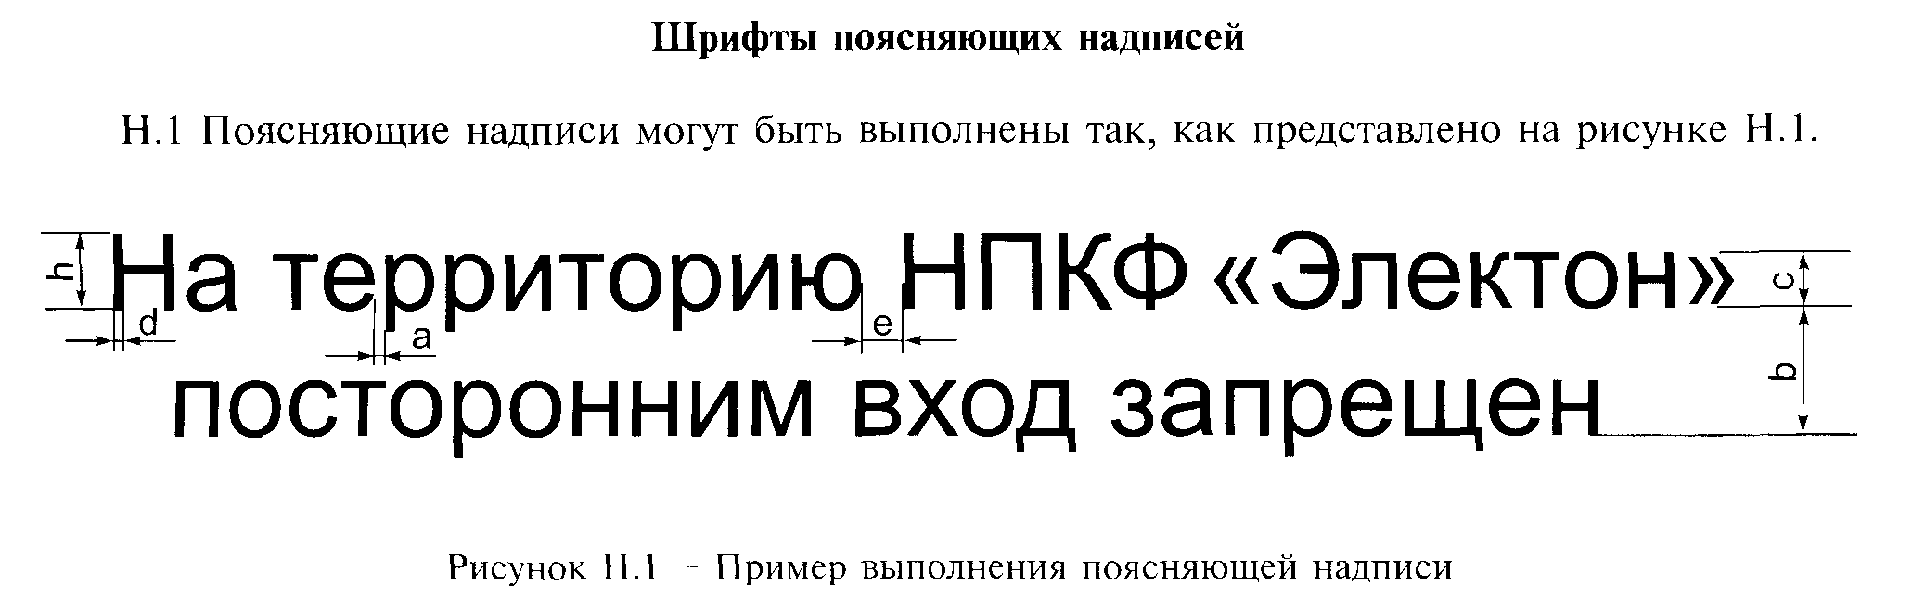

"Рисунок Н.1. Пример выполнения поясняющей надписи"

Н.2 Параметры шрифта и отношение их размеров к высоте шрифта Н' рекомендуется выбирать по таблице Н.1.

Таблица Н.1

Размеры в миллиметрах

┌───────────────────────────────────────┬───────────────┬───────────────┐
│ Параметры шрифта, обозначение │ Отношение │ Значение │
│ │ размера к │ размера при │
│ │ высоте шрифта │ высоте шрифта │
│ │ H' │ Н', равной 10 │
│ │ │ мм │
├───────────────────────────────────────┼───────────────┼───────────────┤
│1 Высота прописных букв и цифр h │ (7/7) Н' │ 10 │
├───────────────────────────────────────┼───────────────┼───────────────┤
│2 Высота строчных букв с │ (5/7) Н' │ 7 │
├───────────────────────────────────────┼───────────────┼───────────────┤
│3 Ширина расстояния между буквами а │ (1/7) Н'* │ 1,4 │
├───────────────────────────────────────┼───────────────┼───────────────┤
│4 Ширина расстояния между базовыми│ (11/7) Н'** │ 15,6 │
│линиями строк (шаг строки) b │ │ │
├───────────────────────────────────────┼───────────────┼───────────────┤
│5 Ширина расстояния между словами е │не менее (3/7) │ не менее 4,2 │
│ │ Н' │ │
├───────────────────────────────────────┼───────────────┼───────────────┤
│6 Толщина линий d │ (1/7) Н' │ 1,4 │
├───────────────────────────────────────┴───────────────┴───────────────┤
│* При высоте шрифта Н' больше или равной 21 мм ширина расстояния между│
│буквами программируется или выбирается из имеющихся в распоряжении│
│крупных литер таким образом, чтобы улучшалась четкость чтения. │
│** Ширина b может быть увеличена на (2/7) Н' для диакритических букв,│
│во избежание соприкосновения их друг с другом. │
└───────────────────────────────────────────────────────────────────────┘

Приложение П
(справочное)

Библиография

[1] Правила устройства электроустановок, Главгорэнергонадзор России, 1998 г.
[2] Нормы пожарной безопасности НПБ 249-97 Светильники. Требования пожарной безопасности. Методы испытаний
[3] Атлас стандартных образцов цвета (образцовая мера) АЦ - 1000, ВНИИМетрологии им. Д.И. Менделеева, 1982 г.
[4] Цветовой регистр стандартных образцов RAL. (RAL Standards. Color Collection RAL), Германия
[5] Атлас цветов Манселла. (Munsell Book of Color), США, 1976 г.
[6] Атлас цветов восьмикрасочной системы смешения "Радуга", Москва, 1981 г.
[7] Руководство по рецептурам цветов Pantone (PANTONE. Color formula Guide 1000. Korp. Pantone, New Jersey), США, 1995 г.

